

**ESCUELA SUPERIOR POLITÉCNICA DE CHIMBORAZO**

**FACULTAD DE INFORMÁTICA Y ELECTRONICA**

**ESCUELA DE INGENIERIA EN SISTEMAS**

**DESARROLLO DE SISTEMA WEB BASADO EN TECNOLOGÍAS GIS PARA EL MAPEO DE CAMPOS ELECTROMAGNÉTICOS EN LA CIUDAD DE RIOBAMBA**

Trabajo de titulación presentado para optar al grado académico de:

**INGENIERO EN SISTEMAS INFORMÁTICOS**

**AUTOR:** ALEX VINICIO QUINGATUÑA MOREANO

SANTIAGO ISRAEL NOGALES GUERRERO

**TUTOR:** ING. PEDRO SEVERO INFANTE MOREIRA

Riobamba – Ecuador

2016

©2016, Alex Vinicio Quingatuña Moreano, Santiago Israel Nogales Guerrero

Se autoriza la reproducción parcial, con fines académicos, por cualquier medio o procedimiento, incluyendo la cita bibliográfica del documento, siempre y cuando se reconozca el Derecho de Autor.

____________________________ ____________________________

Alex Vinicio Quingatuña Moreano Santiago Israel Nogales Guerrero

**ESCUELA SUPERIOR POLITECNICA DE CHIMBORAZO**

**FACULTAD DE INFORMÁTICA Y ELECTRONICA**

**ESCUELA DE INGENIERIA EN SISTEMAS**

El Tribunal del Trabajo de Titulación certifica que: El trabajo de investigación: “**DESARROLLO DE SISTEMA WEB BASADO EN TECNOLOGÍAS GIS PARA EL MAPEO DE CAMPOS ELECTROMAGNÉTICOS EN LA CIUDAD DE RIOBAMBA**”, de responsabilidad de los señores Alex Vinicio Quingatuña Moreano, Santiago Israel Nogales Guerrero, ha sido minuciosamente revisado por los Miembros del Tribunal del Trabajo de Titulación, quedando autorizada su presentación.

**FIRMA FECHA**

Dr. PhD. Miguel Tasambay

**DECANO DE LA FACULTAD**

**DECANO ______________________ ______________________**

Dr. Julio Santillán Castillo

**DIRECTOR DE ESCUELA DE**

**INGENIERIA EN SISTEMAS**  **______________________ ______________________**

Ing. Pedro Infante

**DIRECTOR DE TRABAJO DE**

**TITULACIÓN ______________________ ______________________**

Ing. Blanca Hidalgo

**MIEMBRO DEL TRIBUNAL ______________________ ______________________**

Nosotros, Alex Vinicio Quingatuña Moreano y Santiago Israel Nogales Guerrero, somos responsables de las ideas, doctrinas y resultados expuestos en este trabajo y el patrimonio intelectual del trabajo de titulación pertenece a la Escuela Superior Politécnica De Chimborazo.

ALEX VINICIO QUINGATUÑA MOREANO

SANTIAGO ISRAEL NOGALES GUERRERO

**DEDICATORIA**

El presente trabajo está dedicado a nuestros seres amados, quienes a lo largo de toda nuestra vida y carrera profesional han estado siempre con nosotros; a nuestros padres y hermanos quienes con su esfuerzo y dedicación nos han llevado por el camino del éxito, ayudándonos a superar todos los obstáculos, quienes con sus consejos y enseñanzas nos han llevado a ser quienes somos, personas de bien.

A nuestros amigos de la carrera quienes con su amistad y apoyo conjunto a todos nuestros profesores, nos han extendido su mano haciendo posible alcanzar esta meta. Es por todos ellos que entregamos este trabajo, fruto de esfuerzo, muchas horas de dedicación, muchas gracias desde el fondo de nuestros corazones.

Alex, Santiago

**AGRADECIMIENTO**

En presente trabajo de titulación queremos agradecerle a Dios y nuestros padres que con su apoyo nos han permitido llegar hasta donde hoy estamos, por haber hecho realidad el que una vez inicio como un sueño.

A la Escuela Superior Politécnica de Chimborazo, por darnos la oportunidad de estudiar y ser profesionales.

Finalmentente a todas las personas que con su amistad y apoyo han formado parte importante en los momentos más difíciles de la vida. Algunas están aquí con nosotros y otras en recuerdos, sin embargo, por todo lo que nos han brindado e importado y por todas sus bendiciones, Gracias totales.

Alex, Santiago

**ÍNDICE DE ABREVIATURAS**

GIS: Sistema de información geográfica.

SI: Sistema de información.

ICNIRP: International Commission on Non-Ionizing Radiation Protection.

IRPA: International Radiation Protection Association.

ESPOCH: Escuela Superior Politécnica de Chimborazo.

HTML: Hypertext markup language (Lenguaje de marcas de hipertexto).

CSS: Cascading style sheet (Hoja de estilo en cascada).

DBMS: Data base management system (Sistema de gestión de bases de datos).

IDE: Integrated development environment (Entorno de desarrollo integrado).

DECOMAPS: Sistema web de mapeo y procesamiento de datos de campos electromagnéticos.

API: Application programming interface (Interfaz de programación de aplicaciones).

HW: Hadware.

SW: Software.

HT: Historias tecnicas.

HU: Historias de usuario.

ISO: Organización Internacional de Normalización.

IDW: Inverse Distance Weighting (Ponderación por distancia).

**CONTENIDO**

**CONTENIDO Paginas**

RESUMEN.. xiii

SUMMARY xiv

CAPÍTULO I 15

1. Introducción 15

1.1 Antecedentes 15

1.2 Formulación del Problema 18

1.3 Sistematización del Problema 18

1.4 Justificación de la Investigación 18

*1.4.1* *Justificación Teórica* 18

*1.4.2* *Justificación Aplicativa* 19

1.5 Objetivos 21

1.6 Marco Teórico 21

1.6.1 Sistemas de Información Geográfica 21

1.6.2 OpenGeo Suite 23

1.6.3 Componentes OpenGeo Suite 24

1.6.4 Análisis: ventajas y desventajas OpenGeo Suite en el desarrollo de sistemas web georeferenciales. 26

1.6.5 Java 27

1.6.6 Apache Tomcat 28

1.6.7 Eclipse Mars IDE 28

1.6.8 Arquitectura del sistema 29

1.6.9 Comparativa de metodologías: Ágiles vs. Tradicionales 30

1.6.10 Metodología de desarrollo SCRUM 31

1.6.11 ISO/IEC 9126-3 Calidad del software 33

1.6.12 IDW (Inverse Distance Weighting) 34

CAPÍTULO II 35

2. Marco Metodológico 35

2.1 Introducción 35

2.2 Aplicación Metodología de Desarrollo SCRUM 35

2.3 Fase de planificación 35

*2.3.1* *Identificación de personas y roles involucrados en el proyecto* 35

*2.3.2* *Tipos de usuarios y roles de usuario en el sistema* 36

*2.3.3* *Actividades del proyecto* 36

*2.3.4* *Product Backlog* 37

*2.3.5* *Sprint Backlog (Planificación)* 40

*2.3.6* *Cronograma de actividades* 42

*2.3.7* *Reuniones SCRUM* 43

2.4 Fase de Desarrollo 43

*2.4.1* *Descripción de las Capas le la Aplicación* 43

*2.4.2* *Estándar de Codificación* 44

*2.4.3* *Diseño de la Base de Datos* 44

*2.4.4* *Diccionario de datos* 44

*2.4.5* *Estándar de interfaces del sistema* 45

*2.4.6* *Desarrollo de las historias de usuario* 47

2.5 Fase de Finalización 50

*2.5.1* *Sprint BurnDown Chart* 51

CAPÍTULO III 52

3. Marco de evaluación, discusion y análisis de resultados. 52

3.1 Requerimientos de calidad 52

3.2 Análisis de la funcionalidad del sistema 53

3.3 Análisis de la usabilidad del sistema 56

3.4 Evaluación de la calidad del sistema 60

CONCLUSIONES 63

RECOMENDACIONES 64

BIBLIOGRAFÍA

ANEXOS67

**ÍNDICE DE TABLAS**

**Tabla 1-1** Comparativa base de datos 26

**Tabla 2-1** Ventajas y desventajas OpenGeo Suite 26

**Tabla 3-1** Comparativa servidores web 28

**Tabla 4-1** Comparativa de metodologías. 31

**Tabla 5-1** Fases de SCRUM 32

**Tabla 6-1** Participantes SCRUM 32

**Tabla 7-1** Características de calidad del software 33

**Tabla 8-2** Roles del equipo 36

**Tabla 9-2** Tipos de usuario en el sistema 36

**Tabla 10-2** Actividades realizadas en el proyecto 37

**Tabla 11-2** Product Backlog 37

**Tabla 12-2** Sprint Backlog 40

**Tabla 13-2** Planificación de actividades 42

**Tabla 14-2** Diccionario de datos 45

**Tabla 15-2** Estándar de interfaces del sistema 45

**Tabla 16-2** Historia de usuario 01 / Registro usuario 47

**Tabla 17-2** Historia de usuario 01 / Tareas de ingeniería 48

**Tabla 18-2** Historia de usuario 01 / Tareas de ingeniería 01 48

**Tabla 19-2** Historia de usuario 01 / Tareas de ingeniería 02 48

**Tabla 20-2** Historia de Usuario 01 / Tareas de ingeniería 03 49

**Tabla 21-2** Historia de usuario 01 / Prueba de aceptación 01 49

**Tabla 22-2** Historia de usuario 01 / Tarea de ingeniería 04 49

**Tabla 23-2** Historia de usuario 01 / Prueba de aceptación 02 50

**Tabla 24-2** Actividades de finalización del proyecto 50

**Tabla 25-3** Parámetros de medición 52

**Tabla 26-3** Sub características de calidad 52

**Tabla 27-3** Métrica de adecuidad 53

**Tabla 28-3** Métrica de exactitud 54

**Tabla 29-3** Métrica de interoperabilidad 54

**Tabla 30-3** Métrica de seguridad 55

**Tabla 31-3** Métrica de conformidad de la funcionalidad 56

**Tabla 32-3** Métrica de entendimiento 57

**Tabla 33-3** Métrica de aprendizaje 57

**Tabla 34-3** Métrica de operabilidad 58

**Tabla 35-3** Métrica de atracción 59

**Tabla 36-3** Métrica de conformidad de la usabilidad 59

**Tabla 37-3** Especificación de la evaluación de la funcionalidad del sistema 60

**Tabla 38-3** Especificación de la evaluación de la usabilidad del sistema 61

**ÍNDICE DE ILUSTRACIONES**

**Figura 1-1** Componentes de OpenGeo Suite 24

**Figura 2-1** Arquitectura Java 27

**Figura 3-1** Arquitectura del sistema 30

**Figura 4-2** Diseño base de datos 44

**Figura 5-2** Bosquejo estándar interfaces 46

**Figura 6-2** Diseño estándar interfaces 47

**Figura 7-2** Sprint BurnDownChart 51

**Figura 8-3** Evaluación de la funcionalidad del sistema 61

**Figura 9-3** Evaluación de la usabilidad del sistema 62

# RESUMEN

Se desarrolló el sistema web basado en tecnologías GIS para el mapeo de campos electromagnéticos en la ciudad de Riobamba denominado “DECOMAPS”, que realiza el análisis, investigación, creación, automatización de procesos y actividades del mapeo de campos electromagnéticos, este trabajo que forma parte del proyecto de investigación de Doctorado en Ciencias Técnicas de la Universidad de Oriente de Santiago de Cuba, tiene como propósito el desarrollo de una herramienta computacional para determinar los niveles de radiación de campos eléctromagenticos que reciben las personas. El sistema para el mapeo electromagnético “DECOMAPS”, fue realizado en base a la metodología de desarrollo ágil SCRUM, que nos permite crear un entorno de trabajo óptimo e interactivo entre el Product Owner y el equipo de desarrollo con la finalidad de elaborar un sistema de calidad. Las herramientas tecnológicas aplicadas para el desarrollo del sistema fueron: JavaScript. Eclipse Mars, Java Beans, Spring Framework. Java Server Faces, Faces Servlet, Spring Segurity, Apache TomCat, CentOS, PostGIS, GeoServer. Una vez culminado el sistema el producto final se sometió a pruebas de funcionalidad y usabilidad mediante las métricas de calidad, establecidas por la norma ISO 9126-3, donde se determinó que el sistema DECOMAPS es 93,64% funcional, además de un 94,40% en usabilidad del sistema. Concluyendo de esta manera que el sistema es funcional y que puede ser implementado como aporte en la investigación del Doctorado en Ciencias Técnicas de la Universidad del Oriente de Santiago de Cuba.

**Palabras claves: <**USABILIDAD DEL SISTEMA>, <FUNCIONALIDAD DEL SISTEMA>, <METODOLOGIA DE DESARROLLO [SCRUM]>, <LENGUAJE DE PROGRAMACIÓN [JAVA]>, <SISTEMAS DE IN FORMACIÓN GEOGRÁFICA [GIS]>, <SERVIDOR DE MAPAS [GEOSERVER]>, <MAPEO ELECTROMAGNETICO>, <SISTEMAS>.

# SUMMARY

The web system based on GIS technologies was developed for mapping of electromagnetic fields of the city of Riobamba called " DECOMAPS " which performs the analysis, research, creation, automation of processes and mapping activities of electromagnetic fields, this investigation, which is part of the Research project of doctorate degree in Technical Sciences from the University of the East of Santiago de Cuba, has as purpose the decision making in the radiation exposure levels on people. The system for the electromagnetic mapping “DECOMAPS " was made based on the agile development methodology SCRUM, which allows creating an optimal and interactive working environment between the Product Owner and the developers in order to make a quality system. The technological tools applied for the development of the system were: JavaScript. Luna Mart, Java Beans, Spring Framework. Java Server Faces, Faces Servlet, Spring Security, Apache Tomcat, CentOS, PostGIS, GeoServer. Once successfully completed, the system was subjected at functionality and usability tests of the final product through quality metrics established by ISO 9126-3 standard , where it was determined that DECOMAPS system is 93,64% functional , in addition to a 94.40 % in usability of the system. Concluding that the system is functional and it can be deployed as a contribution in the investigation of the Doctorate in Technical Sciences of the University of the East of Santiago de Cuba.

**Key Words:** <USABILITY OF THE SYSTEM>, <SYSTEM FUNCTIONALITY>, <[SCRUM] DEVELOPMENT METHODOLOGY>, <[JAVA] PROGRAMMING LANGUAGE>, <[GIS] GEOGRAPHIC INFORMATION SYSTEMS>, <[GEOSERVER] MAP SERVER>, <ELECTROMAGNETIC MAPPING>, <SYSTEMS>.

# CAPÍTULO I

## Introducción

## Antecedentes

En el Ecuador en los últimos años se han realizado estudios basados en mediciones de campos electromagnéticos, sin embargo al encontrarse con la inexistencia de aplicaciones que ayuden en la representación y procesamiento de estos datos obtenidos en los estudios realizados, se ha dado a descubierto una necesidad de crear un sistema informático que ayude en el análisis e interpretación de los datos optenidos en las mediciones de los campos electromagnéticos de la exposición poblacional en la ciudad de Riobamba, y con ello ayude en la toma decisiones al investigador.

Se ha considerado el desarrollo de una aplicación georeferencial mediante el uso de herramientas GIS con el objetivo de conseguir un producto de calidad que satisfaga las necesidades planteadas por el usuario.

La radiación electromagnética es definida como la propagación de campos electromagnéticos mediante ondas a partir de una fuente. Esta denominación comprende distintos tipos de emisiones, dependiendo de la frecuencia de dichas ondas, comprendiendo no sólo las ondas empleadas en radiocomunicación, que son el objeto del actual trabajo, asi como también los rayos infrarrojos, la luz visible, la ultravioleta, los rayos X y los rayos gamma, producidos por la materia radiactiva. (Jimenez, 2001).

Como consecuencia de la liberalización del mercado de telecomunicaciones en el Ecuador, ha provocado que nuestro panorama urbano en el país se encuentre surcado de estaciones radioeléctricas (GSM, LMDS, FM, Radioaficionado, etc.).

El aumento de antenas como transmisor de radio, televisión y estaciones base de celular instaladas en sectores urbanos han generado un beneficio en el área de las telecomunicaciones, pero dicho aumento trae como resultado, una mayor radiación electromagnética a la cual están expuestas las personas aledañas a estos sectores.

Se conoce que los campos electromagnéticos están relacionados con el desarrollo de cáncer, leucemia, tumores cerebrales, que han aquejado aquellas personas que han vivido a cortas distancias de antenas o estaciones base de transmisión.

No obstante, se han descrito otras enfermedades que parecen tener relación con la radiación electromagnética, tales como: irritabilidad, depresión, pérdida de memoria y mareos, entre otras, por lo cual se ha visto necesario el estudio del impacto del electromagnetismo en las poblaciones del país.

La telefonía móvil automática (GSM), los nuevos servicios inalámbricos (LMDS), la futura generación de móviles GPRS y UMTS son en la actualidad ejes fundamentales para el desarrollo de los sistemas de información (SI) a las cuales nadie quiere renunciar. Una sociedad que requiere movilidad, comunicación desde cualquier lugar, transmisión de voz, datos e imágenes, conexión a Internet.

Todo ello exige la puesta en marcha de las infraestructuras necesarias que soporten las redes que aproximan estos servicios al ciudadano, pero, al mismo tiempo requiere que se establezcan los necesarios mecanismos de protección frente a todas las emisiones electromagnéticos existentes. (Jimenez, 2001)

Debido a los riesgos antes mencionados, varias organizaciones, entre ellas la ICNIRP e IRPA han planteado normativas y directrices que establecen ciertos límites de radiación a la exposición ocupacional y poblacional a los que puede estar expuesto el ser humano.

Los sistemas de información (SI) consiste en la unión de información en formato digital y herramientas informáticas (programas) para su análisis con unos objetivos concretos dentro de una organización (empresa, administración, etc.). (Andaño, 2012)

Un GIS es un caso particular de SI en el que la información aparece georeferenciada es decir incluye su posición en el espacio utilizando un sistema de coordenadas estandarizado resultado de una proyección cartográfica (generalmente UTM).

Cuando se habla de Sistemas de Información, suele pensarse en grandes sistemas informáticos que prestan apoyo a empresas u organismos de cierta envergadura. Este apoyo implica:

* El almacenamiento de la información relativa al capital de la empresa y a todas las transacciones,
* Permitir la consulta de datos particulares con cierta facilidad y desde diferentes puntos,
* Analizar estos datos para obtener un mejor conocimiento de las vicisitudes que atraviesa la empresa.
* Ayudar en la toma de decisiones importantes.

Los sistemas GIS, tienen una aplicación generalizada en el ámbito del medio ambiente, estas nos puede llevar a una administración global y análisis de múltiples recursos, realiza la gestión integral de la información espacial y los atributos de información, hace el trabajo de investigación cuantitativa, esto ha traído un nuevo punto de vista y un enorme beneficio para la investigación y desarrollo de este complejo y multidisciplinario dominio del uso las GIS en el manejo de la radiación electromagnética en las ciudades.

En los últimos años las GIS se han desarrollado rápidamente y se aplican en diversas industrias, pero en la gestión de información de los recursos de telecomunicaciones no están muy difundidas como lo menciona (Sarría, 2014)

Con el rápido desarrollo de la tecnología de internet, las GIS tradicionales (software de escritorio) han entrado en una nueva era. Basados en modernas tecnologías web, donde podemos publicar la información GIS para cualquier persona en cualquier lugar del mundo a través de la World Wide Web. En comparación con los GIS tradicionales, las Web GIS ganan muchas ventajas como independencia de la plataforma, bajo costo de desarrollo, un uso amigable, de fácil actualización del sistema y el equilibrio de carga.

En estudios previos, a la presente tesis se realizaron mediciones y el mapeo electromagnético de la radiación de las antenas en la ciudad de Riobamba utilizando herramientas de software existentes en el mercado como “Radio Mobile” y “Open Treet Map”, con la finalidad de determinar si los rangos de radiación generada están dentro de los límites de radiación electromagnética de acuerdo a normativas internacionales tales como ICNIRP. (Heredia, 2013)

Una de las principales causas en el país del aumento del electromagnetismo, se debe al aumento de antenas como transmisor de radio, televisión y estaciones base de celular instaladas en sectores urbanos los cuales han generado un beneficio en el área de las telecomunicaciones, pero dicho aumento trae como resultado, una mayor radiación electromagnética a la cual están expuestas las personas aledañas a estos sectores.

* 1. **Formulación del Problema**

¿Qué beneficios aportan las tecnologías GIS en el desarrollo de sistemas web para el mapeo de campos electromagnéticos en la ciudad de Riobamba?

El desarrollo de una aplicación web DECOMAPS para la representación geográfica del mapeo de campos electromagnéticos en la ciudad de Riobamba, ¿permitirá conocer la radiación a la que se encuentran actualmente expuestos sectores de la ciudad?

* 1. **Sistematización del Problema**

¿Qué beneficios aportara el uso de la aplicación DECOMAPS en la representación de campos electromagnéticos en la ciudad de Riobamba?

¿De qué forma influye el uso de la aplicación DECOMAPS a la investigación doctoral de campo realizada?

¿Cuál importante será el uso de la aplicación DECOMAPS en la mejora de procesos manuales del mapeo electromagnético?

## Justificación de la Investigación

* + 1. ***Justificación Teórica***

En el desarrollo del sistema web basado en tecnologías GIS para el mapeo de campos electromagnéticos de la ciudad de Riobamba, se hizo uso de herramientas “open source” o mejor conocido por los desarrolladores como software de “código libre”, una de sus caracteristticas principales es el acceso de manera gratuita a la utilización de este tipo de herramientas de desarrollo que beneficio de la creación de Sistemas de Información Geográfica (GIS).

Desde bases de datos, GIS de escritorio, hasta aplicaciones para desarrollar visores cartográficos Open Source nos brinda ventajas como:

* Bajo costo.
* Soluciones probadas y funcionales.
* Soporte actualizado.
* Rápida solución a funcionamientos erróneos.

Entre las herramientas a utilizarse está la plataforma OpenGeo Suite debido a que es una solución que no solo aprovecha toda la madurez de las herramientas disponibles, sino que también apunta a responder a esas debilidades del modelo. Además de darle a la comunidad una solución con la que pueden potenciar sus iniciativas de desarrollo, crea un hilo conductor para que los componentes involucrados orienten su evolución y, para las empresas OpenGeo Suite provee la seriedad que requiere decidirse por el código abierto.

Algunos de los componentes con los que cuenta OpenGeo Suite son:

* + - **PostGIS:** base de datos rápida y potente para responder peticiones de consultas espaciales y alfanuméricas.
    - **GeoServer:** Middleware como servidor de mapas que provee acceso a fuentes de datos GIS y mapas cartográficos de calidad mediante estándares web.
    - **GeoWebCache:** servidor de teselas intercambiable con TileCache, Google Maps o con los servidores de teselas de Microsoft Bing.
    - **OpenLayers:** es la librería estándar para la creación y personalización de aplicaciones web GIS, capaz de consumir mapas procedentes de múltiples fuentes y proveer de herramientas para la edición y captura de datos.
    - **GeoExt:** Framework basado en la librearía ExtJS, que incluye componentes estándares de interfaz de usuario, para la construcción de aplicaciones web GIS con la apariencia y funcionalidad de las aplicaciones GIS de escritorio.
    - **Mapmeter:** Es una aplicación que sirve para optimizar el desarrollo de las aplicaciones reduciendo costes, diagnosticando aspectos críticos y apoyando a la toma de decisiones en el proceso de implantación en entornos de producción.
    1. ***Justificación Aplicativa***

Uno de los procedimientos empleados para el control y estudio de los niveles de radiación es el mapeo electromagnético, el cual consiste en realizar mediciones utilizando equipo de medición, personal capacitado y realización de cálculos, además de disponer de los datos obtenidos a través de los mismos para utilizarlos en la toma de decisiones. Estos datos deben ser lo más precisos posibles, debido a que estos influirán directamente en la salud de las personas que están expuestas a la radiación de los campos electromagnéticos producidos por las antenas.

Con el desarrollo del sistema web para el mapeo de las radiaciones de campos electromagnéticos en la ciudad de Riobamba, se podrá gestionar los datos de mediciones de los niveles mínimo, máximo, promedio y desviación estándar de radiación, así como la SAR (tasa de absorción específica).

El sistema estará compuesto de los siguientes módulos:

* **Módulo de Creación y Autenticación de Usuarios**

Modulo que permitirá la gestión de usuarios y su autenticación al sistema.

* **Módulo de Mapas**

Permitirá la carga y visualización de los mapas requeridos por el usuario.

* **Módulo de Ingreso de Datos**

Este módulopermitirá al usuario cargar los datos de mediciones de campo realizadas y almacenarlas en una base de datos relacional.

* **Módulo de Ubicación Geográfica de Estaciones Base**

Permitirá al usuario ubicar y posicionar las antenas en el mapa y cargar los datos de estas antenas.

* **Módulo de Procesamiento de datos y Reportes**

Modulo encargado de generar los diferentes cálculos y procesos relacionados con el mapeo electromagnético.

Este módulo se encargará además de generar los reportes que contienen datos de mediciones con sus respectivos cálculos, permitiendo visualizar reportes de las interpolaciones de datos representados mediante colores sobre los mapas cargados por el usuario.

* 1. **Objetivos**
* **Objetivo General**

Desarrollar un sistema web basado en tecnologías GIS para el mapeo de campos electromagnéticos en la ciudad de Riobamba**.**

* **Objetivos Específicos**
* Analizar las ventajas y desventajas de la plataforma OpenGeo Suite y sus componentes que lo conforman, para determinar su alcance y potencial en el desarrollo de la aplicación.
* Desarrollar una aplicación web georeferencial mediante el uso de la plataforma OpenGeo Suite.
* Realizar una evaluación de funcionalidad y usabilidad del producto final para el cumplimiento de los requerimientos planteados.
* Implementar la aplicación como aporte en la investigación del Doctorado en Ciencias Técnicas de la Universidad del Oriente de Santiago de Cuba.
  1. **Marco Teórico**
     1. **Sistemas de Información Geográfica**

Las GIS son tecnologías que permite gestionar y analizar información espacial, que surgió como resultado de la necesidad de información para resolver problemas y contestar a preguntas de modo inmediato. Puede definirse como un conjunto de software, hardware, metodologías, datos y personas (usuarios), perfectamente integrados, de forma que hace posible la recolección, almacenamiento, procesamiento y análisis de datos georeferenciados, así como la producción de información de su aplicación, con el fin de resolver problemas de gestión y de planificación. (Jimenez, 2001)

* **Características de los GIS**

Algunas de las características principales de los GIS son:

1. Su propósito es la visualización de información geográfica expresada en forma de mapas. Para una determinada porción del territorio los datos se habrán de organizar, de manera inteligente, en diversas capas (layers), cada una conteniendo un aspecto o parte de la realidad, por ejemplo, la topología, el parcelario, la hidrografía, los asentamientos, los centros de salud, el mobiliario urbano, etc.
2. Relación entre la posición de un elemento geográfico, representado por puntos, líneas, polígonos y su información temática asociada.
3. Ha de contener un elevado número de procedimientos de geometría computacional, de algoritmos informáticos, de métodos cuantitativos, etc.
4. Almacena relaciones espaciales entre diferentes elementos.

* **Componentes GIS**

Entre los componentes más importantes podemos mencionar los siguientes:

1. **Usuarios:** Dependiendo de su especialización tendrán una exigencia distinta sobre el sistema.
2. **Hardware:** Equipo informático, sobre el cual opera el GIS, servidores centralizados, operaciones aisladas o en red.
3. **Software:** Programas informáticos que proveen las funciones y herramientas necesarias para visualizar, almacenar, consultar y analizar datos geográficos.
4. **Datos:** Información geográfica y alfanumérica, la cual es la componente más importante de un GIS y es fundamental su correcta actualización.
5. **Métodos:** Son las reglas del negocio que limitan o regulan las prácticas de la organización.

* **Funcionalidad.**

Las prestaciones que los GIS suelen proporcionar, son muy variables entre aplicaciones, podríamos enumerarlas de la siguiente manera:

1. **Entrada y captura de datos**: entrada manual de datos, importación de otros archivos de datos digitales, conexión a dispositivos de captura de información. (por ejemplo, GPS).
2. **Administración y organización** informática de los archivos de geodatos.
3. **Edición, corrección, integración y geo procesamiento** de los datos: modificación de la geometría, coordenadas, tablas de datos temáticos, generación de nuevas unidades espaciales (pixel, polígonos, etc.), normalización de datos dispares.
4. **Búsquedas o selecciones**: consultas simples y complejas con criterios espaciales, temáticos o mixtos.
5. **Obtención de datos derivados**: ejecución de cálculos (simples o complejos) y medidas con los datos disponibles.
6. **Análisis**: aplicación de técnicas diversas de estadística convencional y espacial, métodos de optimización, evaluación multicriterio, etc.
7. **Modelado**: reconstrucción de aspectos de la realidad a partir de muestras o datos incompletos, obtención de similitudes de sistemas, predicciones, estimaciones, etc.
8. **Elaboración y visualización** de mapas bi y tridimensionales, imágenes, gráficos y tablas, vuelos virtuales, etc.
9. **Servicio remoto** de información geográfica bajo demanda de los usuarios.
10. **Impresión y exportación** de mapas, gráficos, datos y realidad virtual del territorio.
    * 1. **OpenGeo Suite**

OpenGeo Suite es una plataforma completa de aplicaciones geográficas basadas en un conjunto de herramientas de Java enfocadas a las tecnologías GIS. Contiene lo necesario para la creación de sistemas en la web, integra una base de datos capaz de gestionar datos espaciales georefenciales (coordenadas geográficas), un servidor de aplicaciones y un cliente API. (Morales, 2015)

La siguiente **Figura 1-1** muestra la relación entre algunos de los componentes que conforman la aplicación OpenGeo Suite (GeoServer, OpenLayer, PostGIS).

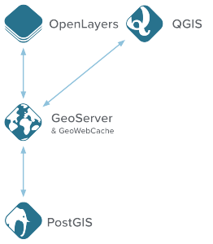

**Figura 1-1.** Componentes de OpenGeo Suite

**Fuente**: (HAT, 2011)

OpenGeo Suite está certificado para trabajar con multiples sistemas operativos, servidores de aplicaciones y navegadores. Esto garantiza la compatibilidad, administración y despliegue de la aplicación, mediante la contratación de servicios en la nube Amazon Web Services.

* + 1. **Componentes OpenGeo Suite**
* **GeoServer**

GeoServer es un servidor web de código abierto desarrollado en Java, que permite utilizar mapas y datos de diferentes formatos para sistemas web, ya sean clientes web ligeros, o programas GIS desktop. esto significa que puede almacenar datos espaciales en casi cualquier formato que se requiera, y los usuarios no tienen que saber nada sobre datos GIS. En el nivel más simple, lo que único que necesitan es un navegador web para ver exactamente los mapas.

GeoServer usa Restlet como framework para los servicios REST que proporciona. Incluye Jetty como servidor embebido, pero soporta cualquier servlet container común. GeoWebCache, un componente de cacheado basado en Java similar a TileCache, se incluye con GeoServer, aunque también está disponible por separado. (OSGeo Live, s.f.)

* **OpenLayer**

OpenLayer es una herramienta gratuita bajo licencia tipo BSD que permite visualizar un mapa dinámico en una página web, incentivando al uso de información geográfica. OpenLayer es un proyecto de Open SourceGeospatialFoundation, escrito en JavaScript orientado a objetos.

Implementa servicios web del consorcio OpenGIS de Mapping (WMS) y Web FeatureService (WFS).

El objetivo de OpenLayer es separar las herramientas de mapa de los datos, de manera que puedan funcionar en cualquier fuente.

* **PostGIS**

Extensión para el manejo de objetos geográficos dentro de una base de datos PostgreSQL, el manejo de geodatabase dentro PostgreSQL permite el desarrollo de nuestra aplicación, ya que posee mayor beneficio y menor costo, debido a que esta publicado bajo una licencia distribución libre GNU.

PostGIS es estable, rápido, compatible con estándares, con cientos de funciones espaciales y actualmente es la base de datos espacial de código abierto más ampliamente utilizada.

Diversas organizaciones de todo el mundo usan PostGIS, incluyendo agencias gubernamentales de riesgos adversos y organizaciones que almacenan terabytes de datos y sirven millones de peticiones web al día.

La administración de la base de datos es posible a través de PgAdmin y phpPgAdmin, entre otros. Es posible importar y exportar datos mediante herramientas en línea de comandos (shp2pgsql, pgsql2shp, ogr2ogr, dxf2postgis) o a través de clientes GIS de escritorio o web. Además, estos clientes pueden crear, visualizar y manipular tablas espaciales PostGIS.

Sin embargo, existen otros motores de base datos, que permiten el almacenamiento geoespacial, a continuación, se muestra una tabla comparativa, que nos ayudara a describir de mejor manera por qué PostgreSQL ha sido seleccionado para el desarrollo del sistema. **(Tabla 1:1)**

**Tabla 1-1:** Comparativa base de datos

|  |  |  |  |  |
| --- | --- | --- | --- | --- |
|  | **DESCRIPCIÓN** | **EXTENCIÓN** | **VENTAJAS** | **DESVENTAJAS** |
| ***POSTGRESQL \**** | Motor de base de datos relacional orientado a objetos y libre. | PostGIS *  Brinda soporte espacial a la popular base de datos objeto-relacional PostgreSQL, con lo cual, puede usarse como base de datos GIS | * Ideal para el desarrollo y aplicación de tecnologías web. * Funciones para manipular los valores espaciales. | * Reducida cantidad de tipos de datos. |
| ***MYSQL*** | Motor de base de datos libre más popular del mundo. | MySQL Spatial  Brinda un subconjunto SQL con geometría geoespacial. | * Tipos de datos para representar los valores espaciales. * Bajos requisitos para su instalación. | * No tiene autoayuda como otros motores de base de datos. |
| ***SQLite*** | Motor de base muy popular, simple, robusto, fácil de usar y realmente liviano. | SpatiaLite  Compatible con almacenamiento geoespacial. | * No requiere configuración. * No se requiere uso de servidor. * Acceso mucho más rápido. | * Uso específico en dispositivos móviles. |

**Realizado por:** A. Quingatuña, S. Nogales

El motor de base de datos seleccionado ha sido PostgreSQL con su extensión PostGIS para el almacenamiento de datos geoespaciales y el DBMS PgAdmin, esto debido a su soporte dentro de OpenGeo Suite y a su popular uso dentro de las tecnologías GIS.

* + 1. **Análisis: ventajas y desventajas OpenGeo Suite en el desarrollo de sistemas web georeferenciales.**

La **Tabla 2-1.** Describe a continuación, ventajas y desventajas del uso de la plataforma en desarrollo de sistemas web georeferenciales.

**Tabla 2-1:** Ventajas y desventajas OpenGeo Suite

|  |  |
| --- | --- |
| **VENTAJAS** | **DESVENTAJAS** |
| * Brinda flexibilidad y consistencia al unificar un componente geográfico y un sistema de base de datos. * Manejo de salida de datos en formato de servicios web como KML, GML, Shapefile, GeoRSS, GeoJSON, CSV, Excel, PDF, SVG, JEPG, GIF, PNG, entre otros. * Arquitectura en capas orientada a la Web. * Escalables y de rápida actualización. * Soporte para la mayoria de sistemas operativos (Windows, Linux, Mac OS X, Solaris). * Trabaja sin servidores, sin espacio de rack, y sin necesitar espacio de almacenamiento | * Versión completa empresarial bajo licencia de pago. * Requiere conexión a internet para el funcionamiento de algunos componentes. * Configuración limitada a través del interfaz. * Interpolación de datos y despliegue de colores en licencia empresarial. |

**Realizado por:** A. Quingatuña, S. Nogales

Mediante el análisis realizado anteriormente **Tabla 2-1**, se pudo determinar las ventajas y desventajas de la plataforma OpenGeo Suite para el desarrollo de sistemas web, evidenciando mayores ventajas, por lo cual se hará uso de esta plataforma para el desarrollo del sistema DECOMAPS.

* + 1. **Java**

Java es un lenguaje de programación orientado a objetos, soportado por todos los sistemas operativos y dispositivos móviles existentes. Fue desarrollado por Sun Microsystems y permite la creación de todo tipo de aplicaciones como de escritorio, web o móviles. (Mestras, 2014)

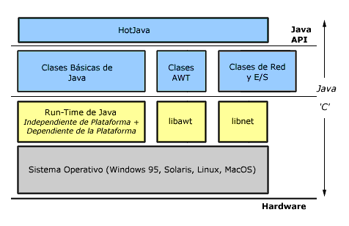

**Figura 2-1.** Arquitectura Java

**Fuente**: (Moros, 2014)

* + 1. **Apache Tomcat**

Apache Tomcat es un servidor web basado en el lenguaje Java creada para ejecutar Java Servlet y JavaServer Pages (JSP), la siguiente **Tabla 3-1,** muestra un análisis comparativo de los servidores Web que soportan Java con mayor uso en la actualidad.

**Tabla 3-1:** Comparativa servidores web

|  |  |  |  |
| --- | --- | --- | --- |
|  | **DESCRIPCIÓN** | **VENTAJAS** | **DESVENTAJAS** |
| ***Apache Tomcat \**** | Servidor de código abierto de Java Servlets, Java Server Pages. | * Fácil integración con otros servidores HTTP Server y con IIS. * Estable en sistemas UNIX. * Buena documentación online. * No requiere mucha memoria para correr. |  |
| ***Oracle WebLogic Server*** | Servidor de aplicaciones Java EE (J2EE) y HTTP. | * Compatibilidad con la mayoría de sistemas operativos. * Buena documentación online. | * Escalabilidad de aplicaciones sujeta a incremento de costos. |
| ***JBoss Application Server*** | Servidor de aplicaciones Java EE de código abierto implementado en Java puro | * Soporte completo con Java EE 5. * Fácil integración con frameworks de persistencias. | * Configuración JNDI. |

**Realizado por**: A. Quingatuña, S. Nogales

Mediante el análisis realizado anteriormente **Tabla 3-1**, se pudo comparar las ventajas y desventajas de los servidores que soportan aplicación Java orientados a la web, y aunque en su mayoría todos son eficientes, el equipo de desarrollo se decidió por Apache Tomcat por motivos de costos y la facilidad para la configuración.

### Eclipse Mars IDE

Eclipse Mars es el IDE seleccionado ya que está compuesto por un conjunto de herramientas de programación de código abierto, usado en su mayoría para el desarrollo en aplicaciones de lenguaje Java, por su gran integración entre servidores y motores de base de datos. Además, Eclipse funciona en todos los sistemas operativos por lo que es muy beneficioso el uso de este IDE para el equipo de desarrollo.

### Arquitectura del sistema

La arquitectura en la cual se encuentra construida el sistema es la arquitectura Cliente - Servidor, haciendo uso de los patrones Modelo Vista Controlador (MVC), el mismo que ha sido seleccionado y diseñado con base en objetivos (requerimientos) y restricciones que se han presentado en el proyecto.

Su fundamento es la separación del código en tres capas diferentes, acotadas por su responsabilidad, en lo que se llaman Modelos, Vistas y Controladores. A continuación, se describe cada uno de sus capas.

* **Modelo**

Es la capa donde se trabaja con los datos, contiene todas las funciones que accederán a las tablas y harán las correspondientes inserciones, actualizaciones, eliminaciones, cargas, etc. No obstante, cabe mencionar que cuando se trabaja con MCV lo habitual también es utilizar otras librerías que trabajar con abstracción de bases de datos y persistencia en objetos. Por ello, en vez de usar directamente sentencias SQL, se utiliza un dialecto de acceso a datos basado en clases y objetos.

* **Vista**

La vista es la capa que contiene todos los formularios que se son visualizados dentro de las interfaces de usuario, permitiendo con ello la interacción entre el usuario y la aplicación. En la vista generalmente trabajamos con los datos, sin embargo, no se realiza un acceso directo a éstos. La vista pedirá los datos a los modelos y ellas generarán la salida, tal como nuestra aplicación lo requiera.

* **Controlador**

Es una capa que sirve de enlace entre las vistas y los modelos, respondiendo a los mecanismos que puedan requerirse para implementar las necesidades de nuestra aplicación. Sin embargo, su responsabilidad no es manipular directamente datos, ni mostrar ningún tipo de salida, sino servir de enlace entre los modelos y las vistas para implementar las diversas necesidades del desarrollo. Contiene el código necesario para responder a las acciones que se solicitan en la aplicación, como visualizar un elemento, realizar una compra, una búsqueda de información, etc.

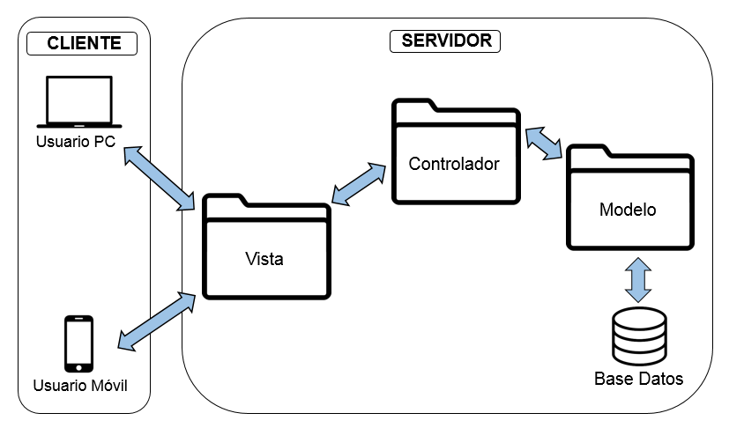

**Figura 3-1.** Arquitectura del sistema

**Fuente:** A. Quingatuña, S. Nogales

La **Figura 3-1** representada anteriormente muestra la colaboración entre los elementos que forman una aplicación MVC, haciendo uso de la arquitectura cliente – servidor. Como se puede ver, el controlador envía y receptan las peticiones realizadas por el cliente, el modelo procesa las consultas SQL y la vista muestra el contenido en un formato legible para el cliente.

### Comparativa de metodologías: Ágiles vs. Tradicionales

Teniendo en cuenta la filosofía de desarrollo de las metodologías, aquellas con mayor énfasis en la planificación y control del proyecto, en especificación precisa de requisitos y modelado, reciben el apelativo de metodologías tradicionales o pesadas.

Estas metodologías tradicionales imponen una disciplina de trabajo sobre el proceso de desarrollo del software, con el fin de conseguir un software más eficiente. Para ello, se hace énfasis en la planificación total de todo el trabajo a realizar y una vez que está todo detallado, comienza el ciclo de desarrollo del producto software. Se centran especialmente en el control del proceso, mediante una rigurosa definición de roles, actividades, artefactos, herramientas y notaciones para el modelado y documentación detallada.

Además, las metodologías tradicionales no se adaptan adecuadamente a los cambios, por lo que no son métodos adecuados cuando se trabaja en un entorno, donde los requisitos no pueden predecirse o bien pueden variar. A continuación, se presenta las características principales de cada una de las metodologías que se utilizan para el desarrollo de proyectos de software. **(Tabla 4-1)**

Tabla 4-1: Comparativa de metodologías.

|  |  |
| --- | --- |
| METODOLOGÍA TRADICIONAL | METODOLOGÍA ÁGIL |
| * Rigidez ante los cambios, de manera lentos o moderada * Los clientes interactúan con el equipo de desarrollo mediante reuniones * Grupos de gran tamaño y varias veces distribuidos en diferentes sitios * Dependencia de la arquitectura de software mediante modelos * Basadas en normas de estándares de desarrollo * Procesos muy controlados por políticas y normas * Seguimiento estricto del plan inicial de desarrollo | * Flexibilidad ante los cambios del proyecto de forma moderada a rápida * Los clientes hacen parte del equipo de desarrollo * Grupos pequeños (promedio 10 participantes in situ) en el mismo lugar. * Menor dependencia de la arquitectura de software * Basadas en heurísticas a partir de prácticas de producción de código * Procesos menos controlados, pocas políticas y normas * Capacidad de respuesta ante los cambios |

**Fuente:** (Dario, 2014)**,** Estudio de las Metodologías de Desarrollo.

**Realizado por:** A. Quingatuña, S. Nogales.

Mediante el análisis realizado anteriormente **Tabla 4-1, e**l desarrollo del presente proyecto ha sido realizado mediante el uso y aplicación de la metodología SCRUM, metodología ágil para gestionar el desarrollo de proyectos de software mediante el trabajo en equipo obteniendo mejores resultados de productividad.

* + 1. **Metodología de desarrollo SCRUM**

**SCRUM es una metodología ágil usada por minimizar los riesgos durante la realización de un proyecto, pero de manera colaborativa.** Entre las **ventajas** se encuentran la **productividad, calidad** y el seguimiento **diario** con el que se realiza **los avances** del proyecto, logrando que los integrantes estén unidos, comunicados y que el cliente vaya viendo los avances.

* **Fases de SCRUM**

La siguiente **Tabla 5-1** muestra las actividades a realizarse en cada fase para el funcionamiento de la metodología SCRUM.

**Tabla 5-1:** Fases de SCRUM

|  |  |
| --- | --- |
| **FASES SCRUM** | **DESCRIPCIÓN** |
| **Product Backlog** | * Lista de requerimientos sobre las funcionalidades del producto. * Es elaborado por el Product Owner y las funciones están priorizadas según lo que es más y menos importante para el proyecto. |
| **Sprint Backlog** | * Es un subconjunto de ítems del Product Backlog, que son seleccionados por el equipo para realizar durante el Sprint sobre el que se va a trabajar. * El equipo establece la duración de cada Sprint. |
| **Sprint Planning Meeting** | * Reunión a realizarse al comienzo de cada SPRINT ysedefine cómo se va a enfocar el proyecto que viene del Product Backlog las etapas y los plazos. * **Cada Sprint está compuesto por diferentes actividades**. |
| **Daily SCRUM** | * Es una **reunión breve** que se realiza a diario mientras dura el periodo de Sprint. * Se responden individualmente tres preguntas: **¿Qué hice ayer?, ¿Qué voy a hacer hoy?, ¿Qué ayuda necesito?** * El SCRUM Master debe tratar de solucionar los problemas u obstáculos que se presenten. |
| **Sprint Review** | * Se revisa el **sprint terminado**, y ya debería haber un avance claro y tangible para presentárselo al cliente. |
| **Sprint Retrospective** | * **El equipo**revisa los **objetivos cumplidos** del Sprint terminado. Se anota lo bueno y lo malo, para no volver a repetir los errores. * Esta etapa sirve para implementar mejoras desde el punto de vista del proceso del desarrollo. |

**Realizado por**: A. Quingatuña, S. Nogales

* **Participantes**

 A continuación, se describe los participantes que involucran el uso de SCRUM. **(Tabla 6-1)**

**Tabla 6-1:** Participantes SCRUM

|  |  |
| --- | --- |
| **PARTICIPANTE** | **DESCRIPCIÓN** |
| **Product Owner** | * Habla por el cliente, y asegura que el equipo cumpla las expectativas. * Es responsable del proyecto. |
| **SCRUM Master** | * Lidera las reuniones y ayuda al equipo si es que tienen problemas. * Minimiza los obstáculos para cumplir el objetivo del Sprint, es un “facilitador” pero no es un gestor. |
| **SCRUM Team** | * Son los encargados de desarrollar y cumplir lo que les asigna el Product Owner. |
| **Cliente** | * Recibe el producto y puede influir en el proceso, entregando sus ideas o comentarios respecto al desarrollo |

**Realizado por**: A. Quingatuña, S. Nogales

### ISO/IEC 9126-3 Calidad del software

Estándar internacional que define las características para la evaluación de la calidad del software, enfatiza los siguientes puntos importantes:

* Los requisitos del software constituyen el fundamento para medir la calidad.
* Los estándares utilizados definen un conjunto de criterios que guían la manera en que el software se somete a evaluación.

El estándar ISO/IEC 9126-3 define las características de calidad y el modelo del proceso de evaluación del software. A continuación, se analizará las características de calidad que evalúa el estándar. **(Tabla 7-1)**

**Tabla 7-1**: Características de calidad del software

|  |  |
| --- | --- |
| **CARACTERISTICAS** | **DESCRIPCIÓN** |
| **Funcionalidad** | Capacidad del software para proporcionar funciones que satisfagan las necesidades especificadas e implícitas cuando el software se utiliza en las condiciones especificadas. |
| **Fiabilidad** | Capacidad del software para mantener un nivel especificado de rendimiento cuando se utiliza en las condiciones especificadas. |
| **Usabilidad** | Capacidad del software de facilitar al usuario la interacción y el aprendizaje de una manera atractiva para el usuario, depende del tipo de "uso" que se espera y tipo de "usuario" que utilizará el producto (desarrollador, usuario administrador, usuario investigador, usuario visitante). |
| **Eficiencia** | Capacidad del software para proporcionar el rendimiento apropiado, relativo a la cantidad de recursos utilizados, bajo las especificaciones determinadas. |
| **Mantenibilidad** | Capacidad del software para ser modificado. Las modificaciones pueden incluir correcciones, mejoras o adaptación del software a cambios en el entorno, en los requisitos o en las especificaciones funcionales. |
| **Portabilidad** | Capacidad del software de ser transferido de un entorno a otro. |

**Fuente:** (Salanova, 2006)

**Realizado por:** A. Quingatuña, S. Nogales.

Mediante el análisis realizado anteriormente **Tabla 7-1**, se ha selecciono dos características a las cuales se aplicará el modelo de proceso para la evaluación de calidad en el sistema DECOMAPS.

* 1. Funcionalidad. - Característica seleccionada por las condiciones específicas que debe cumplir el sistema.
  2. Usabilidad. - Característica seleccionada con la finalidad de evaluar la interacción del sistema con el usuario.
     1. **IDW (Inverse Distance Weighting)**

Se basa en interpretar los valores cercanos que contribuyan más que los valores interpolados de observaciones distantes. En otras palabras, para este método la influencia de datos conocidos en puntos es inversamente relacional a los puntos de locaciones desconocidas de otras estimaciones. Para la utilización del método de interpolación IDW (Inverse Distance Weighting), se realizó la utilización de las siguientes formulas:

$$hi=\sqrt{{(x-xi)}^{2}+{(y-yi)}^{2}}$$

donde h, representa la distancia entre los puntos a interpolar,

$$Wi=\frac{h_{i}^{-p}}{\sum_{j=0}^{n}{h_{j}^{-p}}}$$

Donde W, representa el cálculo de la interpolación, **“p”** numero positivo real llamado por los parámetros a calcular típicamente **p=2.**

# 

# CAPÍTULO II

# Marco Metodológico

## Introducción

El presente capítulo, muestra el desarrollo del sistema web basado en tecnologías GIS para el mapeo de campos electromagnéticos en la ciudad de Riobamba denominado “DECOMAPS, para ello se aplicó la metodología de desarrollo ágil SCRUM, así como la descripción de cada una de las actividades relacionadas en el proceso de construcción de un sistema acorde a las exigencias del Product Owner, mediante el cumplimiento de cada uno de los requerimientos representados en SPRINT del proyecto.

* 1. **Aplicación Metodología de Desarrollo SCRUM**

SCRUM realiza entregas parciales y regulares del producto final, priorizadas por el beneficio que aportan al receptor del proyecto, se utiliza para resolver situaciones en que no se está entregando al cliente lo que necesita, cuando las entregas se alargan demasiado, los costes se disparan o la calidad no es aceptable, cuando se necesita capacidad de reacción ante la competencia, cuando la moral de los equipos es baja y la rotación alta, cuando es necesario identificar y solucionar ineficiencias sistemáticamente o cuando se quiere trabajar utilizando un proceso especializado en el desarrollo de producto. Scrum se basa en tres fases de trabajo: planificación, desarrollo y finalización, descritas en el capítulo anterior.

* 1. **Fase de planificación** 
     1. ***Identificación de personas y roles involucrados en el proyecto***

El equipo involucrado en la gestión y desarrollo del proyecto está conformado por el dueño del producto (Product Owner), el equipo de desarrollo (Desarrolladores) y el director del proyecto (SCRUM Master). En la siguiente **Tabla 8-2** se detalla más información al respecto.

**Tabla 8-2:** Roles del equipo

|  |  |  |
| --- | --- | --- |
| **INTEGRANTES** | **ROL** | **CONTACTO** |
| **Ing. Pedro Infante** | Product Owner | 0984494882  pinfante@espoch.edu.ec |
| **Santiago Nogales** | Desarrolladores  SCRUM Master | 0987403435 snogales@espoch.edu.ec |
| **Alex Quingatuña** | Desarrolladores  SCRUM Master | 0995061231 alex.quingatuna@espoch.edu.ec |

***Realizado por:*** *A. Quingatuña, S. Nogales*

* + 1. ***Tipos de usuarios y roles de usuario en el sistema***

Los usuarios son todas aquellas personas involucradas directamente en el uso del sistema, por lo cual se definirán a continuación un tipo de usuario y su rol en el sistema descritos a continuación. (**Tabla 9-2)**.

**Tabla 9-2:** Tipos de usuario en el sistema

|  |  |  |  |
| --- | --- | --- | --- |
| TIPO DE USUARIO | DESCRIPCION | RESPONSABILIDAD | RESPONSABLE |
| Usuario Administrador del Sistema | Persona encargada de administrar el Sistema DECOMAPS. | Administrar funcionalmente el sistema (gestionar acceso a usuarios, dar mantenimiento al sistema frente a nuevos requerimientos). | Desarrolladores |
| Usuario Investigador | Investigador encargado de publicación de información y administración el Sistema. | Administrar funcionalmente el sistema: creación de nuevas cuentas, ingreso de parámetros específicos. | Ing. Pedro Infante |
| Usuario Visitante | Veedor de los datos conseguidos en el manejo del sistema. | Visualización de publicaciones de análisis de los estudios de mediciones electromagnéticas. | Visitantes. |

**Realizado por:** *A. Quingatuña, S. Nogales*

* + 1. ***Actividades del proyecto***



Las actividades realizadas antes, durante y después del desarrollo del presente proyecto de trabajo de titulación, se encuentran detalladas a continuación. (**Tabla 10-2)**

**Tabla 10-2:** Actividades realizadas en el proyecto

|  |  |  |
| --- | --- | --- |
| INSTITUCIÓN | ACTIVIDAD | RESPONSABLE |
| ESPOCH | Entrevista y especificación de requerimientos para definir alcance del sistema. | Desarrolladores |
| Definición del planteamiento técnico de la Solución | Desarrolladores |
| Diseño técnico de la arquitectura. | Desarrolladores |
| Diseño técnico de la base de datos. | Desarrolladores |
| Diseño técnico de los Módulo del sistema. | Desarrolladores |
| Diseño Técnico de las interfaces. | Desarrolladores |
| Desarrollo, Pruebas y Corrección de Errores (Refactorización de código) de los Requerimientos (HU). | Desarrolladores |
| Documentación del Sistema | Desarrolladores |
| Implantación del Sistema | Desarrolladores |
| Capacitación de usuarios | Desarrolladores |

**Realizado por:** *A. Quingatuña, S. Nogales*

### *Product Backlog*

Las historias de usuario o también llamado Product Backlog, es el conjunto de requisitos generados por el equipo SCRUM para definir las actividades de cada miembro del equipo de desarrollo y determinar el número de Sprints (iteraciones) del proyecto, a continuación, se detalla. **(Tabla 11-2)**

**Tabla 11-2:** Product Backlog

|  |  |  |
| --- | --- | --- |
| HISTORIAS TÉCNICAS | | |
| Nº | **Descripción** | **Horas** |
| HT – 01 | Como desarrollador del sistema necesito realizar una entrevista y especificación del alcance del proyecto. | 40 |
| HT – 02 | Como desarrollador del sistema necesito realizar el análisis, recolección e interpretación de los datos de la investigación | 160 |
| HT – 03 | Como desarrollador del sistema necesito definir el planteamiento de la solución. | 40 |
| HT – 04 | Como desarrollador del sistema necesito realizar el Diseño Técnico de la Arquitectura del sistema. | 20 |
| HT – 05 | Como desarrollador del sistema necesito realizar el Diseño técnico de la base de datos del sistema. | 20 |
| HT – 06 | Como desarrollador del sistema necesito realizar el Diseño técnico de los modulo del sistema. | 20 |
| HT – 07 | Como desarrollador del sistema necesito realizar el Diseño técnico de la interfaz. | 20 |
| HT – 08 | Implantación del sistema. | 20 |
| HT – 09 | Capacitación de usuarios. | 20 |
| HT – 10 | Documentación del Sistema | 40 |
| HISTORIAS DE USUARIO | | |
| Nº | **Descripción** | **Horas** |
| HU – 01 | Como desarrollador del sistema necesito generar un proceso que permita registrar usuarios. | 16 |
| HU – 02 | Como desarrollador del sistema necesito generar un proceso que permita listar a los usuarios registrados. | 16 |
| HU – 03 | Como desarrollador del sistema necesito generar un proceso que permita modificar los datos de los usuarios registrados. | 16 |
| HU – 04 | Como desarrollador del sistema necesito generar un proceso que permita eliminar a los usuarios registrados. | 16 |
| HU – 05 | Como desarrollador del sistema necesito generar un proceso que permita la asignación de roles en el sistema a los usuarios registrados. | 16 |
| HU – 06 | Como desarrollador del sistema necesito generar un proceso que permita el acceso mediante credenciales de validación a los usuarios registrados en el sistema. | 8 |
| HU – 07 | Como desarrollador del sistema necesito generar un proceso que bloque el acceso a usuarios no registrados y re direccionar a una página de error. | 8 |
| HU – 08 | Como desarrollador del sistema necesito cargar la capa Shape de la ciudad de Riobamba a la base de datos. | 4 |
| HU – 09 | Como desarrollador del sistema necesito crear la conexión y carga la capa de la ciudad de Riobamba alojada en la base de datos PostGIS a la plataforma. | 4 |
| HU – 10 | Como desarrollador del sistema necesito generar un archivo JSON que permita realizar el consumo de la capa de la ciudad de Riobamba mediante servicios web. | 8 |
| HU – 11 | Como desarrollador del sistema necesito cargar una capa Shape que contenga la ubicación geográfica de las antenas de la ciudad de Riobamba, que interactúan con la investigación. | 16 |
| HU – 12 | Como desarrollador del sistema necesito crear la conexión y carga la capa de las antenas alojadas en la base de datos PostGIS a la plataforma. | 4 |
| HU – 13 | Como desarrollador del sistema necesito generar un archivo JSON que permita realizar el consumo de la capa de las antenas de ciudad de Riobamba mediante servicios web. | 8 |
| HU – 14 | Como desarrollador del sistema necesito generar un proceso que permita la carga de archivos en formato Excel con los datos y ubicación geográfica del equipo de medición NARDA. | 14 |
| HU – 15 | Como desarrollador del sistema necesito permitir la carga de archivos en formato Excel con la información de la medición de los campos electromagnéticos de cada modelo de la familia virtual en cada uno de los 18 punto del cuerpo. | 40 |
| HU – 16 | Como desarrollador del sistema necesito realizar el procesamiento e interpolación de los datos de cada modelo de la familia virtual y calcular el promedio, máximo, desviación estándar, y la SAR (Taza de absorción especifica) para cada uno de los 18 puntos del cuerpo. | 40 |
| HU – 17 | Como desarrollador del sistema necesito generar un archivo JSON que permita la interpretación de los datos de cada modelo de la familia virtual por el servidor. | 40 |
| HU – 18 | Como desarrollador del sistema necesito generar un proceso que permita visualizar en pantalla el mapa de la ciudad de Riobamba. | 6 |
| HU – 19 | Como desarrollador del sistema necesito generar un proceso que permita visualizar en pantalla la capa de antenas | 6 |
| HU – 20 | Como desarrollador del sistema necesito generar un proceso que permita visualizar en pantalla la capa con la ubicación del equipo de medición NARDA. | 6 |
| HU – 21 | Como desarrollador del sistema necesito generar un proceso que permita visualizar en pantalla mediante colores, los datos procesados de la radiación para cada modelo de la familia virtual. | 40 |
| HU – 22 | Como desarrollador del sistema necesito generar un proceso que permita visualizar en pantalla los cálculos en el puto de coordenada del cursor. | 8 |
| HU – 23 | Como desarrollador del sistema necesito generar un proceso que permita visualizar en pantalla un elemento que permita interpretar la distancia existente entre dos puntos. | 8 |
| HU – 24 | Como desarrollador del sistema necesito generar un proceso que permita generar un archivo en formato PDF con los índices de exposición de radiación en la ciudad de Riobamba. | 8 |
| HU – 25 | Como desarrollador del sistema necesito generar un proceso que permita generar un archivo en formato Imagen (.PNG, .JPG) con el despliegue del mapa de colores de los modelos de la familia virtual. | 4 |

***Realizado por:*** *A. Quingatuña, S. Nogales*

### *Sprint Backlog (Planificación)*

Los Sprints o iteraciones del proyecto esta distribuidos en la **Tabla 12-2**, cada Sprint cuenta de un cierto número de historias de usuario agrupadas para ser completadas en un rango de tiempo que va de cuatro semanas para el presente proyecto denominado desarrollo de sistema web basado en tecnologías GIS para el mapeo de campos electromagnéticos de la ciudad de Riobamba

**Tabla 12-2:** Sprint Backlog

|  |  |  |  |  |  |  |  |  |
| --- | --- | --- | --- | --- | --- | --- | --- | --- |
| Historia | Responsable | Fecha | | Sprint / Horas | | | | |
| **Inicio** | **Fin** | **1** | **2** | **3** | **4** | **5** |
| **160** | **160** | **160** | **160** | **160** |
| HT – 01 | Desarrolladores | 03/08/2015 | 07/08/2015 | 40 |  |  |  |  |
| HT – 02 | Desarrolladores | 10/08/2015 | 04/09/2015 | 120 | 40 |  |  |  |
| HT – 03 | Desarrolladores | 02/11/2015 | 06/11/2015 |  | 40 |  |  |  |
| HT – 04 | Desarrolladores | 09/11/2015 | 11/11/2015 |  | 20 |  |  |  |
| HT – 05 | Desarrolladores | 11/11/2015 | 13/11/2015 |  | 20 |  |  |  |
| HT – 06 | Desarrolladores | 16/11/2015 | 18/11/2015 |  | 20 |  |  |  |
| HT – 07 | Desarrolladores | 18/11/2015 | 20/11/2015 |  | 20 |  |  |  |
| HU – 01 | Desarrolladores | 23/11/2015 | 24/11/2015 |  |  | 16 |  |  |
| HU – 02 | Desarrolladores | 25/11/2015 | 26/11/2015 |  |  | 16 |  |  |
| HU – 03 | Desarrolladores | 27/11/2015 | 28/11/2015 |  |  | 16 |  |  |
| HU – 04 | Desarrolladores | 30/11/2015 | 01/12/2015 |  |  | 16 |  |  |
| HU – 05 | Desarrolladores | 02/12/2015 | 03/12/2015 |  |  | 16 |  |  |
| HU – 06 | Desarrolladores | 04/12/2015 | 04/12/2015 |  |  | 8 |  |  |
| HU – 07 | Desarrolladores | 07/12/2015 | 07/12/2015 |  |  | 8 |  |  |
| HU – 08 | Desarrolladores | 08/12/2015 | 08/12/2015 |  |  | 4 |  |  |
| HU – 09 | Desarrolladores | 08/12/2015 | 08/12/2015 |  |  | 4 |  |  |
| HU – 10 | Desarrolladores | 09/12/2015 | 09/12/2015 |  |  | 8 |  |  |
| HU – 11 | Desarrolladores | 10/12/2015 | 11/12/2015 |  |  | 16 |  |  |
| HU – 12 | Desarrolladores | 14/12/2015 | 14/12/2015 |  |  | 4 |  |  |
| HU – 13 | Desarrolladores | 14/12/2015 | 16/12/2015 |  |  | 8 |  |  |
| HU – 14 | Desarrolladores | 16/12/2015 | 18/12/2015 |  |  | 14 |  |  |
| HU – 15 | Desarrolladores | 18/12/2015 | 29/12/2015 |  |  | 6 | 34 |  |
| HU – 16 | Desarrolladores | 04/01/2016 | 08/01/2016 |  |  |  | 40 |  |
| HU – 17 | Desarrolladores | 18/01/2016 | 22/01/2016 |  |  |  | 40 |  |
| HU – 18 | Desarrolladores | 25/01/2016 | 25/01/2016 |  |  |  | 6 |  |
| HU – 19 | Desarrolladores | 25/01/2016 | 26/01/2016 |  |  |  | 6 |  |
| HU – 20 | Desarrolladores | 26/01/2016 | 27/01/2016 |  |  |  | 6 |  |
| HU – 21 | Desarrolladores | 28/01/2016 | 03/02/2016 |  |  |  | 28 | 12 |
| HU – 22 | Desarrolladores | 03/02/2016 | 04/02/2016 |  |  |  |  | 8 |
| HU – 23 | Desarrolladores | 03/02/2016 | 04/02/2016 |  |  |  |  | 8 |
| HU – 24 | Desarrolladores | 04/02/2016 | 05/02/2016 |  |  |  |  | 8 |
| HU – 25 | Desarrolladores | 05/02/2016 | 05/02/2016 |  |  |  |  | 4 |
| HT – 08 | Desarrolladores | 08/02/2016 | 10/02/2016 |  |  |  |  | 20 |
| HT – 09 | Desarrolladores | 10/02/2016 | 12/02/2016 |  |  |  |  | 20 |
| HT – 10 | Desarrolladores | 15/02/2016 | 19/02/2016 |  |  |  |  | 80 |

**Realizado por:** A. Quingatuña, S. Nogales

### *Cronograma de actividades*

Para el cumplimiento de los Sprints que comprendieron el desarrollo del se ha establecido un cronograma de actividades estimado con una duración de 20 semanas teniendo como fecha de inicio 03/08/2015 y fecha de finalización 17/02/2016, trabajando 8 horas diarias de lunes a viernes.

A continuación, en la siguiente **Tabla 13-2** detalla el cronograma de actividades.

**Tabla 13-2:** Planificación de actividades

|  |  |  |  |
| --- | --- | --- | --- |
|  | **ACTIVIDAD** | **FECHA**  **INICIO - FIN** | **RESPONSABLES** |
| 01 | Entrevista y especificación del alcance del proyecto. | 03/08/15 - 07/08/15 | Desarrolladores |
| 02 | Análisis, recolección e interpretación de los datos de la investigación | 10/08/15 - 04/09/15 | Desarrolladores |
| 03 | Definición del planteamiento de la solución. | 02/11/15 - 06/11/15 | Desarrolladores |
| 04 | Diseño técnico de la arquitectura. | 09/11/15 - 11/11/15 | Desarrolladores |
| 05 | Diseño técnico de la base de datos. | 11/11/15 - 13/11/15 | Desarrolladores |
| 06 | Diseño técnico de los modulo del sistema. | 16/11/15 - 18/11/15 | Desarrolladores |
| 07 | Diseño Técnico de las interfaces. | 18/11/15 - 20/11/15 | Desarrolladores |
| 08 | Desarrollo Técnico de los requerimientos. (HU) | 23/11/15 - 26/01/16 | Desarrolladores |
| 09 | Implantación del sistema. | 27/01/16 - 29/01/16 | Desarrolladores |
| 10 | Capacitación de usuarios. | 01/01/16 - 03/01/16 | Desarrolladores |
| 11 | Documentación | 03/02/16 - 17/02/16 | Desarrolladores |

**Realizado por:** A. Quingatuña, S. Nogales

### *Reuniones SCRUM*

La metodología utilizada indica que el equipo SCRUM puede mantener reuniones frecuentemente para definir actividades, requisitos y características de último momento que pueda requerir el Product Owner o dueño del Producto.

La primera reunión a realizar previo a la iniciación del proyecto es requerida para determinar el alcance del proyecto, roles, actividades iniciales y requerimientos de usuario.

Con la culminación de cada Sprint también se realizan reuniones de cierre entre todos los integrantes para realizar una verificación minuciosa de los productos o historias de usuario culminadas y entregadas hasta la fecha.

* 1. **Fase de Desarrollo**

En esta parte del documento se describe cada una de las actividades realizadas en el **“DESARROLLO DE SISTEMA WEB BASADO EN TECNOLOGÍAS GIS PARA EL MAPEO DE CAMPOS ELECTROMAGNÉTICOS DE LA CIUDAD DE RIOBAMBA.”**

### *Descripción de las Capas le la Aplicación*

El sistema contara con una estructura basada en 3 capas (MVC), cada una de ellas se encuentran descritas a continuación:

1. **Modelo:** Este procesador cuenta con un servidor web “Apache TomCat v.8.026” alojado en Ubuntu 15.01, donde se ejecutan todas sentencias SQL y los procesos de conexión a la base de datos.
2. **Controlador:** Este procesador cuenta con un servidor web “Apache TomCat v.8.026” alojado en Ubuntu 15.01, donde se ejecutan las validaciones necesarias para mantener la integridad de los datos además garantiza la creación de Aplicaciones Empresariales con Calidad.
3. **Vista:** Este procesador cuenta con un servidor web “Apache TomCat v.8.026” alojado en Ubuntu 15.01, donde se aloja toda la interfaz de usuario y ciertas validaciones.

### *Estándar de Codificación*

Para proporcionar una correcta utilización de los términos semánticos, procesos de escritura de código, se seleccionó el estándar de codificación J2EE CHECKLIST el cual proporcione buenas prácticas de programación para el lenguaje java.

### *Diseño de la Base de Datos*

Para el diseño de la base de datos de la aplicación web se realizó un análisis previo de la funcionalidad que tendrá el sistema para teniendo esas consideraciones realizar un diseño óptimo de la base de datos que garantice los datos que serán manejados de mejor manera. Se empleó el modelo relacional, del cual se generó el modelo físico que se encuentra representado a continuación. **(Figura 4-2)**

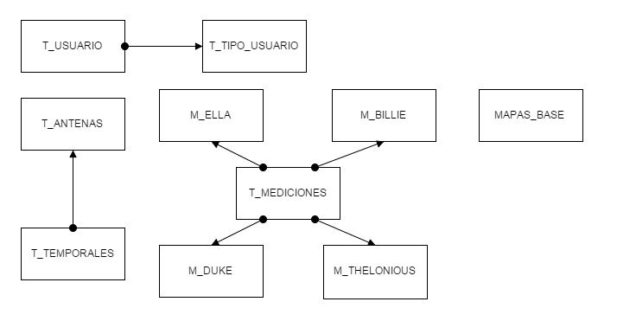

**Figura 4-2.**Diseño base de datos

**Realizado por:** A. Quingatuña, S. Nogales

La base de datos está conformada por un total de 10 tablas, en su mayoría relacionadas.

### *Diccionario de datos*

El diccionario es una representación de las características lógicas que poseen los tipos de datos y el nombre de los campos que se van a utilizar en el sistema, estos incluyen nombre de la tabla, campos, tipos de datos, llaves primarias y foráneas, a continuación, se muestra una **Tabla 14-2** que representa lo mencionado.

**Tabla 14-2:** Diccionario de datos

|  |  |  |  |
| --- | --- | --- | --- |
| **TABLA T_USUARIO** | | | |
| **CAMPO** | **TIPO** | **DESCRIPCIÓN** | **NULO** |
| ID_USUARIO | Inti (11) | LLAVES PRIMARIA/AUTOINCREMENTABLE | No |
| CI | Varchar (10) | 10 DIGITOS NUMERICOS | No |
| NOMBRE | Varchar (50) | HASTA 50 CARACTERES | No |
| APELLIDO | Varchar (50) | HASTA 50 CARACTERES | No |
| MAIL | Varchar (100) | HASTA 100 CARACTERES | Si |
| PASSWORD | Varchar (200) | HASTA 200 CARACTERES/UNICODE | No |
| ID_TIPO | Int (11) | LLAVES FORANEA REFERENCIADA A LA TABLA T_TIPO_USUARIO | No |
| ESTADO | Char (1) | ACTIVO/INACTIVO | No |

**Realizado por:** A. Quingatuña, S. Nogales

### *Estándar de interfaces del sistema*

El estándar de interfaces fue definido mediante reuniones con el Product Owner, las cuales deben estar regidos a lineamientos de aceptación, garantizando con ello la usabilidad, navegación, contenido, tiempos de respuesta, así como la elección del color de la Interfaz, tipo de letra y Logos de la aplicación. A continuación, en la siguiente **Tabla 15-2** se detalla los componentes y los criterios con los que se ha diseñado las interfaces.

**Tabla 15-2:** Estándar de interfaces del sistema

|  |  |  |
| --- | --- | --- |
| COMPONENTE | UBICACIÓN | COLOR FONDO /FUENTE |
| Menú | Header | Greey / Blue |
| Información | Footer | White / Greey |
| Pestañas | Body | Greey / White |
| Botones | Body, justificado a la derecha | White / Greey |
| Tablas | Body, centrado | White / Greey |
| Mensaje de confirmación | Body, centrado y justificado a la derecha | Greey / White |
| Mensaje de error | Body | Red / Blanco |
| Panel | Body | White, Blue. Grey / Negro |
| Input Type | Body | White / Greey |
| Listado desplegable | Body | White / Greey |
| Iconografía | General | White, Blue, Greey |
| Helvética | General / Letra del sistema. | White / Black |

**Realizado por:** A. Quingatuña, S. Nogales

A continuación, se muestra el bosquejo del estándar de interfaces, así como la barra de menú, que ayudara a manejo del sistema. **(Figura 5-2)**

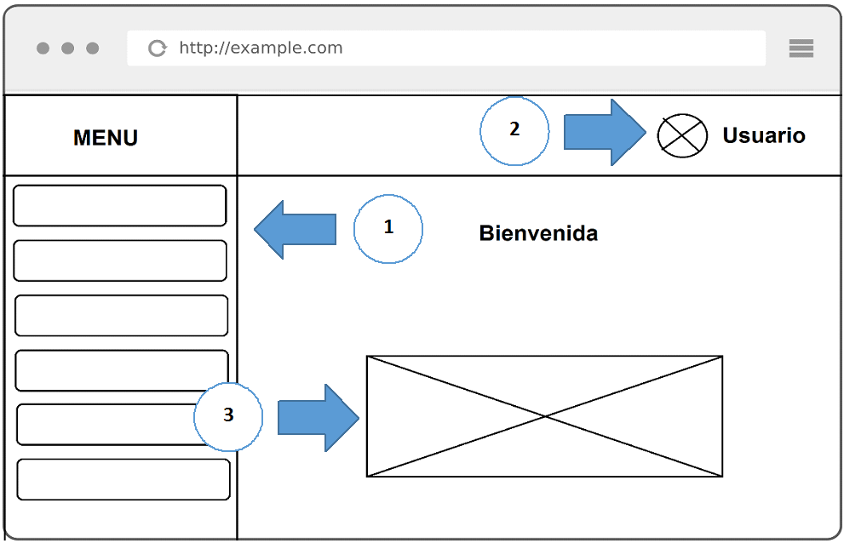

**Figura 5-2.** Bosquejo estándar interfaces

**Realizado por**: A. Quingatuña, S. Nogales

* **Descripción: Bosquejo estándar de interfaces**

1. Menú general del sistema con funciones del sistema.
2. Credenciales del usuario en el sistema.
3. Área e interacción y visualización de mapas.

Luego de realizar el bosquejo de las interfaces que utilizara el sistema, a continuación, se muestra el resultado final de las interfaces diseñadas técnicamente y cumpliendo con cada una de las exigencias de usabilidad planteadas por el usuario final. **(Figura 6-2).**

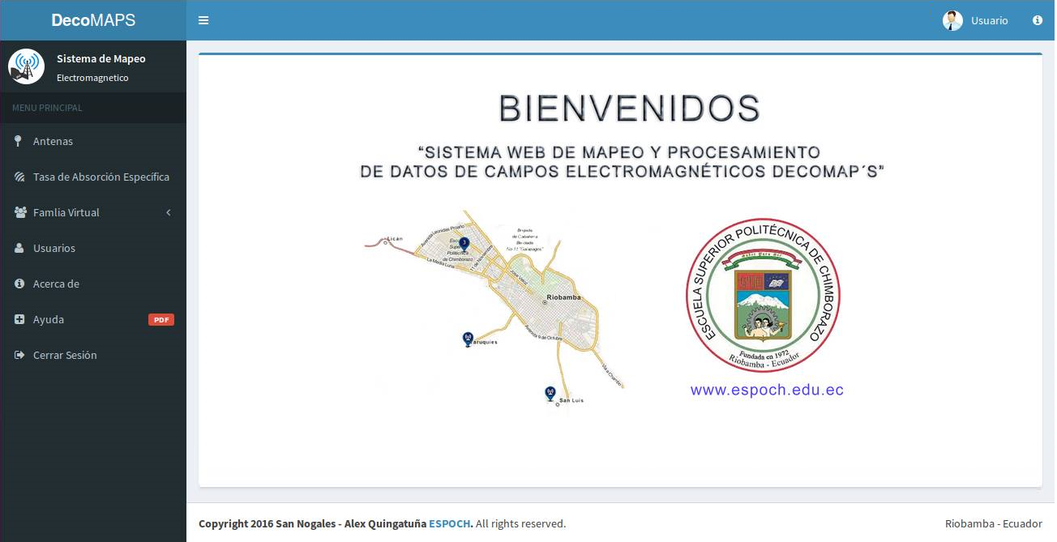

**Figura 6-2.** Diseño estándar interfaces

**Realizado por**: A. Quingatuña, S. Nogales

### *Desarrollo de las historias de usuario*

Las historias de usuario representan los requisitos provenientes del Sprint Backlog, estas historias cuentan con un identificador, nombre, descripción y responsable; así como sus tareas de ingeniería y pruebas de aceptación, las mismas que comprueban el correcto cumplimiento de la historia de usuario. A continuación, se describe mediante tablas el proceso para la realización de una historia de usuario, la misma que servirá como guía para conocer cómo fueron realizadas las 25 historias de usuario que se encuentran descrita en el manual técnico adjunto a este informe. **(Anexo 1)**

Historia de usuario 01 – Registro de usuarios

**Tabla 16-2:** Historia de usuario 01 / Registro usuario

|  |  |
| --- | --- |
| HISTORIA DE USUARIO | |
| ID: HU-01 | **Nombre de la Historia:** Registrar de usuarios |
| Usuario:  Desarrollador | **Sprint:**  03 |
| Fecha de Inicio: 23/11/2015 | **Fecha Fin:** 24/11/2015 |
| Descripción: Como desarrollador del sistema necesito generar un proceso que permita registrar usuarios. | |
| Pruebas de Aceptación:   * Verificar el registro completo del registro de usuarios | |

**Realizado por:** A. Quingatuña, S. Nogales

**Tabla 17-2:** Historia de usuario 01 / Tareas de ingeniería

|  |  |  |
| --- | --- | --- |
| FECHA | TAREAS DE INGENIERÍA | TIEMPO |
| 23/11/2015 | **Tarea 1: Definir procedimiento de base de datos para registrar información de los usuarios.** | **1h** |
| Creación de funciones en la base de datos y archivos de conexión para el registro de usuarios en el sistema. | 1h |
| 23/11/2015 | **Tarea 2: Crear clases y paquetes para organización.** | **4h** |
| Creación de paquetes organizativos. | 1h |
| Creación de atributos y métodos para la clase usuario. | 1h |
| Funciones DAO java interface y clase implementación. | 1h |
| Funciones Lógica java interface y clase implementación. | 1h |
| 23/11/2015 | **Tarea 3: Crear método de la clase Controlador para procesar el registro de los usuarios.** | **4h** |
| Creación de controlador Java. | 4h |
| 24/11/2015 | **Tarea 4: Crear Vista de Interfaz de usuario para completar el registro de usuarios.** | **7h** |
| Adición de métodos de acceso al controlador para el registro de los mismos. | 1h |
| Preparación de método controlador para recepción y carga preliminar de datos. | 4h |
| Procesar envío de datos para el registro al servidor web, aplicación de validaciones de registro. | 1h |

**Realizado por:** A. Quingatuña, S. Nogales

**Tabla 18-2:** Historia de usuario 01 / Tareas de ingeniería 01

|  |  |
| --- | --- |
| TAREA DE INGENIERÍA | |
| Sprint: 03 | **Número de Tarea:** 01 |
| Nombre de la Historia: Registrar de usuarios. | |
| Nombre de la Tarea: Definir procedimiento de base de datos para registrar información de los usuarios. | |
| Programador Responsable:  Desarrolladores | **Tipo de Tarea:**  Desarrollo |
| Fecha Inicio: 23/11/2015 | **Fecha Fin:** 23/11/2015 |
| Descripción: Investigación y aplicación de método para manejar sentencias que ayuden al desarrollo del proyecto. | |
| Pruebas de Aceptación: | |

**Realizado por:** A. Quingatuña, S. Nogales

**Tabla 19-2:** Historia de usuario 01 / Tareas de ingeniería 02

|  |  |
| --- | --- |
| TAREA DE INGENIERÍA | |
| Sprint: 03 | **Número de Tarea:** 02 |
| Nombre de la Historia: Registrar de usuarios. | |
| Nombre de la Tarea: Crear clase del paquete modelo del proyecto para gestionar usuarios. | |
| Programador Responsable:  Desarrolladores | **Tipo de Tarea:**  Desarrollo |
| Fecha Inicio: 23/11/2015 | **Fecha Fin:** 23/11/2015 |
| Descripción: Verificación de la concordancia entre los atributos de las clases a emplear con los atributos de sus entidades concernientes en la base de datos. | |
| Pruebas de Aceptación: | |

**Realizado por:** A. Quingatuña, S. Nogales

**Tabla 20-2:** Historia de Usuario 01 / Tareas de ingeniería 03

|  |  |
| --- | --- |
| TAREA DE INGENIERÍA | |
| Sprint: 03 | **Número de Tarea:** 03 |
| Nombre de la Historia: Registrar Información de usuarios. | |
| Nombre de la Tarea: Crear método de la clase controlador para procesar el registro de los usuarios. | |
| Programador Responsable:  Desarrolladores | **Tipo de Tarea:**  Desarrollo |
| Fecha Inicio: 23/11/2015 | **Fecha Fin:** 24/11/2015 |
| Descripción: Codificación del método controlador para sincronizar la carga de datos y procesar el registro de usuarios. | |
| Pruebas de Aceptación:   * Verificación de funcionamiento adecuado de método controlador en la carga de datos a la interfaz | |

**Realizado por:** A. Quingatuña, S. Nogales

**Tabla 21-2:** Historia de usuario 01 / Prueba de aceptación 01

|  |  |  |
| --- | --- | --- |
| PRUEBA DE ACEPTACIÓN | | |
| Prueba N.: 3.1 | **Nombre de la Historia:**  Registrar Información de los usuarios**.** | |
| Nombre de la Prueba: Verificación de carga de datos a la interfaz. | | |
| Responsable:  Desarrolladores | | **Fecha:**  23/11/2015 |
| Descripción: Crear vista de interfaz de usuario para completar el registro de usuarios. | | |
| Condiciones de Ejecución:   * Configuración adecuada de la clase para carga y búsqueda de datos del paquete modelo para usuarios. * Instanciación adecuada del objeto para gestionar la carga de datos. * Especificación correcta de las columnas de la tabla del componente en la interfaz de usuario. | | |
| Pasos de Ejecución:   * Instanciar objeto de carga de datos desde el controlador. * Llamar al método de carga de datos * Envío de datos a la interfaz de usuario. | | |
| Resultado: Carga correcta de datos en la tabla en la interfaz de usuario. | | |
| Evaluación de la Prueba:   * Satisfactoria. | | |

**Realizado por:** A. Quingatuña, S. Nogales

**Tabla 22-2:** Historia de usuario 01 / Tarea de ingeniería 04

|  |  |
| --- | --- |
| TAREA DE INGENIERÍA | |
| Sprint: 03 | **Número de Tarea:** 04 |
| Nombre de la Historia: Registrar información de los usuarios. | |
| Nombre de la Tarea:  Crear Vista de Interfaz de usuario para completar el registro de usuarios. | |
| Programador Responsable:  Desarrolladores | **Tipo de Tarea:**  Desarrollo |
| Fecha Inicio: 24/11/2015 | **Fecha Fin:** 24/11/2015 |
| Descripción: Diseño de interfaz de usuario para manipular datos a ser registrados usuarios. | |
| Pruebas de Aceptación:   * Verificación de funcionamiento de apartado preliminar de datos de usuario del lado del cliente. | |

**Realizado por:** A. Quingatuña, S. Nogales

**Tabla 23-2:** Historia de usuario 01 / Prueba de aceptación 02

|  |  |  |
| --- | --- | --- |
| PRUEBA DE ACEPTACIÓN | | |
| Prueba N.: 4.1 | **Nombre de la Historia:** Registrar información de los Usuarios. | |
| Nombre de la Prueba: Verificación de los datos de Usuarios. | | |
| Responsable:  Desarrolladores | | **Fecha:**  24/11/2015 |
| Descripción: Comprobar que los datos estén visibles en la tabla de datos resumen, previo al registro definitivo. | | |
| Condiciones de Ejecución:   * Configuración adecuada para el acceso a datos de la tabla de usuarios * Envío correcto de datos al método controlador de carga preliminar de usuarios * Configuración adecuada para mostrar datos en resumen de implementos de usuarios | | |
| Pasos de Ejecución:   * Ingreso de los datos del usuario. * Procesar el envío de datos. * Constatar el registro de usuarios. | | |
| Resultado: Carga correcta de datos en la tabla resume de usuarios. | | |
| Evaluación de la Prueba:   * Satisfactoria. | | |

**Realizado por:** A. Quingatuña, S. Nogales

* 1. **Fase de Finalización**

En esta fase de la metodología SCRUM, se detallan las actividades realizadas para la finalización del desarrollo del sistema “**DECOMAPS”**, para el mismo se estableció el Sprint denominado **BurnDown Chart,** el cual consiste en un gráfico de trabajo pendiente a lo largo del tiempo donde se muestra la velocidad a la que se está completando los objetivos/requisitos planteados al comienzo del desarrollo del sistema, además nos permitió conocer si los desarrolladores, completaron el trabajo en el tiempo estimado con satisfacción. A continuación, se describe las actividades realizadas en la Fase de finalización del Proyecto. **(Tabla 24-2)**

**Tabla 24-2:** Actividades de finalización del proyecto

|  |  |  |
| --- | --- | --- |
| **ACTIVIDAD** | **DESCRIPCION** | **RESPONSABLE** |
| Implantación del Sistema | 1. Preparación e Instalación de Servidor Físico, bajo el sistema operativo Ubuntu. 2. Instalación y despliegue del Sistema en el servidor Apache TomCat | Desarrolladores |
| Documentación del Sistema | 1. Generación de manual técnico de sistema 2. Generación de manual de usuario. | Desarrolladores |
| Capacitación de Usuario | 1. Entrega de manual técnico de sistema al Product Owner 2. Entrega de manual de usuario al Product Owner. | Desarrolladores |

**Realizado por:** A. Quingatuña, S. Nogales

* + 1. ***Sprint BurnDown Chart***

Al concluir con el desarrollo de los Sprint planificados se presenta a continuación F**igura 7-2,** una representación mediante gráficos estadísticos de trabajo Sprint BurnDown Chart, el mismo que muestra la velocidad del proyecto.

El gráfico está representado por dos líneas, que muestran los puntos ideales al planteamiento inicial del proyecto (línea roja) en comparación con los puntos actuales (línea azul).

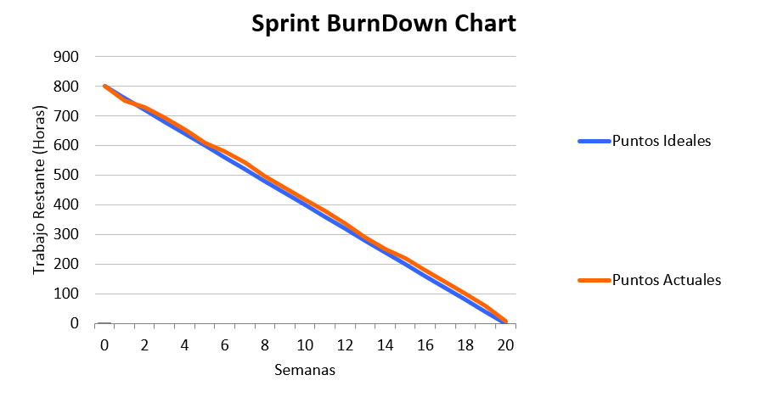

**Figura 7-2.** Sprint BurnDownChart

**Realizado por**: A. Quingatuña, S. Nogales

**CAPÍTULO III**

1. **Marco de evaluación, discusion y análisis de resultados.**

En el presente capítulo se analizará los resultados obtenidos luego de la aplicación de las diferentes tecnologías y metodologías que ayudaron a la elaboración del **“DESARROLLO DE SISTEMA WEB BASADO EN TECNOLOGÍAS GIS PARA EL MAPEO DE CAMPOS ELECTROMAGNÉTICOS DE LA CIUDAD DE RIOBAMBA.”**, para ello se realizó la evaluación de la funcionalidad y usabilidad, haciendo uso del estándar ISO/IEC 9126-3 previamente explicado en el primer capítulo, con ello se determinó la calidad de sistema DECOMAPS.

## Requerimientos de calidad

Conjunto de sub características propias de la funcionalidad y usabilidad para la evaluación de la calidad del sistema DECOMAPS, según el estándar ISO/IEC 9126-3, se debe establecer parámetros y métricas que permitan identificar el cumplimiento de la calidad en el sistema.

La siguiente **Tabla 25-3**, describe los parámetros bajo los cuales se evaluó la funcionalidad y usabilidad del sistema DECOMAPS.

**Tabla 25-3**: Parámetros de medición

|  |  |
| --- | --- |
| **NIVEL DE ACEPTACIÓN** | **RANGO DE ACEPTACIÓN** |
| Alta | 0,71 – 1,00 |
| Media | 0,36 – 0,70 |
| Baja | 0,00 – 0,35 |

**Fuente:** (Mendoza, 2006)

**Realizado por:** A. Quingatuña, S. Nogales

La siguiente **Tabla 26-3**, describe los niveles bajo los cuales se evaluó la funcionalidad y usabilidad del sistema DECOMAPS.

**Tabla 26-3:** Sub características de calidad

|  |  |  |
| --- | --- | --- |
| **CARACTERISTICA** | **SUB CARACTERÍSTICAS** | **ACEPTACIÓN REQUERIDA** |
| Funcionalidad | Adecuidad | Alta |
| Exactitud | Alta |
| Interoperabilidad | Media |
| Seguridad | Alta |
| Conformidad de la funcionalidad | Media |
| Usabilidad | Entendimiento | Alta |
| Aprendizaje | Alta |
| Operabilidad | Media |
| Atracción | Baja |
| Conformidad de la usabilidad | Media |

**Fuente:** (Mendoza, 2006)

**Realizado por:** A. Quingatuña, S. Nogales

## Análisis de la funcionalidad del sistema

El análisis de la funcionalidad del sistema DECOMAPS, se ha establecido mediante las métricas de sus características de calidad (adecuidad, exactitud, interoperabilidad, seguridad, conformidad de la funcionalidad), establecidas por la norma ISO 9126-3 y descritas a continuación.

* + 1. **Métrica de evaluación: adecuidad**

A continuación, se indica la notación de variables empleadas para el análisis de la métrica de adecuidad descrita en la **Tabla 27-3**.

**A:** Número de requerimientos faltantes.

**B:** Número de requerimientos planteados.

**X:** Resultante de la fórmula de medición.

**Tabla 27-3:** Métrica de adecuidad

|  |  |
| --- | --- |
| **MÉTRICA DE ADECUIDAD** | |
| **Nombre:** | Completitud del sistema |
| **Propósito:** | ¿Considera que el sistema DECOMAPS, es una herramienta que cuenta con todas las funciones apropiadas para cumplir con el mapeo de campos electromagnéticos? |
| **Requerimientos faltantes:** | No existe requerimientos inconclusos o faltantes. |
| **Medición:** | A = 0  B = 25  X = 1 – (A/B) = 1 – (0/25)  X = 1 |
| **Interpretación:** | 0 <= X <=1  0 <= 1 <= 1 |
| **Tipo de escala:** | Absoluta |
| **Fuente de medición:** | Especificación de requisitos |
| **Audiencia:** | Usuarios administradores del sistema |

**Fuente:** (Mendoza, 2006)

**Realizado por:** A. Quingatuña, S. Nogales

Realizado el análisis de la métrica de adecuidad, se obtuvo un valor numérico de medición “1” con un nivel de aceptación “alta”, dentro del rango determinado mediante la interpretación de la norma ISO 9126-3 para la funcionalidad del sistema.

* + 1. **Métrica de evaluación: exactitud**

A continuación, se indica la notación de variables empleadas para el análisis de la métrica de exactitud descrita en la **Tabla 28-3**.

**A:** Número de requerimientos no exactos.

**B:** Número de requerimientos planteados.

**X:** Resultante de la fórmula de medición.

**Tabla 28-3:** Métrica de exactitud

|  |  |
| --- | --- |
| **MÉTRICA DE EXACTIDUD** | |
| **Nombre:** | Precisión del sistema |
| **Propósito:** | ¿Considera que el sistema DECOMAPS, hace lo que fue planteado en forma esperada y correcta? |
| **Requerimientos no exactos:** | Demora en tiempos de renderización en procesos de interpolación. |
| **Medición:** | A = 1  B = 25  X = 1 – (A/B) = 1 – (1/25)  X = 0,96 |
| **Interpretación:** | 0 <= X <=1  0 <= 0,96 <= 1  Entre más cercano a 1, más completa. |
| **Tipo de escala:** | Absoluta |
| **Fuente de medición:** | Informe de revisión |
| **Audiencia:** | Usuarios administradores del sistema |

**Fuente:** (Mendoza, 2006)

**Realizado por:** A. Quingatuña, S. Nogales

Realizado el análisis de la métrica de exactitud, se obtuvo un valor numérico de medición “0,96” con un nivel de aceptación “alta”, dentro del rango determinado mediante la interpretación de la norma ISO 9126-3 para la funcionalidad del sistema.

* + 1. **Métrica de evaluación: interoperabilidad**

A continuación, se indica la notación de variables empleadas para el análisis de la métrica de interoperabilidad descrita en la **Tabla 29-3**.

**A:** Número de sistemas de interacción.

**X:** Resultante de la fórmula de medición.

**Tabla 29-3:** Métrica de interoperabilidad

|  |  |
| --- | --- |
| **MÉTRICA DE INTEROPERABILIDAD** | |
| **Nombre:** | Interacción entre sistemas |
| **Propósito:** | ¿Interactúa el sistema DECOMAPS con otros sistemas especificados? |
| **Sistemas de interacción:** | GeoServer |
| **Medición:** | A = 2  X = 1/(A+1) = (1/2)  X = 0,50 |
| **Interpretación:** | 0 <= X <=1  0 <= 0,50 <= 1  Entre más cercano a 1, más completa. |
| **Tipo de escala:** | Absoluta |
| **Fuente de medición:** | Informe de revisión |
| **Audiencia:** | Desarrolladores |

**Fuente:** (Mendoza, 2006)

**Realizado por:** A. Quingatuña, S. Nogales

Realizado el análisis de la métrica de interoperabilidad, se obtuvo un valor numérico de medición “0,50” un nivel de aceptación “media”, dentro del rango determinado mediante la interpretación de la norma ISO 9126-3 para la funcionalidad del sistema.

* + 1. **Métrica de evaluación: seguridad**

A continuación, se indica la notación de variables empleadas para el análisis de la métrica de seguridad descrita en la **Tabla 30-3**.

**A:** Número de accesos no contralados.

**X:** Resultante de la fórmula de medición.

**Tabla 30-3:** Métrica de seguridad

|  |  |
| --- | --- |
| **MÉTRICA DE SEGURIDAD** | |
| **Nombre:** | Seguridad del sistema |
| **Propósito:** | ¿Considera que el sistema DECOMAPS impide el acceso a usuarios no autorizados? |
| **Accesos no controlados:** | No existen usuarios sin registrar que tengan acceso al sistema. |
| **Medición:** | A = 0  X = 1/(A+1) = (1/1)  X = 1 |
| **Interpretación:** | 0 <= X <=1  0 <= 1 <= 1  Entre más cercano a 1, más completa. |
| **Tipo de escala:** | Absoluta |
| **Fuente de medición:** | Informe de revisión |
| **Audiencia:** | Usuarios administradores del sistema  Usuarios investigadores  Usuarios invitados |

**Fuente:** (Mendoza, 2006)

**Realizado por:** A. Quingatuña, S. Nogales

Realizado el análisis de la métrica de seguridad, se obtuvo un valor numérico de medición “1” con un nivel de aceptación “alta”, dentro del rango determinado mediante la interpretación de la norma ISO 9126-3 para el funcionamiento del sistema.

* + 1. **Métrica de evaluación: conformidad de la funcionalidad**

A continuación, se indica la notación de variables empleadas para el análisis de la métrica de conformidad de la funcionalidad descrita en la **Tabla 31-3**.

**A:** Número de normas o estándares de creación.

**X:** Resultante de la fórmula de medición.

**Tabla 31-3:** Métrica de conformidad de la funcionalidad

|  |  |
| --- | --- |
| **MÉTRICA DE SEGURIDAD** | |
| **Nombre:** | Seguridad del sistema |
| **Propósito:** | ¿Considera que el sistema DECOMAPS está desarrollado en base a normas o estándares? |
| **Normas o estándares usados en el desarrollo:** | MVC.  Estándar de codificación.  Estándar de normalización de base de datos. |
| **Medición:** | X = (1/A) – 1  X = (1/3) – 1  X = 0,66 |
| **Interpretación:** | 0 < X <= 1  0 < 0,66 <=1  Entre más cercano a 1, más completa. |
| **Tipo de escala:** | Absoluta |
| **Fuente de medición:** | Informe de revisión |
| **Audiencia:** | Desarrolladores |

**Fuente:** (Mendoza, 2006)

**Realizado por:** A. Quingatuña, S. Nogales

Realizado el análisis de la métrica de conformidad de la funcionalidad, se obtuvo un valor numérico de medición “0,66” con un nivel de aceptación “media”, dentro del rango determinado mediante la interpretación de la norma ISO 9126-3 para la funcionalidad del sistema.

## Análisis de la usabilidad del sistema

El análisis de la usabilidad del sistema DECOMAPS, ha sido establecido mediante el uso de métricas de sus características de calidad (entendimiento, aprendizaje, operabilidad, atracción, conformidad de la usabilidad), establecidas por la norma ISO 9126-3 aplicada a una encuesta realizada a usuarios del sistema. **(Anexo 2).**

* + 1. **Métrica de evaluación: entendimiento**

A continuación, se indica la notación de variables empleadas para el análisis de la métrica de entendimiento descrita en la **Tabla 32-3**.

**A:** Número de funciones o herramientas evidentes para el usuario.

**X:** Resultante de la fórmula de medición.

**Tabla 32-3:** Métrica de entendimiento

|  |  |
| --- | --- |
| **MÉTRICA DE ENTENDIMIENTO** | |
| **Nombre:** | Herramientas evidentes del sistema |
| **Propósito:** | ¿Qué herramientas o funciones del sistema DECOMAPS, son evidentes del uso que brindan? |
| **Funciones o herramientas evidentes:** | Funciones de acceso al sistema (Login).  Herramientas de interacción con los mapas.  Herramientas de interacción Zoom In mapas.  Herramientas de interacción Zoom Out mapas.  Herramientas de interacción Información del sistema.  Herramientas de interacción para medir distancias.  Herramientas de interacción de descarga de imagen  Funciones para la creación, registro, modificación y eliminar puntos.  Funciones para la creación, registro, modificación y eliminar usuarios. |
| **Medición:** | X = (1/A) – 1  X = (1/9) – 1  X = 0,88 |
| **Interpretación:** | 0 < X <= 1  0 < 0,88 <=1  Entre más cercano a 1, más completa. |
| **Tipo de escala:** | Absoluta |
| **Fuente de medición:** | Diseño |
| **Audiencia:** | Desarrolladores |

**Realizado por:** A. Quingatuña, S. Nogales

Realizado el análisis de la métrica de entendimiento, se obtuvo un valor numérico de medición “0,88” con un nivel de aceptación “alta”, dentro del rango determinado mediante la interpretación de la norma ISO 9126-3 para la usabilidad del sistema.

* + 1. **Métrica de evaluación: aprendizaje**

A continuación, se indica la notación de variables empleadas para el análisis de la métrica de aprendizaje descrita en la **Tabla 33-3**.

**A:** Número de usuarios que no aprendieron a usar el sistema.

**B:** Número de usuarios encuestados.

**X:** Resultante de la fórmula de medición.

**Tabla 33-3:** Métrica de aprendizaje

|  |  |
| --- | --- |
| **MÉTRICA DE APRENDIZAJE** | |
| **Nombre:** | Precisión del sistema |
| **Propósito:** | ¿Considera que el sistema DECOMAPS, es fácil de aprender a usar? |
| **Medición:** | A = 3  B = 10  X = 1 – (A/B) = 1 – (3/10)  X = 0,7 |
| **Interpretación:** | 0 <= X <=1  0 <= 0,70 <= 1  Entre más cercano a 1, más completa. |
| **Tipo de escala:** | Absoluta |
| **Fuente de medición:** | Informe de revisión |
| **Audiencia:** | Usuarios administradores del sistema  Usuarios investigadores / Usuarios visitantes |

**Fuente:** (Mendoza, 2006)

**Realizado por:** A. Quingatuña, S. Nogales

Realizado el análisis de la métrica de aprendizaje, se obtuvo un valor numérico de medición “0,70” con un nivel de aceptación “media”, dentro del rango determinado mediante la interpretación de la norma ISO 9126-3 para la usabilidad del sistema.

* + 1. **Métrica de evaluación: operabilidad**

A continuación, se indica la notación de variables empleadas para el análisis de la métrica de operabilidad descrita en la **Tabla 34-3**.

**A:** Número de usuarios que no pudieron operar el sistema.

**B:** Número de usuarios encuestados.

**X:** Resultante de la fórmula de medición.

**Tabla 34-3:** Métrica de operabilidad

|  |  |
| --- | --- |
| **MÉTRICA DE OPERABILIDAD** | |
| **Nombre:** | Control del sistema |
| **Propósito:** | ¿Considera que el sistema DECOMAPS, es fácil de operar y controlar? |
| **Medición:** | A = 4  B = 10  X = 1 – (A/B) = 1 – (4/10)  X = 0,6 |
| **Interpretación:** | 0 <= X <=1  0 <= 0,60 <= 1  Entre más cercano a 1, más completa. |
| **Tipo de escala:** | Absoluta |
| **Fuente de medición:** | Informe de revisión |
| **Audiencia:** | Usuarios administradores del sistema  Usuarios investigadores  Usuarios visitantes |

**Fuente:** (Mendoza, 2006)

**Realizado por:** A. Quingatuña, S. Nogales

Realizado el análisis de la métrica de operabilidad, se obtuvo un valor numérico de medición “0,60” con un nivel de aceptación “media”, dentro del rango determinado mediante la interpretación de la norma ISO 9126-3 para la usabilidad del sistema.

* + 1. **Métrica de evaluación: atracción**

A continuación, se indica la notación de variables empleadas para el análisis de la métrica de atracción descrita en la **Tabla 35-3**.

**A:** Número de usuarios que no les gusto el diseño del sistema.

**B:** Número de usuarios encuestados.

**X:** Resultante de la fórmula de medición.

**Tabla 35-3:** Métrica de atracción

|  |  |
| --- | --- |
| **MÉTRICA DE ATRACCIÓN** | |
| **Nombre:** | Diseño del sistema |
| **Propósito:** | ¿Considera que el sistema DECOMAPS, tiene un diseño visual atractivo? |
| **Accesos no controlados:** | No existen usuarios sin registrar que tengan acceso al sistema. |
| **Medición:** | A = 3  B = 10  X = 1 – (A/B) = 1 – (3/10)  X = 0,7 |
| **Interpretación:** | 0 <= X <=1  0 <= 0,70 <= 1  Entre más cercano a 1, más completa. |
| **Tipo de escala:** | Absoluta |
| **Fuente de medición:** | Informe de revisión |
| **Audiencia:** | Usuarios administradores del sistema  Usuarios investigadores  Usuarios visitantes |

**Fuente:** (Mendoza, 2006)

**Realizado por:** A. Quingatuña, S. Nogales

Realizado el análisis de la métrica de atracción, se obtuvo un valor numérico de medición “0,70” con un nivel de aceptación “media”, dentro del rango determinado mediante la interpretación de la norma ISO 9126-3 para la usabilidad del sistema.

* + 1. **Métrica de evaluación: conformidad de la usabilidad**

A continuación, se indica la notación de variables empleadas para el análisis de la métrica de conformidad de la usabilidad descrita en la **Tabla 36-3**.

**A:** Número de normas o estándares de diseño.

**X:** Resultante de la fórmula de medición.

**Tabla 36-3:** Métrica de conformidad de la usabilidad

|  |  |
| --- | --- |
| **MÉTRICA DE CONFORMIDAD DE LA USABILIDAD** | |
| **Nombre:** | Seguridad del sistema |
| **Propósito:** | ¿Considera que el sistema DECOMAPS está diseñado visualmente en base a normas o estándares? |
| **Normas o estándares usados en el desarrollo:** | Teoría de color.  Diseño moderno responsivo.  Iconografía estandarizada |
| **Medición:** | X = (1/A) – 1  X = (1/3) – 1  X = 0,66 |
| **Interpretación:** | 0 < X <= 1  0 < 0,66 <=1  Entre más cercano a 1, más completa. |
| **Tipo de escala:** | Absoluta |
| **Fuente de medición:** | Informe de revisión |
| **Audiencia:** | Desarrolladores |

**Fuente:** (Mendoza, 2006)

**Realizado por:** A. Quingatuña, S. Nogales

Realizado el análisis de la métrica de conformidad de la usabilidad, se obtuvo un valor numérico de medición “0,66” con un nivel de aceptación “media”, dentro del rango determinado mediante la interpretación de la norma ISO 9126-3 para la usabilidad del sistema.

## Evaluación de la calidad del sistema

La siguiente **Tabla 37-3** muestra los valores entre los niveles requeridos y obtenidas con sus métricas para realizar la evaluación de la funcionalidad del sistema.

**Tabla 37-3:** Especificación de la evaluación de la funcionalidad del sistema

|  |  |  |  |  |
| --- | --- | --- | --- | --- |
| **SUB CARACTERÍSTICA** | **REQUERIDO** | | **OBTENIDO** | |
| **MÉTRICA**  **DE EVALUACIÓN** | **NIVEL ACEPTACIÓN** | **MÉTRICA**  **DE EVALUACIÓN** | **NIVEL ACEPTACIÓN** |
| Adecuidad | 1,00 | Alta | 1,00 | Alta |
| Exactitud | 1,00 | Alta | 0,96 | Alta |
| Interoperabilidad | 0,70 | Media | 0,50 | Media |
| Seguridad | 1,00 | Alta | 1,00 | Alta |
| Conformidad de la funcionalidad | 0,70 | Media | 0,66 | Media |
| **TOTAL** | **4,40** | **TOTAL** | **4,12** |  |
| **PORCENTAJE TOTAL** | **100%** | **PORCENTAJE TOTAL** | **93,64%** |

**Realizado por:** A. Quingatuña, S. Nogales

Mediante el análisis de la tabla anterior se puede decir que el sistema DECOMAPS es 93,64% funcional, calculo obtenido de la suma de los valores numéricos de las métricas, aplicada a una regla de tres simple, con su valor porcentual (Porcentaje Total = (100 * 4,12) /4,40).

A continuación, se muestra una **Figura 8-3**, que representa un cuadro estadístico de barras con los valores requeridos en comparación con los valores obtenidos con el fin de tener una visión más amplia de la funcionalidad del sistema DECOMAPS.

**Figura 8-3.** Evaluación de la funcionalidad del sistema

**Realizado por**: A. Quingatuña, S. Nogales

La siguiente **Tabla 38-3** muestra los valores entre los niveles requeridos y obtenidas con sus métricas para realizar la evaluación de la funcionalidad del sistema.

**Tabla 38-3:** Especificación de la evaluación de la usabilidad del sistema

|  |  |  |  |  |
| --- | --- | --- | --- | --- |
| **SUB CARACTERÍSTICA** | **REQUERIDO** | | **OBTENIDO** | |
| **MÉTRICA**  **DE EVALUACIÓN** | **NIVEL ACEPTACIÓN** | **MÉTRICA**  **DE EVALUACIÓN** | **NIVEL ACEPTACIÓN** |
| Entendimiento | 1,00 | Alta | 0,88 | Alta |
| Aprendizaje | 1,00 | Alta | 0,70 | Media |
| Operabilidad | 0,70 | Media | 0,60 | Media |
| Atracción | 0,35 | Baja | 0,70 | Media |
| Conformidad de la usabilidad | 0,70 | Media | 0,66 | Media |
| **TOTAL** | **3,75** | **TOTAL** | **3,54** |  |
| **PORCENTAJE TOTAL** | **100%** | **PORCENTAJE TOTAL** | **94,40%** |

**Realizado por:** A. Quingatuña, S. Nogales

Mediante el análisis de la tabla anterior se puede decir que el sistema DECOMAPS es 94,40% usable, calculo obtenido de la suma de los valores numéricos de las métricas, aplicada a una regla de tres simple, con su valor porcentual (Porcentaje Total = (100 * 3,54) /3,75)

A continuación, se muestra una **Figura 9-3**, que representa un cuadro estadístico de barras con los valores requeridos en comparación con los valores obtenidos con el fin de tener una visión más amplia de la usabilidad del sistema DECOMAPS.

**Figura 9-3.** Evaluación de la usabilidad del sistema

**Realizado por**: A. Quingatuña, S. Nogales

# CONCLUSIONES

Una vez finalizado con éxito el **Desarrollo de Sistema Web Basado en Tecnologías GIS para el Mapeo de Campos Electromagnéticos en la Ciudad de Riobamba,** previo a la obtención del grado académico de Ingeniero en Sistemas Informáticos, se ha logrado obtener las siguientes conclusiones:

* El análisis de ventajas y desventajas realizado a la plataforma OpenGeo Suite y sus componentes, permitió determinar su alcance y potencial para el desarrollo del sistema DECOMPAS, logrando establecer las bases sobre la generación de capas (layers georeference) y almacenamiento de datos, además de ser una plataforma completa de aplicaciones geográficas basadas en conjuntos de herramientas de Java enfocadas a las tecnologías GIS.
* La versatilidad que nos brinda el desarrollo de aplicaciones web georreferenciar mediante el uso de la plataforma OpenGeo Suite basado en Java, ha hecho posible automatizar los procesos de interpretación de datos de mapeo electromagnéticos que tradicionalmente se los realizaban de forma manual, con las consiguientes ventajas en confiabilidad, rapidez y precisión para la interpretación de estos datos a favor de la investigación.
* Una vez finalizado el desarrollo del sistema web basado en tecnologías GIS para el mapeo de campos electromagnéticos en la ciudad de Riobamba, se realizó una evaluación de funcionalidad y usabilidad del producto final mediante las métricas de calidad, establecidas por la norma ISO 9126-3, donde se determinó que el sistema DECOMAPS es 93,64% funcional y que además cuenta con un 94,40% en usabilidad del sistema.
* Previa pruebas de verificación de funcionalidad del sistema se logró implementar con éxito la aplicación **“Sistema Web Basado en Tecnologías GIS para el Mapeo de Campos Electromagnéticos en la Ciudad de Riobamba”**, como aporte en la investigación del Doctorado en Ciencias Técnicas de la Universidad de Oriente de Santiago de Cuba.

# RECOMENDACIONES

* Planificar adecuadamente, las actividades que constituyen los procesos de medición de campos electromagnéticos en la ciudad de Riobamba con el fin de obtener un desempeño óptimo del sistema DECOMAPS.
* Hacer uso del presente trabajo de titulación como un aporte en el desarrollo de futuros proyectos en los que involucre herramientas GIS y sistemas web basados en OpenGeo Suite desarrollados mediante lenguaje de programación Java, además de ser considerado como aporte a la mejora del presente proyecto.
* La participación activa de los usuarios con el sistema, debería ser tomada en consideración, para establecer futuros cambios que mejoren al **“Sistema Web Basado en Tecnologías GIS para el Mapeo de Campos Electromagnéticos en la Ciudad de Riobamba”,** de tal forma que brinden mayores beneficios en el trabajo de investigación.
* El uso constante del **“Sistema Web Basado en Tecnologías GIS para el Mapeo de Campos Electromagnéticos en la Ciudad de Riobamba”**, como aporte en la investigación del Doctorado en Ciencias Técnicas de la Universidad de Oriente de Santiago de Cuba, permitirá al usuario tener una mejor interacción del sistema, logrando un alto dominio en el uso de sus herramientas y evitando una mala manipulación en el manejo del sistema

# BIBLIOGRAFÍA

Álvarez, M. A., 2014. *http://www.desarrolloweb.com.* [En línea]   
Available at: http://www.desarrolloweb.com/articulos/que-es-mvc.html  
[Último acceso: 11 Febrero Enero 2016].

Andaño, A., 2012. *prezi.com.* [En línea]   
Available at: https://prezi.com/xezjrlnnwgxx/sistema-de-informacion-geografico-sig/  
[Último acceso: 22 Febrero 2016].

Dario, R., 2014. *http://rdsoporteymantenimientodepc.blogspot.com/.* [En línea]   
Available at: http://rdsoporteymantenimientodepc.blogspot.com/2014/03/metodologias-de-desarrollo-agiles-vs.html  
[Último acceso: 5 12 2015].

Eclipse, 2015. *http://www.genbetadev.com.* [En línea]   
Available at: http://www.genbetadev.com/herramientas/eclipse-ide  
[Último acceso: 22 Noviembre 2016].

Gutiérrez, C., 2014. *http://www.i2btech.com.* [En línea]   
Available at: http://www.i2btech.com/blog-i2b/tech-deployment/para-que-sirve-el-scrum-en-la-metogologia-agil/  
[Último acceso: 11 Diciembre 2015].

HAT, 2011. *http://hat.hexacta.com/.* [En línea]   
Available at: http://hat.hexacta.com/gis-mapserver/  
[Último acceso: 23 Diciembre 2015].

Heredia, C., 2013. *espoch.edu.ec.* [En línea]   
Available at: http://dspace.espoch.edu.ec/bitstream/123456789/628/1/38T00246.pdf  
[Último acceso: 22 Enero 2016].

Java, 2015. *https://www.java.com.* [En línea]   
[Último acceso: 11 Enero 2015].

Jimenez, J. C., 2001. *http://www.uned.es/.* [En línea]   
Available at: http://es.slideshare.net/josecarlosjimenez/antenas-de-telefonia-celular-y-salud?qid=7ea990b8-0fcf-48e2-9b57-683b888cd103&v=&b=&from_search=10  
[Último acceso: 3 Diciembre 2015].

M. Azpurua, K. D. R., 2010. *http://www.jpier.org/.* [En línea]   
Available at: http://www.jpier.org/PIERM/pierm14/11.10083103.pdf  
[Último acceso: 22 Febrero 2016].

Meißl, S., 2012. *http://www.slideshare.net.* [En línea]   
Available at: http://www.slideshare.net/schpidi/inspire-view-service-in-mapserver  
[Último acceso: 23 Noviembre 2015].

Mendoza, G. M., 2006. *http://mena.com.mx.* [En línea]   
Available at: http://mena.com.mx/gonzalo/maestria/calidad/presenta/iso_9126-3/  
[Último acceso: 10 Marzo 2016].

Mestras, J. P., 2014. *https://www.fdi.ucm.es/.* [En línea]   
Available at: https://www.fdi.ucm.es/profesor/jpavon/poo/02IntroJava.pdf)  
[Último acceso: 11 Enero 2016].

Morales, A., 2015. *Mapping Gis.* [En línea]   
Available at: http://mappinggis.com/2012/05/que-es-opengeo-suite/)  
[Último acceso: 12 Febrero 2016].

Moros, 2014. *http://dis.um.es/.* [En línea]   
Available at: http://dis.um.es/~bmoros/Tutorial/parte2/cap2-5.html  
[Último acceso: 1 Marzo 2016].

OSGeo Live, s.f. *OSGeo Live.* [En línea]   
Available at: (http://live.osgeo.org/es/overview/geoserver_overview.html)  
[Último acceso: 22 Enero 2016].

Salanova, P. E., 2006. *http://www.issi.uned.es.* [En línea]   
Available at: http://www.issi.uned.es/CalidadSoftware/Noticias/PFC_1.doc  
[Último acceso: 21 Febrero 2016].

Sarría, F. A., 2014. *http://www.um.es/.* [En línea]   
Available at: http://www.um.es/geograf/sigmur/sigpdf/temario.pdf  
[Último acceso: 1 Enero 2016].

SciELO, 2007. *http://www.scielo.cl.* [En línea]   
Available at: http://www.scielo.cl/scielo.php?pid=S0718-07642007000300006&script=sci_arttext&tlng=en  
[Último acceso: 12 Febrero 2015].

UIT, 2015. *https://www.itu.int/.* [En línea]   
Available at: https://www.itu.int/dms_pub/itu-t/oth/0b/04/T0B040000512C01PDFS.pdf  
[Último acceso: 12 Enero 2016].

# ANEXOS

**ANEXO 1**: Manual técnico



**ESCUELA DE INGENERÍA EN SISTEMAS**

**Manual Técnico**

Sistema Web de Mapeo y Procesamiento de Datos de Campos Electromagnéticos

“DECOMAPS”

**Elaborado por:**

Santiago Israel Nogales Guerrero

Alex Vinicio Quingatuña Moreano

**Riobamba – Ecuador**

**Marzo 2016**

1. **INTRODUCCIÓN**

El presente documento tiene como objetivo mostrar el proceso detallado desde una perspectiva técnica en el desarrollo del “Sistema Web de Mapeo y Procesamiento de Datos de Campos Electromagnéticos DECOMAPS” y sus actividades realizadas haciendo uso de la metodología ágil SCRUM.

El desarrollo del presente proyecto se lo ha realizado haciendo uso de la observación y especificación de los requerimientos necesarios para poder entender los procesos involucrados en el mapeo de la radiación electromagnética, y con ello poder brindar un aporte a la investigación científica de la medición de campos electromagnéticos en la ciudad de Riobamba.

Este documento será una guía de apoyo para los futuros estudios, necesidades o exigencias que pudieran surgir. Todo esto descrito técnicamente mediante historias, actividades y tareas de usuario debidamente aprobadas por sus pruebas de aceptación, y haciendo uso de las etapas y exigencias que dictamina la metodología SCRUM, han sido desarrolladas.

1. **OBJETIVO**

Elaborar un manual técnico que permita conocer el detalle del sistema DECOMAPS y los lineamientos necesarios para su ejecución, haciendo uso de la metodología SCRUM en la gestión y desarrollo del proyecto.

1. **ALCANCE**

El presente manual técnico se constituye en una guía del desarrollo del sistema DECOMAPS como aporte a la investigación de la medición de campos electromagnéticos.

1. **CONTENIDO**
   1. **ESTUDIO DE LA FACTIBILIDAD**

Para el desarrollo del sistema es necesario identificar diferentes aspectos técnicos, económicos y operativos que son requeridos en función al diseño, construcción e implantación del mismo. Dichos aspectos son detallados a continuación:

* + 1. **FACTIBILIDAD TECNICA**

El presente análisis tiene como objetivo definir si se cuenta con los requerimientos técnicos, para el correcto funcionamiento e implantación del sistema. A continuación, se detalla todos los recursos requeridos:

* **HARDWARE REQUERIDO**

**Tabla 1:** Estudio de la Factibilidad / Hardware Requerido

|  |  |  |
| --- | --- | --- |
| CANTIDAD | DESCRIPCIÓN | OBSERVACIONES |
| 1 | Procesador para diseño, desarrollo y documentación de software | Computador adecuado para el desarrollo del sistema. |
| 1 | Procesador de Base de Datos | Servidor que aloja el motor de base de datos y procesa las peticiones al mismo. |
| 1 | Procesador Web | Servidor web configurado para la publicación y gestión de la lógica y acceso de datos del sistema. |
| 1 | Impresora B/N Color | Impresora de reportes e informes generados por el sistema. |

**Realizado por:** A. Quingatuña, S. Nogales

* **SOFTWARE REQUERIDO**

**Tabla 2:** Estudio de la Factibilidad / Software Requerido

|  |  |  |
| --- | --- | --- |
| NOMBRE | DESCRIPCIÓN | OBSERVACIONES |
| PostgreSQL | Servidor de Base de Datos. | Motor gratuito de base de datos. |
| PostGIS | Extensión de datos geoespacial. | Extensión gratuita de base de datos. |
| Conector | Complemento para habitar conexiones desde el entorno de desarrollo y la base de datos. | Complemento gratuito de base de datos. |
| PgAdmin | DBMS. | DBMS gratuito. |
| OpenGeo Suite | Plataforma de gestión de mapas | Versión gratuita. |
| Eclipse | IDE para el desarrollo del sistema. | IDE gratuito.  Configurado para el desarrollo. |
| Apache Tomcat | Servidor para desplegar el sistema. | Servidor gratuito para manejo del lenguaje Java. |

**Realizado por:** A. Quingatuña, S. Nogales

* + - * **PERSONAL DESARROLLO REQUERIDO**

**Tabla 3:** Estudio de la Factibilidad / Personal Desarrollo Requerido

|  |  |
| --- | --- |
| FUNCIÓN | CONOCIMIENTOS |
| Analista de Sistemas | Gestión de proyectos, administración de sistemas. |
| Administrador de Base de Datos | Creación, administración de base de datos. |
| Programador | Conocimiento en lenguaje de programación en Java, JavaScript, HTML, CSS Primefaces y arquitectura MVC. |

**Realizado por:** A. Quingatuña, S. Nogales

* + 1. **FACTIBILIDAD ECONÓMICA**

El objetivo de este análisis es determinar si el costo estimado del proyecto está dentro de los parámetros y del presupuesto asignado el mismo. A continuación, el detalle:

**Tabla 4:** Estudio de la Económica / Costo del Proyecto

|  |  |  |  |  |
| --- | --- | --- | --- | --- |
|  | **CANTIDAD** | **COSTO UNITARIO** | **TIEMPO (MESES)** | **TOTAL** |
| **Analista de Sistemas** | 1 | $1000,00 | 1 | $1000,00 |
| **Administrador de Base de Datos** | 1 | $500,00 | 1 | $500,00 |
| **Programador** | 1 | $700,00 | 3 | $2100,00 |
|  | | | **TOTAL** | **$3600,00** |

**Realizado por:** A. Quingatuña, S. Nogales

El sistema tiene un costo estimado de $3.600,00 dólares americanos, cantidad que será financiada por los miembros involucrados en el desarrollo del proyecto DECOSYS.

* + 1. **FACTIBILIDAD OPERATIVA**

La factibilidad operativa permite asignar funciones al personal que interactuaran con el sistema, para lo que se realizara capacitaciones obligatorias y necesarias en ciertos aspectos particulares del proyecto.

* 1. **ROLES E INVOLUCRADOS EN EL PROYECTO**

Para el desarrollo del proyecto se cuenta con dos integrantes que confirmaran el personal requerido, a continuación, se describe los integrantes y el rol que ocuparan.

**Tabla 5:** Estudio de la Factibilidad / Roles e Involucrados en el Proyecto

|  |  |  |
| --- | --- | --- |
| **INTEGRANTE** | **ROL** | **CONTACTO** |
| **Santiago Nogales** | * Analista de Sistemas * Administrador de Base de Datos * Programador | 0987403435  [snogales@outlook.com](mailto:snogales@outlook.com) |
| **Alex Quingatuña** | * Analista de Sistemas * Administrador de Base de Datos * Programador | 0995061331  [alex.quingatuna@espoch.edu.ec](mailto:alex.quingatuna@espoch.edu.ec) |

**Realizado por:** A. Quingatuña, S. Nogales

PRODUCT BACKLOG

El PRODUCT BACKLOG detalla la lista de requerimientos proporcionados por el Ing. Pedro Infante (Product Owner), los mismos que se los expresa como historias técnicas (HT) e historias de usuario (HU).

Las historias cuentan con niveles de prioridad para el desarrollo del sistema, esta prioridad ha sido considerada en base al criterio de la importancia en consenso de los integrantes del equipo de desarrollo y se la detalla a continuación:

**Tabla 6:** PRODUCT BACKLOG / Niveles de Prioridad

|  |  |
| --- | --- |
| NIVEL DE PRIORIDAD | **VALOR DE LA PRIORIDAD** |
| Alta | 10 |
| Media | 7 |
| Baja | 5 |

**Realizado por:** A. Quingatuña, S. Nogales

A continuación, se detalla el PRODUCT BACKLOG con todas las historias con su tiempo estimado en horas, nivel de prioridad y el sprint en el que se lo realizara dentro del proyecto a desarrollarse.

Tabla 7: Product Backlog

|  |  |  |  |  |
| --- | --- | --- | --- | --- |
| **HISTORIAS TÉCNICAS** | | | | |
| **Nº** | **DESCRIPCIÓN** | **HORAS** | **PRIORIDAD** | **SPRINT** |
| HT – 01 | Como desarrollador del sistema necesito realizar una entrevista y especificación del alcance del proyecto. | 40 | 10 | 01 |
| HT – 02 | Como desarrollador del sistema necesito realizar el análisis, recolección e interpretación de los datos de la investigación | 160 | 7 | 01 |
| HT – 03 | Como desarrollador del sistema necesito definir el planteamiento de la solución. | 40 | 10 | 02 |
| HT – 04 | Como desarrollador del sistema necesito realizar el Diseño Técnico de la Arquitectura del sistema. | 20 | 10 | 02 |
| HT – 05 | Como desarrollador del sistema necesito realizar el Diseño técnico de la base de datos del sistema. | 20 | 10 | 02 |
| HT – 06 | Como desarrollador del sistema necesito realizar el Diseño técnico de los modulo del sistema. | 20 | 10 | 02 |
| HT – 07 | Como desarrollador del sistema necesito realizar el Diseño técnico de la interfaz. | 20 | 10 | 02 |
| HT – 08 | Implantación del sistema. | 20 | 10 | 05 |
| HT – 09 | Capacitación de usuarios. | 20 | 10 | 05 |
| HT – 10 | Documentación del Sistema | 40 | 10 | 05 |
| HISTORIAS DE USUARIO | | | | |
| Nº | **Descripción** | **Horas** | **Prioridad** | **Sprint** |
| HU – 01 | Como desarrollador del sistema necesito generar un proceso que permita registrar usuarios. | 16 | 10 | 03 |
| HU – 02 | Como desarrollador del sistema necesito generar un proceso que permita listar a los usuarios registrados. | 16 | 5 | 03 |
| HU – 03 | Como desarrollador del sistema necesito generar un proceso que permita modificar los datos de los usuarios registrados. | 16 | 7 | 03 |
| HU – 04 | Como desarrollador del sistema necesito generar un proceso que permita eliminar a los usuarios registrados. | 16 | 5 | 03 |
| HU – 05 | Como desarrollador del sistema necesito generar un proceso que permita la asignación de roles en el sistema a los usuarios registrados. | 16 | 10 | 03 |
| HU – 06 | Como desarrollador del sistema necesito generar un proceso que permita el acceso mediante credenciales de validación a los usuarios registrados en el sistema. | 8 | 10 | 03 |
| HU – 07 | Como desarrollador del sistema necesito generar un proceso que bloque el acceso a usuarios no registrados y re direccionar a una página de error. | 8 | 5 | 03 |
| HU – 08 | Como desarrollador del sistema necesito cargar la capa Shape de la ciudad de Riobamba a la base de datos. | 4 | 10 | 03 |
| HU – 09 | Como desarrollador del sistema necesito crear la conexión y carga la capa de la ciudad de Riobamba alojada en la base de datos PostGIS a la plataforma. | 4 | 10 | 03 |
| HU – 10 | Como desarrollador del sistema necesito generar un archivo JSON que permita realizar el consumo de la capa de la ciudad de Riobamba mediante servicios web. | 8 | 10 | 03 |
| HU – 11 | Como desarrollador del sistema necesito cargar una capa Shape que contenga la ubicación geográfica de las antenas de la ciudad de Riobamba, que interactúan con la investigación. | 16 | 10 | 03 |
| HU – 12 | Como desarrollador del sistema necesito crear la conexión y carga la capa de las antenas alojadas en la base de datos PostGIS a la plataforma. | 4 | 10 | 03 |
| HU – 13 | Como desarrollador del sistema necesito generar un archivo JSON que permita realizar el consumo de la capa de las antenas de ciudad de Riobamba mediante servicios web. | 8 | 10 | 03 |
| HU – 14 | Como desarrollador del sistema necesito generar un proceso que permita la carga los datos y ubicación geográfica del equipo de medición NARDA. | 14 | 10 | 03 |
| HU – 15 | Como desarrollador del sistema necesito permitir la carga de archivos en formato la información de la medición de los campos electromagnéticos de cada modelo de la familia virtual en cada uno de los 18 punto del cuerpo. | 40 | 10 | 03 |
| HU – 16 | Como desarrollador del sistema necesito realizar el procesamiento e interpolación de los datos de cada modelo de la familia virtual y calcular el promedio, máximo, desviación estándar, para cada uno de los 18 puntos del cuerpo. | 40 | 10 | 04 |
| HU – 17 | Como desarrollador del sistema necesito generar un archivo JSON que permita la interpretación de los datos de cada modelo de la familia virtual por el servidor. | 40 | 10 | 04 |
| HU – 18 | Como desarrollador del sistema necesito generar un proceso que permita visualizar en pantalla el mapa de la ciudad de Riobamba. | 6 | 10 | 04 |
| HU – 19 | Como desarrollador del sistema necesito generar un proceso que permita visualizar en pantalla la capa de antenas | 6 | 10 | 04 |
| HU – 20 | Como desarrollador del sistema necesito generar un proceso que permita visualizar en pantalla la capa con la ubicación del equipo de medición NARDA. | 6 | 10 | 04 |
| HU – 21 | Como desarrollador del sistema necesito generar un proceso que permita visualizar en pantalla mediante colores, los datos procesados de la radiación para cada modelo de la familia virtual. | 40 | 10 | 04 |
| HU – 22 | Como desarrollador del sistema necesito generar un proceso que permita visualizar en pantalla los cálculos en el puto de coordenada del cursor. | 8 | 10 | 05 |
| HU – 23 | Como desarrollador del sistema necesito generar un proceso que permita visualizar en pantalla un elemento que permita interpretar la distancia existente entre dos puntos. | 8 | 7 | 05 |
| HU – 24 | Como desarrollador del sistema necesito generar un proceso que permita generar un archivo en formato PDF con los índices de exposición de radiación en la ciudad de Riobamba. | 8 | 5 | 05 |
| HU – 25 | Como desarrollador del sistema necesito generar un proceso que permita generar un archivo en formato Imagen (.PNG, .JPG) con el despliegue del mapa de colores de los modelos de la familia virtual. | 4 | 5 | 05 |

**Realizado por:** A. Quingatuña, S. Nogales

**4.4. SPRINT BACKLOG**

El SPRINT BACKLOG detalla un listado de tareas o actividades procedentes de las historias de usuario que conforman PRODUCT BACKLOG. Tareas a ser realizadas en un determinado tiempo con una duración expresada en horas de acuerdo a su sprint respectivo.

Tabla 8: Sprint Backlog

|  |  |  |  |  |  |  |  |  |
| --- | --- | --- | --- | --- | --- | --- | --- | --- |
| Historia | Responsable | Fecha | | Sprint / Horas | | | | |
| **Inicio** | **Fin** | **1** | **2** | **3** | **4** | **5** |
| **160** | **160** | **160** | **160** | **160** |
| HT – 01 | Desarrolladores | 03/08/2015 | 07/08/2015 | 40 |  |  |  |  |
| HT – 02 | Desarrolladores | 10/08/2015 | 04/09/2015 | 120 | 40 |  |  |  |
| HT – 03 | Desarrolladores | 02/11/2015 | 06/11/2015 |  | 40 |  |  |  |
| HT – 04 | Desarrolladores | 09/11/2015 | 11/11/2015 |  | 20 |  |  |  |
| HT – 05 | Desarrolladores | 11/11/2015 | 13/11/2015 |  | 20 |  |  |  |
| HT – 06 | Desarrolladores | 16/11/2015 | 18/11/2015 |  | 20 |  |  |  |
| HT – 07 | Desarrolladores | 18/11/2015 | 20/11/2015 |  | 20 |  |  |  |
| HU – 01 | Desarrolladores | 23/11/2015 | 24/11/2015 |  |  | 16 |  |  |
| HU – 02 | Desarrolladores | 25/11/2015 | 26/11/2015 |  |  | 16 |  |  |
| HU – 03 | Desarrolladores | 27/11/2015 | 28/11/2015 |  |  | 16 |  |  |
| HU – 04 | Desarrolladores | 30/11/2015 | 01/12/2015 |  |  | 16 |  |  |
| HU – 05 | Desarrolladores | 02/12/2015 | 03/12/2015 |  |  | 16 |  |  |
| HU – 06 | Desarrolladores | 04/12/2015 | 04/12/2015 |  |  | 8 |  |  |
| HU – 07 | Desarrolladores | 07/12/2015 | 07/12/2015 |  |  | 8 |  |  |
| HU – 08 | Desarrolladores | 08/12/2015 | 08/12/2015 |  |  | 4 |  |  |
| HU – 09 | Desarrolladores | 08/12/2015 | 08/12/2015 |  |  | 4 |  |  |
| HU – 10 | Desarrolladores | 09/12/2015 | 09/12/2015 |  |  | 8 |  |  |
| HU – 11 | Desarrolladores | 10/12/2015 | 11/12/2015 |  |  | 16 |  |  |
| HU – 12 | Desarrolladores | 14/12/2015 | 14/12/2015 |  |  | 4 |  |  |
| HU – 13 | Desarrolladores | 14/12/2015 | 16/12/2015 |  |  | 8 |  |  |
| HU – 14 | Desarrolladores | 16/12/2015 | 18/12/2015 |  |  | 14 |  |  |
| HU – 15 | Desarrolladores | 18/12/2015 | 29/12/2015 |  |  | 6 | 34 |  |
| HU – 16 | Desarrolladores | 04/01/2016 | 08/01/2016 |  |  |  | 40 |  |
| HU – 17 | Desarrolladores | 18/01/2016 | 22/01/2016 |  |  |  | 40 |  |
| HU – 18 | Desarrolladores | 25/01/2016 | 25/01/2016 |  |  |  | 6 |  |
| HU – 19 | Desarrolladores | 25/01/2016 | 26/01/2016 |  |  |  | 6 |  |
| HU – 20 | Desarrolladores | 26/01/2016 | 27/01/2016 |  |  |  | 6 |  |
| HU – 21 | Desarrolladores | 28/01/2016 | 03/02/2016 |  |  |  | 28 | 12 |
| HU – 22 | Desarrolladores | 03/02/2016 | 04/02/2016 |  |  |  |  | 8 |
| HU – 23 | Desarrolladores | 03/02/2016 | 04/02/2016 |  |  |  |  | 8 |
| HU – 24 | Desarrolladores | 04/02/2016 | 05/02/2016 |  |  |  |  | 8 |
| HU – 25 | Desarrolladores | 05/02/2016 | 05/02/2016 |  |  |  |  | 4 |
| HT – 08 | Desarrolladores | 08/02/2016 | 10/02/2016 |  |  |  |  | 20 |
| HT – 09 | Desarrolladores | 10/02/2016 | 12/02/2016 |  |  |  |  | 20 |
| HT - 10 | Desarrolladores | 15/02/2016 | 19/02/2016 |  |  |  |  | 80 |

**Realizado por:** A. Quingatuña, S. Nogales

**4.5. PLANIFICACIÓN**

El presente proyecto ha sido estimado para una duración de 20 semanas teniendo como fecha de inicio 03/08/2015 y fecha de finalización 17/02/2016, la misma que se encuentra detallada a continuación.

**Tabla 9:** Planificación

|  |  |  |  |  |  |  |  |  |  |  |  |  |  |  |  |  |  |  |  |  |  |  |
| --- | --- | --- | --- | --- | --- | --- | --- | --- | --- | --- | --- | --- | --- | --- | --- | --- | --- | --- | --- | --- | --- | --- |
| **N.** | **ACTIVIDAD** | **FECHA**  **INICIO - FINAL** | **SEMANAS** | | | | | | | | | | | | | | | | | | | |
| 1 | 2 | 3 | 4 | 5 | 6 | 7 | 8 | 9 | 10 | 11 | 12 | 13 | 14 | 15 | 16 | 17 | 18 | 19 | 20 |
| 01 | Entrevista y especificación del alcance del proyecto. | 03/08/15 - 07/08/15 | x |  |  |  |  |  |  |  |  |  |  |  |  |  |  |  |  |  |  |  |
| 02 | Análisis, recolección e interpretación de los datos de la investigación | 10/08/15 - 04/09/15 |  | x | x | x | x |  |  |  |  |  |  |  |  |  |  |  |  |  |  |  |
| 03 | Definición del planteamiento de la solución. | 02/11/15 - 06/11/15 |  |  |  |  |  | x |  |  |  |  |  |  |  |  |  |  |  |  |  |  |
| 04 | Diseño técnico de la arquitectura. | 09/11/15 - 11/11/15 |  |  |  |  |  |  | x |  |  |  |  |  |  |  |  |  |  |  |  |  |
| 05 | Diseño técnico de la base de datos. | 11/11/15 - 13/11/15 |  |  |  |  |  |  | x |  |  |  |  |  |  |  |  |  |  |  |  |  |
| 06 | Diseño técnico de los modulo del sistema. | 16/11/15 - 18/11/15 |  |  |  |  |  |  |  | x |  |  |  |  |  |  |  |  |  |  |  |  |
| 07 | Diseño Técnico de las interfaces. | 18/11/15 - 20/11/15 |  |  |  |  |  |  |  | x |  |  |  |  |  |  |  |  |  |  |  |  |
| 08 | Desarrollo Técnico de los requerimientos. (HU) | 23/11/15 - 26/01/16 |  |  |  |  |  |  |  |  | x | x | x | x | x | x | x | x | x |  |  |  |
| 09 | Implantación del sistema. | 27/01/16 - 29/01/16 |  |  |  |  |  |  |  |  |  |  |  |  |  |  |  |  |  | x |  |  |
| 10 | Capacitación de usuarios. | 01/01/16 - 03/01/16 |  |  |  |  |  |  |  |  |  |  |  |  |  |  |  |  |  | x |  |  |
| 11 | Documentación | 03/02/16 - 17/02/16 |  |  |  |  |  |  |  |  |  |  |  |  |  |  |  |  |  |  | x | x |

**Realizado por:** A. Quingatuña, S. Nogales

1. **DESARROLLO**

Dentro de la metodología SCRUM a la vez que define las historias de usuario, se detalla en base a las tareas para el cumplimento de la historia y pruebas de aceptación que verifican en cumplimiento de la historia.

La estructura de cada una de las Historias se encuentra formada por:

* Nombre breve y descriptivo.
* Descripción de la funcionalidad en forma de diálogo o monólogo del usuario describiendo la funcionalidad que desea realizar.
* Responsable de la Historia
* Prueba de Aceptación, Estado y Responsable.
* Tareas de Ingeniería y Descripción.

* 1. **SPRINT 01**

El desarrollo del presente SPRINT 01 contiene la realización de las historias técnicas HT-01 y de la HT- 02.

* + 1. **Historia Técnica 01 - Definición del alcance del proyecto**

**Tabla 10:** Historia Técnica 01 / Definición del alcance del proyecto

|  |  |  |
| --- | --- | --- |
| HISTORIA TÉCNICA 01 | | |
| ID: HT-01 | **Nombre Historia:** Definición del alcance del proyecto. | |
| Usuario: Desarrollador | **Sprint Asignado**: 01 | |
| Fecha Inicio: 03/08/2015 | | **Fecha Fin:** 07/08/2015 |
| Descripción: Como desarrollador del sistema necesito realizar una entrevista y especificación del alcance del proyecto. | | |
| Pruebas de Aceptación:   * Exposición del alcance del sistema con el Ing. Pedro Infante (Product Owner). | | |

**Realizado por:** A. Quingatuña, S. Nogales

**Tabla 11:** Historia Técnica 01 / Tareas de Ingeniería 01

|  |  |  |
| --- | --- | --- |
| FECHA | TAREAS DE INGENIERÍA | TIEMPO |
| 03/08/2015 | **Tarea 1: Analizar la problemática a resolver en función de las necesidades del Product Owner** | **20h** |
| Analizar los requerimientos planteados por el Product Owner, respecto al entorno a las perspectivas con el proyecto y la creación del sistema. | 10h |
| Analizar restricciones: geográfica, de seguridad y de integridad de datos. | 10h |
| 05/08/2015 | **Tarea 2: Definir el alcance que el sistema contendrá.** | **10h** |
| Realizar un estudio general referente a los requerimientos del usuario para con ello determinar el alcance del sistema. | 10h |
| 06/08/2015 | **Tarea 3: Capacitación sobre el equipo de medición NARDA.** | **10h** |
| Capacitación en el manejo de equipo de medición NARDA. | 10h |

**Realizado por:** A. Quingatuña, S. Nogales

**Tabla 12:** Historia Técnica 01 / Tareas de Ingeniería 01

|  |  |
| --- | --- |
| TAREA DE INGENIERÍA | |
| Sprint: 01 | **Número de Tarea:** 01 |
| Nombre de la Historia: Definición del alcance del proyecto. | |
| Nombre de la Tarea: Analizar la problemática a resolver en función de las necesidades del Product Owner | |
| Programador Responsable:  Desarrolladores | **Tipo de Tarea:**  Técnica |
| Fecha Inicio: 03/08/2015 | **Fecha Fin:** 05/08/2015 |
| Descripción: Se toma en consideración aspectos técnicos en cuanto al actual entorno de desenvolvimiento de los procesos y las restricciones que implicaría en el desarrollo del sistema. | |
| Pruebas de Aceptación: | |

**Realizado por:** A. Quingatuña, S. Nogales

**Tabla 13:** Historia Técnica 01 / Tareas de Ingeniería 02

|  |  |
| --- | --- |
| TAREA DE INGENIERÍA | |
| Sprint: 01 | **Número de Tarea:** 02 |
| Nombre de la Historia: Definición del alcance del proyecto. | |
| Nombre de la Tarea: Definir el alcance que el sistema contendrá. | |
| Programador Responsable:  Desarrolladores | **Tipo de Tarea:**  Técnica |
| Fecha Inicio: 05/08/2015 | **Fecha Fin:** 06/08/2015 |
| Descripción: En base al análisis anterior se plantea el alcance del sistema para el presente proyecto. | |
| Pruebas de Aceptación:   * Exposición del alcance del sistema con el Product Owner. | |

**Realizado por:** A. Quingatuña, S. Nogales

**Tabla 14:** Historia Técnica 01 / Prueba de Aceptación

|  |  |  |
| --- | --- | --- |
| PRUEBA DE ACEPTACIÓN | | |
| Prueba N.: 2.1 | **Nombre de la Historia:** Definición del alcance del proyecto. | |
| Nombre de la Prueba: Confirmación del Alcance del Sistema | | |
| Responsable:  Desarrolladores | | **Fecha:**  05/08/2015 |
| Descripción: Comprobar la aceptación del Alcance del Sistema planteado, por el PRODUCT OWNER. | | |
| Condiciones de Ejecución:   * Exposición del análisis del Alcance del Sistema | | |
| Pasos de Ejecución:   * Presentación del análisis y planteamiento del Alcance del Sistema. * Explicación del Alcance del Sistema definido. | | |
| Resultado: El Alcance del sistema fue aceptado. | | |
| Evaluación de la Prueba:   * Satisfactoria. | | |

**Realizado por:** A. Quingatuña, S. Nogales

**Tabla 15:** Historia Técnica 01 / Tareas de Ingeniería 03

|  |  |
| --- | --- |
| TAREA DE INGENIERÍA | |
| Sprint: 01 | **Número de Tarea:** 03 |
| Nombre de la Historia: Definición del alcance del proyecto. | |
| Nombre de la Tarea: Capacitación sobre el equipo de medición NARDA. | |
| Programador Responsable:  Desarrolladores | **Tipo de Tarea:**  Técnica |
| Fecha Inicio: 06/08/2015 | **Fecha Fin:** 07/08/2015 |
| Descripción: Capacitación en el manejo de equipo de medición NARDA. | |
| Pruebas de Aceptación: | |

**Realizado por:** A. Quingatuña, S. Nogales

**5.1.2. Historia Técnica 02 - Análisis, recolección e interpretación de los datos de la investigación**

**Tabla 16:** Historia Técnica 02 / Análisis, recolección e interpretación de los datos

|  |  |  |
| --- | --- | --- |
| HISTORIA TECNICA 02 | | |
| ID: HT-02 | **Nombre Historia:** Análisis, recolección e interpretación de los datos de la investigación. | |
| Usuario: Desarrollador | **Sprint Asignado**: 01 | |
| Fecha Inicio: 10/08/2015 | | **Fecha Fin:** 04/09/2015 |
| Descripción: Como desarrollador del sistema necesito realizar el análisis, recolección e interpretación de los datos de la investigación. | | |
| Pruebas de Aceptación: | | |

**Realizado por:** A. Quingatuña, S. Nogales

**Tabla 17:** Historia Técnica 02 / Tareas de Ingeniería

|  |  |  |
| --- | --- | --- |
| FECHA | TAREAS DE INGENIERÍA | TIEMPO |
| 10/08/2015 | **Tarea 1: Reunión del equipo de trabajo.** | **20h** |
| Reunión del equipo de trabajo. | 20h |
| 12/08/2015 | **Tarea 2: Análisis y recolección de datos.** | **120h** |
| Análisis y recolección de los datos medidos por el equipo NARDA. | 120h |
| 02/09/2015 | **Tarea 3: Interpretación de datos.** | **20h** |
| Interpretación de los datos para la posible solución. | 20h |

**Realizado por:** A. Quingatuña, S. Nogales

**Tabla 18:** Historia Técnica 02 / Tareas de Ingeniería 01

|  |  |
| --- | --- |
| TAREA DE INGENIERÍA | |
| Sprint: 01 | **Número de Tarea:** 01 |
| Nombre de la Historia: Análisis, recolección e interpretación de los datos de la investigación. | |
| Nombre de la Tarea: Reunión del equipo de trabajo. | |
| Programador Responsable:  Desarrolladores | **Tipo de Tarea:**  Técnica |
| Fecha Inicio: 10/08/2015 | **Fecha Fin:** 12/08/2015 |
| Descripción: Se realiza reuniones con la finalidad de ir comprendiendo la importancia del proyecto y conociendo aspectos técnicos del mapeo y de la radiación electromagnética. | |
| Pruebas de Aceptación: | |

**Realizado por:** A. Quingatuña, S. Nogales

**Tabla 19:** Historia Técnica 02 / Tareas de Ingeniería 02

|  |  |
| --- | --- |
| TAREA DE INGENIERÍA | |
| Sprint: 01 | **Número de Tarea:** 02 |
| Nombre de la Historia: Análisis, recolección e interpretación de los datos de la investigación. | |
| Nombre de la Tarea: Análisis y recolección de datos. | |
| Programador Responsable:  Desarrolladores | **Tipo de Tarea:**  Técnica |
| Fecha Inicio: 12/08/2015 | **Fecha Fin:** 02/09/2015 |
| Descripción: Mediante el equipo de medición NARDA se procede a realizar la medición capturando y almacenado los valores, emitidos por las estaciones de transmisión base. | |
| Pruebas de Aceptación: | |

**Realizado por:** A. Quingatuña, S. Nogales

**Tabla 20:** Historia Técnica 02 / Tareas de Ingeniería 03

|  |  |
| --- | --- |
| TAREA DE INGENIERÍA | |
| Sprint: 01 | **Número de Tarea:** 03 |
| Nombre de la Historia: Análisis, recolección e interpretación de los datos de la investigación. | |
| Nombre de la Tarea: Interpretación de datos. | |
| Programador Responsable:  Desarrolladores | **Tipo de Tarea:**  Técnica |
| Fecha Inicio: 02/09/2015 | **Fecha Fin:** 04/09/2015 |
| Descripción: Interpretación de los valores capturados en las mediciones con la finalidad de identificar la interacción con el proyecto. | |
| Pruebas de Aceptación: | |

**Realizado por:** A. Quingatuña, S. Nogales

**Reunión y cierre de Sprint 01**

Al culminar el Sprint 01 se han definido lo siguientes:

* + Definición del alcance del proyecto.
  + Definido los datos de las mediciones necesarias para el mapeo de campos electromagnéticos.

La siguiente **Figura 1**, muestra una representación del avance del proyecto para el sprint 01 mediante BurnDown Chart.

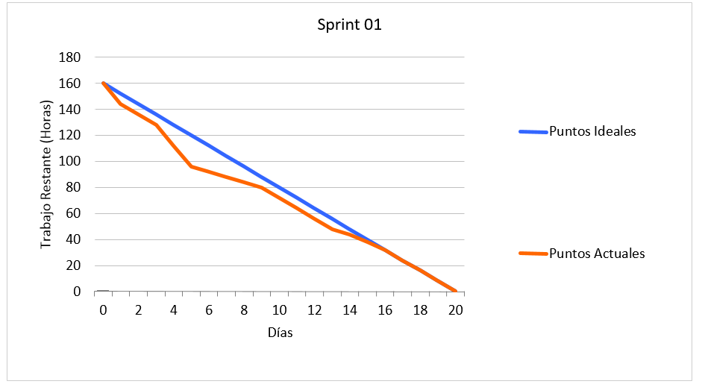

**Figura 1**. Avance del Sprint 01 (BurnDown Chart)

**Realizado por**: A. Quingatuña, S. Nogales

**5.2. SPRINT 02**

El desarrollo del presente SPRINT 02 contiene la realización de las historias técnicas

HT-03, HT-04, HT-05, HT-06 y HT-07.

**5.2.1. Historia Técnica 03 – Planteamiento Técnico de la Solución**

**Tabla 21:** Historia Técnica 03 / Planteamiento Técnico de la Solución

|  |  |  |
| --- | --- | --- |
| HISTORIA TECNICA 03 | | |
| ID: HT-03 | **Nombre Historia:** Definición del Planteamiento Técnico de la Solución | |
| Usuario: Desarrollador | **Sprint Asignado**: 02 | |
| Fecha Inicio: 02/11/2015 | | **Fecha Fin:** 06/11/2015 |
| Descripción: Como desarrollador del sistema necesito definir el planteamiento técnico de la solución. | | |
| Pruebas de Aceptación:   * Planteamiento de la solución entre el equipo de desarrollo y el Product Owner. | | |

**Realizado por:** A. Quingatuña, S. Nogales

**Tabla 22:** Historia Técnica 03 / Tareas de Ingeniería

|  |  |  |
| --- | --- | --- |
| FECHA | TAREAS DE INGENIERÍA | TIEMPO |
| 02/11/2015 | **Tarea 1: Reunión del equipo de trabajo y planteamiento de solución.** | **4h** |
| Reuniones para identificar la lo que se desea conseguir, entre el equipo del proyecto. | 4h |
| 02/11/2015 | **Tarea 2: Investigación sobre las soluciones técnicas.** | **20h** |
| Búsqueda de información para la creación de sistemas web basados en GIS que permita procesar los datos y los mapee de forma que se logre el resultado del proyecto de investigación. | 20h |
| 05/11/2015 | **Tarea 3: Consenso para la planificación de la solución.** | **16h** |
| Realizar un estudio general referente a las herramientas, requerimientos, tiempos para el cumplimiento del proyecto. | 16h |

**Realizado por:** A. Quingatuña, S. Nogales

**Tabla 23:** Historia Técnica 03 / Tarea de Ingeniería 01

|  |  |
| --- | --- |
| TAREA DE INGENIERÍA | |
| Sprint: 02 | **Número de Tarea:** 01 |
| Nombre de la Historia: Definición del Planteamiento Técnico de la Solución | |
| Nombre de la Tarea: Reunión del equipo de trabajo y planteamiento de solución. | |
| Programador Responsable:  Desarrolladores | **Tipo de Tarea:**  Técnica |
| Fecha Inicio: 02/11/2015 | **Fecha Fin:** 02/11/2015 |
| Descripción: Reuniones para identificar la lo que se desea conseguir, entre el equipo del proyecto. | |
| Pruebas de Aceptación: | |

**Realizado por:** A. Quingatuña, S. Nogales

**Tabla 24:** Historia Técnica 03 / Tarea de Ingeniería 02

|  |  |
| --- | --- |
| TAREA DE INGENIERÍA | |
| Sprint: 02 | **Número de Tarea:** 02 |
| Nombre de la Historia: Definición del Planteamiento Técnico de la Solución | |
| Nombre de la Tarea: Investigación sobre las soluciones técnicas. | |
| Programador Responsable:  Desarrolladores | **Tipo de Tarea:**  Técnica |
| Fecha Inicio: 02/11/2015 | **Fecha Fin:** 04/11/2015 |
| Descripción: Búsqueda de información para la creación de sistemas web basados en GIS que permita procesar los datos y los mapee de forma que se logre el resultado del proyecto de investigación. | |
| Pruebas de Aceptación: | |

**Realizado por:** A. Quingatuña, S. Nogales

**Tabla 25:** Historia Técnica 03 / Tarea de Ingeniería 03

|  |  |
| --- | --- |
| TAREA DE INGENIERÍA | |
| Sprint: 02 | **Número de Tarea:** 03 |
| Nombre de la Historia: Definición del Planteamiento Técnico de la Solución | |
| Nombre de la Tarea: Consenso para la planificación de la solución. | |
| Programador Responsable:  Desarrolladores | **Tipo de Tarea:**  Técnica |
| Fecha Inicio: 05/11/2015 | **Fecha Fin:** 06/11/2015 |
| Descripción: En base al análisis anterior se realiza un estudio referente a las herramientas, requerimientos, tiempos para el cumplimiento del proyecto. | |
| Pruebas de Aceptación: | |

**Realizado por:** A. Quingatuña, S. Nogales

**5.2.2. Historia Técnica 04 – Diseño Técnico de la Arquitectura**

**Tabla 26:** Historia Técnica 04 / Diseño Técnico de la Arquitectura

|  |  |
| --- | --- |
| HISTORIA TÉCNICA 04 | |
| ID: HT-04 | **Nombre de la Historia:** Diseño Técnico de la arquitectura del sistema. |
| Usuario:  Desarrollador | **Sprint:** 02 |
| Fecha de Inicio:  09/11/2015 | **Fecha Fin:**  11/11/2015 |
| Descripción: Como desarrollador del sistema necesito realizar el Diseño Técnico de la Arquitectura que abarque los requisitos de acceso y presentación de la información acorde a los procesos que se ejecutaran en el Sistema. | |
| Pruebas de Aceptación:   * Exposición del diagrama de despliegue de la arquitectura del sistema. | |

**Realizado por:** A. Quingatuña, S. Nogales

**Tabla 27:** Historia Técnica 04 / Tareas de Ingeniería

|  |  |  |
| --- | --- | --- |
| FECHA | TAREAS DE INGENIERÍA | TIEMPO |
| 09/11/2015 | **Tarea 01: Analizar la problemática a resolver en función de las necesidades de acceso y manipulación de información** | **10h** |
| Analizar los requisitos técnicos respecto al entorno de desenvolvimiento del sistema en términos de redes de computadores. | 5h |
| Analizar restricciones: geográfica, de seguridad y de integridad de datos. | 5h |
| 10/11/2015 | **Tarea 02: Esquematizar el diseño de la solución base al modelo cliente servidor** | **10h** |
| Realizar un estudio general referente al modelo de arquitectura cliente servidor que más se acomoda a los resultados del análisis de arquitectura del sistema. | 4h |
| Diseño de la arquitectura. | 1h |
| Definición del Estándar de codificación. | 1h |
| Esquematizar la arquitectura del sistema mediante un diagrama de despliegue. | 4h |
| Definición del MVC |  |

**Realizado por:** A. Quingatuña, S. Nogales

**Tabla 28:** Historia Técnica 04 / Tarea de Ingeniería 01

|  |  |
| --- | --- |
| TAREA DE INGENIERÍA | |
| Sprint: 02 | **Número de Tarea:** 01 |
| Nombre de la Historia: Diseño Técnico de la Arquitectura del sistema. | |
| Nombre de la Tarea: Analizar la problemática a resolver en función de las necesidades de acceso y manipulación de información | |
| Programador Responsable:  Desarrolladores | **Tipo de Tarea:**  Técnica |
| Fecha Inicio: 09/11/2015 | **Fecha Fin:** 10/11/2015 |
| Descripción: Se toma en consideración aspectos técnicos en cuanto al entorno de desenvolvimiento del sistema y las restricciones: geográficas, de seguridad e integridad de datos. | |
| Pruebas de Aceptación: | |

**Realizado por:** A. Quingatuña, S. Nogales

**Tabla 29:** Historia Técnica 04 / Tarea de Ingeniería 02

|  |  |
| --- | --- |
| TAREA DE INGENIERÍA | |
| Sprint: 02 | **Número de Tarea:** 02 |
| Nombre de la Historia: Diseño Técnico de la arquitectura del sistema. | |
| Nombre de la Tarea: Esquematizar el diseño de la solución base al modelo cliente servidor | |
| Programador Responsable:  Desarrolladores | **Tipo de Tarea:**  Técnica |
| Fecha Inicio: 10/11/2015 | **Fecha Fin:** 11/11/2015 |
| Descripción: En base al análisis anterior se representa en un diagrama de despliegue el bosquejo de arquitectura del sistema. | |
| Pruebas de Aceptación:   * Exposición del bosquejo de arquitectura del sistema. | |

**Realizado por:** A. Quingatuña, S. Nogales

**Tabla 30:** Historia Técnica 04 / Prueba de Aceptación

|  |  |  |
| --- | --- | --- |
| PRUEBA DE ACEPTACIÓN | | |
| Prueba N.: 2.1 | **Nombre de la Historia:** Diseño de la arquitectura del sistema. | |
| Nombre de la Prueba:  Confirmación de Arquitectura del Sistema. | | |
| Responsable:  Desarrolladores | | **Fecha:**  11/11/2015 |
| Descripción: Comprobar la aceptación de la solución de arquitectura por parte de los directivos del proyecto. | | |
| Condiciones de Ejecución:   * Exposición del análisis de arquitectura del sistema | | |
| Pasos de Ejecución:   * Presentación del análisis y bosquejo de diseño de arquitectura. * Explicación del modelo de arquitectura del sistema definido. | | |
| Resultado: El diseño de arquitectura fue aceptado. | | |
| Evaluación de la Prueba:   * Satisfactoria. | | |

**Realizado por:** A. Quingatuña, S. Nogales

**5.2.3. Historia Técnica 05 – Diseño Técnico de la Base de Datos**

**Tabla 31:** Historia Técnica 05 / Diseño Técnico de la Base de Datos

|  |  |
| --- | --- |
| HISTORIA TÉCNICA 05 | |
| ID: HT-05 | **Nombre de la Historia:** Diseño Técnico de la base de datos. |
| Usuario:  Desarrollador | **Sprint:** 02 |
| Fecha de Inicio:  11/11/2015 | **Fecha Fin:**  13/11/2015 |
| Descripción: Como desarrollador del sistema necesito realizar el Diseño técnico de la base de datos, para alojar los datos generados por las capas y los datos necesarios para el correcto uso del sistema. | |
| Pruebas de Aceptación: | |

**Realizado por:** A. Quingatuña, S. Nogales

**Tabla 32:** Historia Técnica 05 / Tareas de Ingeniería

|  |  |  |
| --- | --- | --- |
| FECHA | TAREAS DE INGENIERÍA | TIEMPO |
| 11/11/2015 | **Tarea 1: Creación del Diagrama Conceptual de Base de Datos** | **5h** |
| Definición de Entidades | 1h |
| Definición de Atributos | 2h |
| Definición de Relaciones | 2h |
| 11/11/2015 | **Tarea 2: Análisis de estructura genérica de base de datos** | **5h** |
| Análisis de crecimiento de datos y manejo de integridad de los datos. | 4h |
| Reestructuración del diagrama conceptual de base de datos. | 1h |
| 12/11/2015 | **Tarea 3: Creación del Diagrama Físico de Base de Datos.** | **10h** |
| Definición de Tablas | 4 |
| Definición de Claves y Relaciones | 2 |
| Creación de Esquema de Base de Datos | 2 |
| Creación Diccionario de Datos | 2 |

**Realizado por:** A. Quingatuña, S. Nogales

**Tabla 33:** Historia Técnica 05 / Tarea de Ingeniería 01

|  |  |
| --- | --- |
| TAREA DE INGENIERÍA | |
| Sprint: 02 | **Número de Tarea:** 01 |
| Nombre de la Historia: Diseño Técnico de la base de datos. | |
| Nombre de la Tarea: Creación del Diagrama Conceptual de Base de Datos | |
| Programador Responsable:  Desarrolladores | **Tipo de Tarea:**  Técnica |
| Fecha Inicio: 11/11/2015 | **Fecha Fin:** 11/11/2015 |
| Descripción: Diseño inicial del bosquejo de base de datos. | |
| Pruebas de Aceptación: | |

**Realizado por:** A. Quingatuña, S. Nogales

**Tabla 34:** Historia Técnica 05 / Tarea de Ingeniería 02

|  |  |
| --- | --- |
| TAREA DE INGENIERÍA | |
| Sprint: 02 | **Número de Tarea:** 02 |
| Nombre de la Historia: Diseño Técnico de la base de datos. | |
| Nombre de la Tarea: Análisis de estructura genérica de base de datos | |
| Programador Responsable:  Desarrolladores | **Tipo de Tarea:**  Técnica |
| Fecha Inicio: 11/11/2015 | **Fecha Fin:** 12/11/2015 |
| Descripción: Análisis del nivel de detalle de la información a manejarse. | |
| Pruebas de Aceptación: | |

**Realizado por:** A. Quingatuña, S. Nogales

**Tabla 35:** Historia Técnica 05 / Tarea de Ingeniería 03

|  |  |
| --- | --- |
| TAREA DE INGENIERÍA | |
| Sprint: 02 | **Número de Tarea:** 03 |
| Nombre de la Historia: Diseño Técnico de la base de datos. | |
| Nombre de la Tarea: Creación del Diagrama Físico de Base de Datos | |
| Programador Responsable:  Desarrolladores | **Tipo de Tarea:**  Técnica |
| Fecha Inicio: 12/11/2015 | **Fecha Fin:** 13/11/2015 |
| Descripción: Definición del modelo físico de base de datos a partir del diseño anterior para finalmente crear el esquema de base de datos en el DBMS. | |
| Pruebas de Aceptación: | |

**Realizado por:** A. Quingatuña, S. Nogales

**5.2.4. Historia Técnica 06 – Diseño Técnico de los Módulos del Sistema**

**Tabla 36:** Historia Técnica 06 / Diseño Técnico de los Módulos del Sistema.

|  |  |
| --- | --- |
| HISTORIA TÉCNICA 06 | |
| ID: HT-06 | **Nombre de la Historia:** Diseño Técnico de los Módulos del Sistema. |
| Usuario:  Desarrollador | **Sprint:**  02 |
| Fecha de Inicio: 16/11/2015 | **Fecha Fin:** 18/11/2015 |
| Descripción: Como desarrollador del sistema necesito realizar el Diseño técnico de los modulo del sistema. | |
| Pruebas de Aceptación: | |

**Realizado por:** A. Quingatuña, S. Nogales

**Tabla 37:** Historia Técnica 06 / Tareas de Ingeniería

|  |  |  |
| --- | --- | --- |
| FECHA | TAREAS DE INGENIERÍA | TIEMPO |
| 16/11/2015 | **Tarea 1: Creación de Modulo a desarrollar** | **10h** |
| Definición de Entidades del Modulo | 4h |
| Definición de Atributos del Modulo | 2h |
| Definición de Relaciones de los Módulos | 4h |
| 17/11/2015 | **Tarea 2: Interacción entre módulos** | **10h** |
| Análisis de crecimiento de datos y manejo de integridad de acuerdo al nivel de detalle de la información a ser manejada. | 6h |
| Reestructuración de los módulos del sistema | 4h |

**Realizado por:** A. Quingatuña, S. Nogales

**Tabla 38:** Historia Técnica 06 / Tarea de Ingeniería 01

|  |  |
| --- | --- |
| TAREA DE INGENIERÍA | |
| Sprint: 02 | **Número de Tarea:** 01 |
| Nombre de la Historia: Diseño Técnico de los Módulos del Sistema. | |
| Nombre de la Tarea: Creación de Modulo a desarrollar | |
| Programador Responsable:  Desarrolladores | **Tipo de Tarea:**  Técnica |
| Fecha Inicio: 16/11/2015 | **Fecha Fin:** 17/11/2015 |
| Descripción: Diseño inicial del bosquejo de los módulos. | |
| Pruebas de Aceptación: | |

**Realizado por:** A. Quingatuña, S. Nogales

**Tabla 39:** Historia Técnica 06 / Tarea de Ingeniería 02

|  |  |
| --- | --- |
| TAREA DE INGENIERÍA | |
| Sprint: 02 | **Número de Tarea:** 02 |
| Nombre de la Historia: Diseño Técnico de los Módulos del Sistema. | |
| Nombre de la Tarea: Interacción entre módulos | |
| Programador Responsable:  Desarrolladores | **Tipo de Tarea:**  Técnica |
| Fecha Inicio: 17/11/2015 | **Fecha Fin:** 18/11/2015 |
| Descripción: Análisis del nivel de detalle de la información a manejarse en la Unidad de Activo Fijos, y el crecimiento de los datos. | |
| Pruebas de Aceptación: | |

**Realizado por:** A. Quingatuña, S. Nogales

**5.2.5. Historia Técnica 07 – Diseño Técnico de las Interfaces del Sistema**

**Tabla 40:** Historia Técnica 07 / Diseño Técnico de las Interfaces del Sistema

|  |  |
| --- | --- |
| HISTORIA TÉCNICA 07 | |
| ID: HT-07 | **Nombre de la Historia:** Diseño Técnico de las interfaces de usuario estándar. |
| Usuario:  Desarrollador | **Sprint:** 02 |
| Fecha de Inicio: 18/11/2015 | **Fecha Fin:** 20/11/2015 |
| Descripción: Como desarrollador del sistema necesito realizar el diseño de las interfaces de usuario. | |
| Pruebas de Aceptación: | |

**Realizado por:** A. Quingatuña, S. Nogales

**Tabla 41:** Historia Técnica 07 / Tareas de Ingeniería

|  |  |  |
| --- | --- | --- |
| FECHA | TAREAS DE INGENIERÍA | TIEMPO |
| 18/11/2015 | **Tarea 1: Investigación de Herramienta para bosquejo de interfaces web** | **10h** |
| Investigación de herramienta sencilla y útil. | 5h |
| Aprendizaje rápido de modo uso de herramienta. | 5h |
| 19/11/2015 | **Tarea 2: Creación de Interfaces de usuario estándar para el sistema web** | **10h** |
| Diseño de Interfaces Estándar. | 5h |
| Diseño Prototipo de Interfaces de Usuario. | 5h |

**Realizado por:** A. Quingatuña, S. Nogales

**Tabla 42:** Historia Técnica 07 / Tarea de Ingeniería 01

|  |  |
| --- | --- |
| TAREA DE INGENIERÍA | |
| Sprint: 02 | **Número de Tarea:** 01 |
| Nombre de la Historia: Diseño Técnico de las interfaces de usuario estándar. | |
| Nombre de la Tarea:  Investigación de Herramienta para bosquejo de interfaces web | |
| Programador Responsable:  Desarrolladores | **Tipo de Tarea:**  Técnica |
| Fecha Inicio: 18/11/2015 | **Fecha Fin:** 19/11/2015 |
| Descripción: Definición de herramienta a utilizar. | |
| Pruebas de Aceptación: | |

**Realizado por:** A. Quingatuña, S. Nogales

**Tabla 43:** Historia Técnica 07 / Tarea de Ingeniería 02

|  |  |
| --- | --- |
| TAREA DE INGENIERÍA | |
| Sprint: 02 | **Número de Tarea:** 02 |
| Nombre de la Historia: Diseño Técnico de las interfaces de usuario estándar. | |
| Nombre de la Tarea:  Creación de Interfaces de usuario estándar para el sistema web | |
| Programador Responsable:  Desarrolladores | **Tipo de Tarea:**  Técnica |
| Fecha Inicio: 19/11/2015 | **Fecha Fin:** 20/11/2015 |
| Descripción: Creación de diseños de interfaces de usuario iniciales, considerando el uso didáctico de controles y componentes de manipulación de datos. | |
| Pruebas de Aceptación: | |

**Realizado por:** A. Quingatuña, S. Nogales

**Reunión y cierre de Sprint 02**

Al culminar el Sprint 02 se han definido lo siguientes:

* + Diseño Técnico de la arquitectura del sistema.
  + Diseño Técnico de la base de datos.
  + Diseño Técnico de los Módulos del Sistema.
  + Diseño Técnico de las interfaces de usuario estándar.

La siguiente **Figura 2,** muestra una representación del avance del proyecto para el sprint 02 mediante BurnDown Chart.

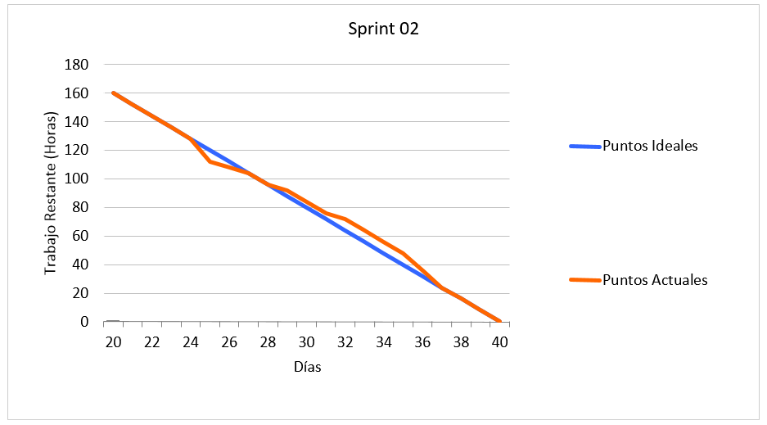

**Figura 2.** Avance del Sprint 02 (BurnDown Chart)

**Realizado por:** A. Quingatuña, S. Nogales

**5.3. SPRINT 03**

El desarrollo del presente SPRINT 03 contiene la realización de las historias de usuario de HU-01 a la HU-15.

**5.3.1. Historia de Usuario 01 – Registro de Usuarios**

**Tabla 44:** Historia de Usuario 01 / Registro Usuario

|  |  |
| --- | --- |
| HISTORIA DE USUARIO | |
| ID: HU-01 | **Nombre de la Historia:** Registrar de Usuarios |
| Usuario:  Desarrollador | **Sprint:**  03 |
| Fecha de Inicio: 23/11/2015 | **Fecha Fin:** 24/11/2015 |
| Descripción: Como desarrollador del sistema necesito generar un proceso que permita registrar usuarios. | |
| Pruebas de Aceptación:   * Verificar el registro completo del registro de usuarios | |

**Realizado por:** A. Quingatuña, S. Nogales

**Tabla 45:** Historia de Usuario 01 / Tareas de Ingeniería

|  |  |  |
| --- | --- | --- |
| FECHA | TAREAS DE INGENIERÍA | TIEMPO |
| 23/11/2015 | **Tarea 1: Definir procedimiento de base de datos para registrar información de los usuarios.** | **1h** |
| Creación de funciones en la base de datos y archivos de conexión para el registro de usuarios en el sistema. | 1h |
| 23/11/2015 | **Tarea 2: Crear clases y paquetes para organización.** | **4h** |
| Creación de paquetes organizativos. | 1h |
| Creación de atributos y métodos para la clase usuario. | 1h |
| Funciones DAO Java interface y clase implementación. | 1h |
| Funciones Lógica Java interface y clase implementación. | 1h |
| 23/11/2015 | **Tarea 3: Crear método de la clase Controlador para procesar el registro de los usuarios.** | **4h** |
| Creación de controlador Java. | 4h |
| 24/11/2015 | **Tarea 4: Crear Vista de Interfaz de usuario para completar el registro de usuarios.** | **7h** |
| Adición de métodos de acceso al controlador para el registro de los mismos. | 1h |
| Preparación de método controlador para recepción y carga preliminar de datos. | 4h |
| Procesar envío de datos para el registro al servidor web, aplicación de validaciones de registro. | 1h |

**Realizado por:** A. Quingatuña, S. Nogales

**Tabla 46:** Historia de Usuario 01 / Tareas de Ingeniería 01

|  |  |
| --- | --- |
| TAREA DE INGENIERÍA | |
| Sprint: 03 | **Número de Tarea:** 01 |
| Nombre de la Historia: Registrar de Usuarios. | |
| Nombre de la Tarea: Definir procedimiento de base de datos para registrar información de los usuarios. | |
| Programador Responsable:  Desarrolladores | **Tipo de Tarea:**  Desarrollo |
| Fecha Inicio: 23/11/2015 | **Fecha Fin:** 23/11/2015 |
| Descripción: Investigación y aplicación de método para manejar sentencias que ayuden al desarrollo del proyecto. | |
| Pruebas de Aceptación: | |

**Realizado por:** A. Quingatuña, S. Nogales

**Tabla 47:** Historia de Usuario 01 / Tareas de Ingeniería 02

|  |  |
| --- | --- |
| TAREA DE INGENIERÍA | |
| Sprint: 03 | **Número de Tarea:** 02 |
| Nombre de la Historia: Registrar de Usuarios. | |
| Nombre de la Tarea: Crear clase del paquete Modelo del proyecto para gestionar usuarios. | |
| Programador Responsable:  Desarrolladores | **Tipo de Tarea:**  Desarrollo |
| Fecha Inicio: 23/11/2015 | **Fecha Fin:** 23/11/2015 |
| Descripción: Verificación de la concordancia entre los atributos de las clases a emplear con los atributos de sus entidades concernientes en la base de datos. | |
| Pruebas de Aceptación: | |

**Realizado por:** A. Quingatuña, S. Nogales

**Tabla 48:** Historia de Usuario 01 / Tareas de Ingeniería 03

|  |  |
| --- | --- |
| TAREA DE INGENIERÍA | |
| Sprint: 03 | **Número de Tarea:** 03 |
| Nombre de la Historia: Registrar Información de usuarios. | |
| Nombre de la Tarea: Crear método de la clase Controlador para procesar el registro de los usuarios. | |
| Programador Responsable:  Desarrolladores | **Tipo de Tarea:**  Desarrollo |
| Fecha Inicio: 23/11/2015 | **Fecha Fin:** 24/11/2015 |
| Descripción: Codificación del método controlador para sincronizar la carga de datos y procesar el registro de usuarios. | |
| Pruebas de Aceptación:   * Verificación de funcionamiento adecuado de método controlador en la carga de datos a la interfaz | |

**Realizado por:** A. Quingatuña, S. Nogales

**Tabla 49:** Historia de Usuario 01 / Prueba de Aceptación

|  |  |  |
| --- | --- | --- |
| PRUEBA DE ACEPTACIÓN | | |
| Prueba N.: 3.1 | **Nombre de la Historia:**  Registrar Información de los Usuarios**.** | |
| Nombre de la Prueba: Verificación de carga de datos a la interfaz. | | |
| Responsable:  Desarrolladores | | **Fecha:**  23/11/2015 |
| Descripción: Crear Vista de Interfaz de usuario para completar el registro de usuarios. | | |
| Condiciones de Ejecución:   * Configuración adecuada de la clase para carga y búsqueda de datos del paquete Modelo para Usuarios. * Instanciación adecuada del objeto para gestionar la carga de datos. * Especificación correcta de las columnas de la tabla del componente en la interfaz de usuario. | | |
| Pasos de Ejecución:   * Instanciar objeto de carga de datos desde el controlador. * Llamar al método de carga de datos * Envío de datos a la interfaz de usuario. | | |
| Resultado: Carga correcta de datos en la tabla de Tipo de Ubicación de la interfaz de usuario. | | |
| Evaluación de la Prueba:   * Satisfactoria. | | |

**Realizado por:** A. Quingatuña, S. Nogales

**Tabla 50:** Historia de Usuario 01 / Tarea de Ingeniería 04

|  |  |
| --- | --- |
| TAREA DE INGENIERÍA | |
| Sprint: 03 | **Número de Tarea:** 04 |
| Nombre de la Historia: Registrar Información de los Usuarios. | |
| Nombre de la Tarea:  Crear Vista de Interfaz de usuario para completar el registro de usuarios. | |
| Programador Responsable:  Desarrolladores | **Tipo de Tarea:**  Desarrollo |
| Fecha Inicio: 24/11/2015 | **Fecha Fin:** 24/11/2015 |
| Descripción: Diseño de interfaz de usuario para manipular datos a ser registrados Usuarios. | |
| Pruebas de Aceptación:   * Verificación de funcionamiento de apartado preliminar de datos de usuario del lado del cliente. | |

**Realizado por:** A. Quingatuña, S. Nogales

**Tabla 51:** Historia de Usuario 01 / Prueba de Aceptación

|  |  |  |
| --- | --- | --- |
| PRUEBA DE ACEPTACIÓN | | |
| Prueba N.: 4.1 | **Nombre de la Historia:** Registrar Información de los Usuarios. | |
| Nombre de la Prueba: Verificación de los datos de Usuarios. | | |
| Responsable:  Desarrolladores | | **Fecha:**  24/11/2015 |
| Descripción: Comprobar que los datos estén visibles en la tabla de datos resumen, previo al registro definitivo. | | |
| Condiciones de Ejecución:   * Configuración adecuada para el acceso a datos de la tabla de Usuarios * Envío correcto de datos al método controlador de carga preliminar de Usuarios * Configuración adecuada para mostrar datos en resumen de implementos de Usuarios | | |
| Pasos de Ejecución:   * Ingreso de los datos del usuario. * Procesar el envío de datos. * Constatar el registro de usuarios. | | |
| Resultado: Carga correcta de datos en la tabla resume de Usuarios. | | |
| Evaluación de la Prueba:   * Satisfactoria. | | |

**Realizado por:** A. Quingatuña, S. Nogales

* + 1. **Historia de Usuario 02 - Listado de Usuarios**

**Tabla 52:** Historia De Usuario 02 / Listado de Usuarios

|  |  |
| --- | --- |
| HISTORIA DE USUARIO | |
| Número:  HU-02 | **Nombre de la Historia:**  Generar Listado de Usuarios |
| Usuario:  Desarrollador | **Sprint:**  03 |
| Fecha Inicio: 25/11/2015 | **Fecha Fin:** 26/11/2015 |
| Descripción: Como desarrollador del sistema necesito generar un proceso que permita listar a los usuarios registrados. | |
| Pruebas de Aceptación:   * Visualización del listado de usuarios en pantalla. | |

**Realizado por:** A. Quingatuña, S. Nogales

**Tabla 53:** Historia De Usuario 02 / Tareas de Ingeniería

|  |  |  |
| --- | --- | --- |
| FECHA | TAREAS DE INGENIERÍA | TIEMPO |
| 25/11/2015 | **Tarea 1: Crear procedimiento de base de datos para obtener información de listado de Usuarios** | **8h** |
| Creación de vista en la base de datos para obtener información de detalle general de listado de Usuarios | 4h |
| Creación de procedimiento almacenado para filtrar datos en la vista de detalle de información de listado de Usuarios | 4h |
| 26/11/2015 | **Tarea 2: Creación de clase controlador para visualizar el listado** | **8h** |
| Desarrollo del encabezado del reporte de listado de Usuarios | 4h |
| Desarrollo del detalle de usos de listado de Usuarios. | 4h |

**Realizado por:** A. Quingatuña, S. Nogales

**Tabla 54:** Historia De Usuario 02 / Tareas de Ingeniería 01

|  |  |
| --- | --- |
| TAREA DE INGENIERÍA | |
| Sprint: 03 | **Número de Tarea:** 01 |
| Nombre de la Historia: Generar listado de los tipos de ubicación. | |
| Nombre de la Tarea: Crear procedimiento de base de datos para obtener listado Usuarios | |
| Programador Responsable:  Desarrolladores | **Tipo de Tarea:**  Desarrollo |
| Fecha Inicio: 25/11/2015 | **Fecha Fin:** 25/11/2015 |
| Descripción: Creación de sentencias SQL para obtención dinámica de datos Usuarios | |
| Pruebas de Aceptación:   * Verificación del funcionamiento de scripts de base de datos para obtener detalle de los registros de Usuarios | |

**Realizado por:** A. Quingatuña, S. Nogales

**Tabla 55:** Historia De Usuario 02 / Prueba de Aceptación

|  |  |  |
| --- | --- | --- |
| PRUEBA DE ACEPTACIÓN | | |
| Prueba N: 1.1 | **Nombre de la Historia:**  Generar reporte de Usuarios | |
| Nombre de la Prueba: Verificación de procedimientos SQL para obtener Listado de Usuarios | | |
| Responsable:  Desarrolladores | | **Fecha:**  25/11/2015 |
| Descripción: Comprobar que los datos para generación de Listado de Usuarios activos, se muestren correctamente dado un filtro de búsqueda. | | |
| Condiciones de Ejecución:   * Creación de vistas de base de datos que recopilen toda la información requerida en el Listado de Usuarios * Creación de procedimiento almacenado que permita filtrar registros específicos. | | |
| Pasos de Ejecución:   * Ejecutar el procedimiento almacenado para obtener los datos con detalle de Usuarios | | |
| Resultado: Carga correcta de datos de Listado de Usuarios | | |
| Evaluación de la Prueba:   * Satisfactoria. | | |

**Realizado por:** A. Quingatuña, S. Nogales

**Tabla 56:** Historia De Usuario 02 / Tareas de Ingeniería 02

|  |  |
| --- | --- |
| TAREA DE INGENIERÍA | |
| Sprint: 03 | **Número de Tarea:** 02 |
| Nombre de la Historia: Generar Listado de Usuarios | |
| Nombre de la Tarea: Crear método de lógica de negocio en clase de Usuarios | |
| Programador Responsable:  Desarrolladores | **Tipo de Tarea:**  Desarrollo |
| Fecha Inicio: 26/11/2015 | **Fecha Fin:** 26/11/2015 |
| Descripción: Gestión de procedimientos de la base de datos desde la clase modelo para generar el reporte con el filtrado de Usuarios | |
| Pruebas de Aceptación: | |

**Realizado por:** A. Quingatuña, S. Nogales

**5.3.3. Historia de Usuario 03 - Modificación** **de Usuarios**

**Tabla 57:** Historia de Usuario 03 / Modificación de Usuarios.

|  |  |
| --- | --- |
| HISTORIA DE USUARIO | |
| ID: HU-03 | **Nombre de la Historia:**  Modificación de Usuarios. |
| Usuario:  Desarrollador | **Sprint:**  03 |
| Fecha de Inicio: 27/11/2015 | **Fecha Fin:** 28/11/2015 |
| Descripción: Como desarrollador del sistema necesito generar un proceso que permita modificar los datos de los usuarios registrados. | |
| Pruebas de Aceptación:   * Verificar la actualización completa de una orden de Usuarios. | |

**Realizado por:** A. Quingatuña, S. Nogales

**Tabla 58:** Historia de Usuario 03 / Tareas de Ingeniería

|  |  |  |
| --- | --- | --- |
| FECHA | TAREAS DE INGENIERÍA | TIEMPO |
| 27/11/2015 | **Tarea 1: Creación de métodos en el Controlador para procesar la actualización de Usuarios.** | **8h** |
| Creación de método de controlador para actualizar los atributos de los Usuarios y envío de datos a la interfaz de usuario. | 2h |
| Instanciación de objeto para cargar datos de una orden de tipo de ubicación en la interfaz de usuario. | 2h |
| Procesar modificación de Usuarios. | 2h |
| Adición de validaciones para controlar la carga de datos de Usuarios | 2h |
| 28/11/2015 | **Tarea 2: Crear Vista de Interfaz de usuario para completar la actualización de Usuarios** | **8h** |
| Visualización de un listado con los Usuarios para seleccionar el usuario a ser modificado. | 2h |
| Adición de métodos de acceso a valores en el listado de Usuarios para la correcta entrega de datos. | 2h |
| Carga inicial de datos de implementos reservados en interfaz resumen de acuerdo al registro inicial. | 2h |
| Procesar envío de datos para actualización al servidor web, aplicación de validaciones de envío de datos para confirmar o descartar operaciones de sistema. | 2h |

**Realizado por:** A. Quingatuña, S. Nogales

**Tabla 59:** Historia de Usuario 03 / Tarea de Ingeniería 01

|  |  |
| --- | --- |
| TAREA DE INGENIERÍA | |
| Sprint: 03 | **Número de Tarea:** 01 |
| Nombre de la Historia: Modificación de Usuarios. | |
| Nombre de la Tarea: Creación de métodos en el Controlador para procesar la actualización de Usuarios. | |
| Programador Responsable:  Desarrolladores | **Tipo de Tarea:**  Desarrollo |
| Fecha Inicio: 27/11/2015 | **Fecha Fin:** 27/11/2015 |
| Descripción: Adición de sentencias de código para aumentar funcionalidades para modificación de los datos de Usuarios. | |
| Pruebas de Aceptación:   * Verificación de actualización correcta de información de Usuarios. | |

**Realizado por:** A. Quingatuña, S. Nogales

**Tabla 60:** Historia de Usuario 03 / Prueba de Aceptación

|  |  |  |
| --- | --- | --- |
| PRUEBA DE ACEPTACIÓN | | |
| Prueba N.: 1.1 | **Nombre de la Historia:**  Modificación de Usuarios. | |
| Nombre de la Prueba: Verificación de actualización de Usuarios. | | |
| Responsable:  Desarrolladores | | **Fecha:**  27/11/2015 |
| Descripción: Comprobar que la información se encuentra actualizada en la base de datos. | | |
| Condiciones de Ejecución:   * Configuración adecuada de métodos necesarios del controlador para gestionar modificación de datos a la base. * Sincronización adecuada entra la interfaz de usuario y el controlador. | | |
| Pasos de Ejecución:   * Ingreso de datos requeridos, en los controles de interfaz de usuario. * Posibles cambios en los datos de implementos reservados. * Presentación de los datos al controlador de registro en el servidor web. | | |
| Resultado: Registro correcto de Usuarios. | | |
| Evaluación de la Prueba:   * Satisfactoria. | | |

**Realizado por:** A. Quingatuña, S. Nogales

**Tabla 61:** Historia de Usuario 03 / Tarea de Ingeniería 02

|  |  |
| --- | --- |
| TAREA DE INGENIERÍA | |
| Sprint: 03 | **Número de Tarea:** 02 |
| Nombre de la Historia: Modificación de Información de órdenes de Usuarios. | |
| Nombre de la Tarea: Crear Vista de Interfaz de usuario para completar la actualización de Usuarios | |
| Programador Responsable:  Desarrolladores | **Tipo de Tarea:**  Desarrollo |
| Fecha Inicio: 28/11/2015 | **Fecha Fin:** 28/11/2015 |
| Descripción: Diseño de interfaz de usuario para manipular datos a ser modificados. | |
| Pruebas de Aceptación:   * Verificación de funcionamiento de apartado preliminar de datos de Usuarios de activos y su concerniente manipulación previo a la actualización de Usuarios. * Verificación de ejecución de validaciones del lado del cliente. | |

**Realizado por:** A. Quingatuña, S. Nogales

**Tabla 62:** Historia de Usuario 03 / Prueba de Aceptación

|  |  |  |
| --- | --- | --- |
| PRUEBA DE ACEPTACIÓN | | |
| Prueba N.: 2.1 | **Nombre de la Historia:**  Modificación deUsuarios**.** | |
| Nombre de la Prueba: Verificación de apartado y manipulación preliminar de Usuarios. | | |
| Responsable:  Desarrolladores | | **Fecha:**  28/11/2015 |
| Descripción: Comprobar que los datos de Usuarios de Activos estén visibles en la tabla de datos resumen y puedan ser modificados, previo a la actualización definitiva. | | |
| Condiciones de Ejecución:   * Configuración adecuada para el acceso a datos de la tabla Usuarios. * Envío correcto de datos al método controlador de carga preliminar de Usuarios. * Configuración adecuada para mostrar y modificar datos resumen de Usuarios. | | |
| Pasos de Ejecución:   * Buscar y escoger los implementos de Usuarios. * Procesar el envío de datos para apartado preliminar. * Constatar el apartado de Usuarios a la tabla resumen. * Modificar Usuarios. * Restablecer campos a estado inicial de registro. | | |
| Resultado: Carga correcta de datos en la tabla resume, modificación correcta de Usuarios. | | |
| Evaluación de la Prueba:   * Satisfactoria. | | |

**Realizado por:** A. Quingatuña, S. Nogales

**Tabla 63:** Historia de Usuario 03 / Prueba de Aceptación

|  |  |  |
| --- | --- | --- |
| PRUEBA DE ACEPTACIÓN | | |
| Prueba N.: 2.2 | **Nombre de la Historia:** Modificación de Usuarios. | |
| Nombre de la Prueba: Verificación de ejecución de validaciones del lado del cliente. | | |
| Responsable:  Desarrolladores | | **Fecha:**  28/11/2015 |
| Descripción: Comprobar que la información no tenga inconsistencias antes del almacenamiento definitivo en la base de datos. | | |
| Condiciones de Ejecución:   * Manipulación correcta de componentes de la interfaz para registro de información. * Control adecuado de inconsistencias en la información. | | |
| Pasos de Ejecución:   * Ingreso erróneo de datos en los campos de la interfaz. * Envío de datos al servidor web. * Verificación de mensaje de error especificando la inconsistencia. | | |
| Resultado: Proceso correcto de validación de inconsistencias. | | |
| Evaluación de la Prueba:   * Satisfactoria. | | |

**Realizado por:** A. Quingatuña, S. Nogales

**5.3.4. Historia de Usuario 04 – Eliminación de Usuarios**

**Tabla 64:** Historia de Usuario 04 / Eliminación de Usuarios

|  |  |
| --- | --- |
| HISTORIA DE USUARIO | |
| ID: HU-04 | **Nombre de la Historia:** Eliminación de Usuarios |
| Usuario:  Desarrollador | **Sprint:**  03 |
| Fecha de Inicio: 30/11/2015 | **Fecha Fin:** 01/12/2015 |
| Descripción: Como desarrollador del sistema necesito generar un proceso que permita eliminar a los usuarios registrados. | |
| Pruebas de Aceptación: Verificar la correcta eliminación de Usuarios | |

**Realizado por:** A. Quingatuña, S. Nogales

**Tabla 65:** Historia De Usuario 04 / Tareas de Ingeniería

|  |  |  |
| --- | --- | --- |
| FECHA | TAREAS DE INGENIERÍA | TIEMPO |
| 30/11/2015 | **Tarea 1: Crear procedimiento de base de datos para eliminar Usuarios** | **3 h** |
| Creación de procedimiento para validar y efectuar la eliminación de Usuarios | 3 h |
| 30/11/2015 | **Tarea 2: Creación de método de la clase modelo de orden de pedido de implementos para eliminar un registro.** | **4 h** |
| Adición de método en la clase modelo de orden de pedido de implemento para manipular el procedimiento almacenado de base de datos para eliminar Usuarios | 4 h |
| 30/11/2015 | **Tarea 3: Creación de clase y métodos de paquete Controlador para gestionar información de Usuarios** | **3 h** |
| Creación de clase Controlador mediante módulo en utilización, adición de métodos para mostrar información de un registro de Usuarios, adición de método para eliminar un registro usando para retornar un componente de respuesta de confirmación. | 1 h |
| Adición de método de clase controlador para procesar eliminación de Usuarios, retorno de mensajes de confirmación o excepción de ejecución. | 2 h |
| 01/12/2015 | **Tarea 4: Creación de vista de usuario para gestionar información de Usuarios** | **6h** |
| Carga de datos de encabezado de Usuarios. | 2h |
| Preparación de interfaz de usuario para eliminar Usuarios | 4h |

**Realizado por:** A. Quingatuña, S. Nogales

**Tabla 66:** Historia De Usuario 04 / Tareas de Ingeniería 01

|  |  |
| --- | --- |
| TAREA DE INGENIERÍA | |
| Sprint: 03 | **Número de Tarea:** 01 |
| Nombre de la Historia: Eliminación de Usuarios | |
| Nombre de la Tarea: Crear procedimiento de base de datos para eliminar Usuarios | |
| Programador Responsable:  Desarrolladores | **Tipo de Tarea:**  Desarrollo |
| Fecha Inicio: 30/11/2015 | **Fecha Fin:** 30/11/2015 |
| Descripción: Creación de sentencias SQL para procesar la eliminación de Usuarios | |
| Pruebas de Aceptación:   * Verificación de funcionamiento de procedimiento almacenado para eliminar un Usuario. | |

**Realizado por:** A. Quingatuña, S. Nogales

**Tabla 67:** Historia De Usuario 04 / Prueba de Aceptación

|  |  |  |
| --- | --- | --- |
| PRUEBA DE ACEPTACIÓN | | |
| Prueba N.: 1.1 | **Nombre de la Historia:** Eliminación de Usuarios | |
| Nombre de la Prueba: Verificación de ejecución de procedimiento almacenado para eliminar Usuarios | | |
| Responsable:  Desarrolladores | | **Fecha:**  30/11/2015 |
| Descripción: Comprobar la eliminación de un registro desde la línea de comandos del DBMS. | | |
| Condiciones de Ejecución:   * Creación correcta de procedimiento almacenado para eliminar Usuarios | | |
| Pasos de Ejecución:   * Ejecutar procedimiento almacenado para eliminar Usuarios | | |
| Resultado: Correcta eliminación desde línea de comandos. | | |
| Evaluación de la Prueba:   * Satisfactoria. | | |

**Realizado por:** A. Quingatuña, S. Nogales

**Tabla 68:** Historia De Usuario 04 / Tareas de Ingeniería 02

|  |  |
| --- | --- |
| TAREA DE INGENIERÍA | |
| Sprint: 04 | **Número de Tarea:** 02 |
| Nombre de la Historia: Eliminación de Usuarios | |
| Nombre de la Tarea: Creación de método de la clase modelo de eliminar Usuarios | |
| Programador Responsable:  Desarrolladores | **Tipo de Tarea:**  Desarrollo |
| Fecha Inicio: 30/11/2015 | **Fecha Fin:** 30/11/2015 |
| Descripción: Configuración de método de la clase Modelo Usuarios para manipular el procedimiento almacenado de eliminación de un registro. | |
| Pruebas de Aceptación: | |

**Realizado por:** A. Quingatuña, S. Nogales

**Tabla 69:** Historia De Usuario 04 / Tareas de Ingeniería 03

|  |  |
| --- | --- |
| TAREA DE INGENIERÍA | |
| Sprint: 03 | **Número de Tarea:** 03 |
| Nombre de la Historia: Eliminación de Usuarios | |
| Nombre de la Tarea: Creación de clase y métodos de paquete Controlador para gestionar información de Usuarios | |
| Programador Responsable:  Desarrolladores | **Tipo de Tarea:**  Desarrollo y Diseño |
| Fecha Inicio: 30/11/2015 | **Fecha Fin:** 30/11/2015 |
| Descripción: Definición de clase controlador para gestionar información de Usuarios, utilización de módulo mapeo objeto relaciona. | |
| Pruebas de Aceptación: | |

**Realizado por:** A. Quingatuña, S. Nogales

**Tabla 70:** Historia De Usuario 04 / Tareas de Ingeniería 04

|  |  |
| --- | --- |
| TAREA DE INGENIERÍA | |
| Sprint: 03 | **Número de Tarea:** 04 |
| Nombre de la Historia: Eliminación de Usuarios | |
| Nombre de la Tarea: Creación de vista de usuario para gestionar información de Usuarios | |
| Programador Responsable:  Desarrolladores | **Tipo de Tarea:**  Desarrollo y Diseño |
| Fecha Inicio: 01/12/2015 | **Fecha Fin:** 01/12/2015 |
| Descripción: Diseño de interfaz de usuario para gestionar la eliminación del Usuarios. | |
| Pruebas de Aceptación: | |

**Realizado por:** A. Quingatuña, S. Nogales

**5.3.5. Historia de Usuario 05 – Roles de Usuarios**

**Tabla 71:** Historia de Usuario 05 / Roles de Usuarios

|  |  |
| --- | --- |
| HISTORIA DE USUARIO | |
| ID: HU-05 | **Nombre de la Historia:** Roles de Usuarios |
| Usuario:  Desarrollador | **Sprint:**  03 |
| Fecha de Inicio: 02/12/2015 | **Fecha Fin:** 03/12/2015 |
| Descripción: Como desarrollador del sistema necesito generar un proceso que permita la asignación de roles en el sistema a los usuarios registrados. | |
| Pruebas de Aceptación:   * Permisos en el sistema y definición de campos obligatorios y visualizar un mensaje solicitándole que registre la información. | |

**Realizado por:** A. Quingatuña, S. Nogales

**Tabla 72:** Historia De Usuario 05 / Tareas de Ingeniería

|  |  |  |
| --- | --- | --- |
| FECHA | TAREAS DE INGENIERÍA | TIEMPO |
| 02/12/2015 | **Tarea 1: Crear procedimiento de base de datos para la carga de roles de Usuarios** | **4h** |
| Creación de procedimiento y funciones de base de datos | 4h |
| 02/12/2015 | **Tarea 2: Creación de clases y paquetes organizativos.** | **4h** |
| Crear la entidad Cliente con sus atributos y funciones.  Crear Funciones DAO Java interface y clase implementación.  Crear Funciones Lógica Java interface y clase implementación. | 4h |
| 03/12/2015 | **Tarea 3: Creación de controlador de roles** | **4h** |
| Creación de un controlador que permita procesar las peticiones entre la vista y el modelo de datos | 4h |
| 03/12/2015 | **Tarea 4: Creación de vista de usuario para gestionar los roles** | **4h** |
| Visualizar en una lista desplegable los tipos de roles | 2h |
| Definir la plantilla general y crear listados desplegables de ingreso | 2h |

**Realizado por:** A. Quingatuña, S. Nogales

**Tabla 73:** Historia De Usuario 05 / Tareas de Ingeniería 01

|  |  |
| --- | --- |
| TAREA DE INGENIERÍA | |
| Sprint: 03 | **Número de Tarea:** 01 |
| Nombre de la Historia: Roles de Usuarios | |
| Nombre de la Tarea: Crear procedimiento de base de datos para la carga de roles de Usuarios. | |
| Programador Responsable:  Desarrolladores | **Tipo de Tarea:**  Desarrollo y Diseño |
| Fecha Inicio: 02/12/2015 | **Fecha Fin:** 02/12/2015 |
| Descripción: Creación de procedimientos almacenados y funciones de vistas en la base de datos que permitan extraer la información de los roles que puede tomar un usuario. | |
| Pruebas de Aceptación:   * Visualización en consola de las sentencias. | |

**Realizado por:** A. Quingatuña, S. Nogales

**Tabla 74:** Historia De Usuario 05 / Prueba de Aceptación

|  |  |  |
| --- | --- | --- |
| PRUEBA DE ACEPTACIÓN | | |
| Prueba N.: 1.1 | **Nombre de la Historia:** Roles de Usuarios | |
| Nombre de la Prueba: Visualización en consola de las sentencias. | | |
| Responsable:  Desarrolladores | | **Fecha:**  02/12/2015 |
| Descripción: Comprobar la ejecución de los procedimientos almacenados desde la línea de comandos del DBMS. | | |
| Condiciones de Ejecución:   * Creación correcta de procedimiento almacenado para roles Usuarios | | |
| Pasos de Ejecución:   * Ejecutar procedimiento almacenado para roles Usuarios | | |
| Resultado: Correcta visualización de la sentencia desde línea de comandos. | | |
| Evaluación de la Prueba:   * Satisfactoria. | | |

**Realizado por:** A. Quingatuña, S. Nogales

**Tabla 75:** Historia De Usuario 05 / Tareas de Ingeniería 02

|  |  |
| --- | --- |
| TAREA DE INGENIERÍA | |
| Sprint: 03 | **Número de Tarea:** 02 |
| Nombre de la Historia: Roles de Usuarios | |
| Nombre de la Tarea: Creación de clases y paquetes organizativos. | |
| Programador Responsable:  Desarrolladores | **Tipo de Tarea:**  Desarrollo y Diseño |
| Fecha Inicio: 02/12/2015 | **Fecha Fin:** 02/12/2015 |
| Descripción: Creación de las clases e instancias necesarias para la correcta ejecución del sistema. | |
| Pruebas de Aceptación: | |

**Realizado por:** A. Quingatuña, S. Nogales

**Tabla 76:** Historia De Usuario 05 / Tareas de Ingeniería 03

|  |  |
| --- | --- |
| TAREA DE INGENIERÍA | |
| Sprint: 03 | **Número de Tarea:** 03 |
| Nombre de la Historia: Roles de Usuarios | |
| Nombre de la Tarea: Creación de controlador de roles. | |
| Programador Responsable:  Desarrolladores | **Tipo de Tarea:**  Desarrollo y Diseño |
| Fecha Inicio: 03/12/2015 | **Fecha Fin:** 03/12/2015 |
| Descripción: Creación del controlador para la ejecución de las diferentes transacciones entre la vista y el modelo. | |
| Pruebas de Aceptación: | |

**Realizado por:** A. Quingatuña, S. Nogales

**Tabla 77:** Historia De Usuario 05 / Tareas de Ingeniería 04

|  |  |
| --- | --- |
| TAREA DE INGENIERÍA | |
| Sprint: 03 | **Número de Tarea:** 04 |
| Nombre de la Historia: Roles de Usuarios | |
| Nombre de la Tarea: Creación de vista de usuario para gestionar los roles | |
| Programador Responsable:  Desarrolladores | **Tipo de Tarea:**  Desarrollo y Diseño |
| Fecha Inicio: 03/12/2015 | **Fecha Fin:** 03/12/2015 |
| Descripción: Creación de vista para la interacción entre usuario y el servidor. | |
| Pruebas de Aceptación:   * Visualización del formulario de asignación. | |

**Realizado por:** A. Quingatuña, S. Nogales

**Tabla 78:** Historia De Usuario 05 / Prueba de Aceptación

|  |  |  |
| --- | --- | --- |
| PRUEBA DE ACEPTACIÓN | | |
| Prueba N.: 4.1 | **Nombre de la Historia:** Roles de Usuarios | |
| Nombre de la Prueba: Visualización del formulario de asignación. | | |
| Responsable:  Desarrolladores | | **Fecha:**  03/12/2015 |
| Descripción: Visualización de la vista para la asignación de roles de usuario mediante un diseño responsivo. | | |
| Condiciones de Ejecución:   * Acceso al sistema. * Ejecución de la vista de roles de Usuarios | | |
| Pasos de Ejecución:   * Acceso al sistema. * Visualización del formulario de asignación de roles Usuarios | | |
| Resultado: Información del rol asignado al usuario. | | |
| Evaluación de la Prueba:   * Satisfactoria. | | |

**Realizado por:** A. Quingatuña, S. Nogales

**5.3.6. Historia de Usuario 06 – Roles de Usuarios**

**Tabla 79:** Historia de Usuario 06 / Acceso al Sistema

|  |  |
| --- | --- |
| HISTORIA DE USUARIO | |
| ID: HU-06 | **Nombre de la Historia:** Acceso al Sistema |
| Usuario:  Desarrollador | **Sprint:**  03 |
| Fecha de Inicio: 04/12/2015 | **Fecha Fin:** 04/12/2015 |
| Descripción: Como desarrollador del sistema necesito generar un proceso que permita el acceso mediante credenciales de validación a los usuarios registrados en el sistema. | |
| Pruebas de Aceptación:   * Permitir ingresar al sistema. | |

**Realizado por:** A. Quingatuña, S. Nogales

**Tabla 80:** Historia De Usuario 06 / Tareas de Ingeniería

|  |  |  |
| --- | --- | --- |
| FECHA | TAREAS DE INGENIERÍA | TIEMPO |
| 04/12/2015 | **Tarea 1: Crear procedimiento de base de datos para la carga de roles de Usuarios** | **4h** |
| Creación de procedimiento y funciones de base de datos | 4h |
| 04/12/2015 | **Tarea 2: Creación de clases y paquetes organizativos.** | **4h** |
| Crear la entidad Cliente con sus atributos y funciones.  Crear Funciones DAO Java interface y clase implementación.  Crear Funciones Lógica Java interface y clase implementación. | 4h |

**Realizado por:** A. Quingatuña, S. Nogales

**Tabla 81:** Historia De Usuario 06 / Tareas de Ingeniería 01

|  |  |
| --- | --- |
| TAREA DE INGENIERÍA | |
| Sprint: 03 | **Número de Tarea:** 01 |
| Nombre de la Historia: Acceso al Sistema | |
| Nombre de la Tarea: Crear procedimiento de base de datos para la carga de roles de Usuarios. | |
| Programador Responsable:  Desarrolladores | **Tipo de Tarea:**  Desarrollo y Diseño |
| Fecha Inicio: 04/12/2015 | **Fecha Fin:** 04/12/2015 |
| Descripción: Creación de procedimientos almacenados y funciones de vistas en la base de datos que permitan extraer la información del usuario con su rol en el sistema. | |
| Pruebas de Aceptación:   * Visualización en consola de las sentencias. | |

**Realizado por:** A. Quingatuña, S. Nogales

**Tabla 82:** Historia De Usuario 06 / Prueba de Aceptación

|  |  |  |
| --- | --- | --- |
| PRUEBA DE ACEPTACIÓN | | |
| Prueba N.: 1.1 | **Nombre de la Historia:** Acceso al Sistema | |
| Nombre de la Prueba: Visualización en consola de las sentencias. | | |
| Responsable:  Desarrolladores | | **Fecha:**  04/12/2015 |
| Descripción: Comprobar la ejecución de los procedimientos almacenados desde la línea de comandos del DBMS. | | |
| Condiciones de Ejecución:   * El usuario que desea acceder debe estar registrado en el sistema. | | |
| Pasos de Ejecución:   * Ingresar Cedula de identidad. * Ingresar Clave de acceso. | | |
| Resultado: Correcta visualización de la sentencia desde línea de comandos. | | |
| Evaluación de la Prueba:   * Satisfactoria. | | |

**Realizado por:** A. Quingatuña, S. Nogales

**Tabla 83:** Historia De Usuario 06 / Tareas de Ingeniería 02

|  |  |
| --- | --- |
| TAREA DE INGENIERÍA | |
| Sprint: 03 | **Número de Tarea:** 02 |
| Nombre de la Historia: Acceso al Sistema | |
| Nombre de la Tarea: Creación de clases y paquetes organizativos. | |
| Programador Responsable:  Desarrolladores | **Tipo de Tarea:**  Desarrollo y Diseño |
| Fecha Inicio: 04/12/2015 | **Fecha Fin:** 04/12/2015 |
| Descripción: Creación de las clases e instancias necesarias para la correcta ejecución del sistema. | |
| Pruebas de Aceptación: | |

**Realizado por:** A. Quingatuña, S. Nogales

**5.3.7. Historia de Usuario 07 – Seguridades de acceso al Sistema**

**Tabla 84:** Historia de Usuario 07 / Acceso al Sistema

|  |  |
| --- | --- |
| HISTORIA DE USUARIO | |
| ID: HU-07 | **Nombre de la Historia:** Seguridades de acceso al Sistema |
| Usuario:  Desarrollador | **Sprint:**  03 |
| Fecha de Inicio: 07/12/2015 | **Fecha Fin:** 07/12/2015 |
| Descripción: Como desarrollador del sistema necesito generar un proceso que bloqueé el acceso a usuarios no registrados y re direccionar a una página de error. | |
| Pruebas de Aceptación:   * Impedir Accesos no existentes mediante la visualización del formulario de error de acceso. | |

**Realizado por:** A. Quingatuña, S. Nogales

**Tabla 85:** Historia De Usuario 07 / Tareas de Ingeniería

|  |  |  |
| --- | --- | --- |
| FECHA | TAREAS DE INGENIERÍA | TIEMPO |
| 07/12/2015 | **Tarea 1: Creación de controlador de seguridades de acceso** | **4h** |
| Creación de un controlador que impida conexiones con el sistema de no hayan accedido al sistema. | 4h |
| 07/12/2015 | **Tarea 2: Creación de vista de usuario para gestionar los roles** | **4h** |
| Visualizar en una lista desplegable los tipos de roles | 2h |
| Definir la plantilla general y crear listados desplegables de ingreso | 2h |

**Realizado por:** A. Quingatuña, S. Nogales

**Tabla 86:** Historia De Usuario 07 / Tareas de Ingeniería 01

|  |  |
| --- | --- |
| TAREA DE INGENIERÍA | |
| Sprint: 03 | **Número de Tarea:** 01 |
| Nombre de la Historia: Seguridades de acceso al Sistema | |
| Nombre de la Tarea: Creación de controlador de seguridades de acceso | |
| Programador Responsable:  Desarrolladores | **Tipo de Tarea:**  Desarrollo y Diseño |
| Fecha Inicio: 07/12/2015 | **Fecha Fin:** 07/12/2015 |
| Descripción: Creación de un controlador de seguridades de acceso, el mismo que impida conexiones con el sistema de no hayan accedido al sistema de forma correcta. | |
| Pruebas de Aceptación: | |

**Realizado por:** A. Quingatuña, S. Nogales

**Tabla 87:** Historia De Usuario 07 / Tareas de Ingeniería 02

|  |  |
| --- | --- |
| TAREA DE INGENIERÍA | |
| Sprint: 03 | **Número de Tarea:** 02 |
| Nombre de la Historia: Seguridades de acceso al Sistema | |
| Nombre de la Tarea: Creación de vista de usuario para gestionar los roles | |
| Programador Responsable:  Desarrolladores | **Tipo de Tarea:**  Desarrollo y Diseño |
| Fecha Inicio: 07/12/2015 | **Fecha Fin:** 07/12/2015 |
| Descripción: Creación de vista para la interacción entre usuario y el servidor. | |
| Pruebas de Aceptación:   * Visualización del formulario de error de acceso. | |

**Realizado por:** A. Quingatuña, S. Nogales

**Tabla 88:** Historia De Usuario 07 / Prueba de Aceptación

|  |  |  |
| --- | --- | --- |
| PRUEBA DE ACEPTACIÓN | | |
| Prueba N.: 2.1 | **Nombre de la Historia:** Seguridades de acceso al Sistema | |
| Nombre de la Prueba: Visualización del formulario de error de acceso. | | |
| Responsable:  Desarrolladores | | **Fecha:**  07/12/2015 |
| Descripción: Visualización de la vista que no posee los permisos para acceder a la página solicita. | | |
| Condiciones de Ejecución:   * Cargar de página sin derechos de roles de Usuarios | | |
| Pasos de Ejecución:   * Visualización del formulario de error o redirección de página. | | |
| Resultado: Información del rol asignado al usuario. | | |
| Evaluación de la Prueba: Satisfactoria. | | |

**Realizado por:** A. Quingatuña, S. Nogales

**5.3.8. Historia de Usuario 08 – Carga de la capa de Riobamba**

**Tabla 89:** Historia de Usuario 08 / Carga de la capa de Riobamba

|  |  |
| --- | --- |
| HISTORIA DE USUARIO | |
| ID: HU-08 | **Nombre de la Historia:** Carga de la capa de Riobamba |
| Usuario:  Desarrollador | **Sprint:**  03 |
| Fecha de Inicio: 08/12/2015 | **Fecha Fin:** 08/12/2015 |
| Descripción: Como desarrollador del sistema necesito cargar la capa Shape de la ciudad de Riobamba a la base de datos. | |
| Pruebas de Aceptación:   * Visualización médiate línea de comandos de la existencia de la capa. | |

**Realizado por:** A. Quingatuña, S. Nogales

**Tabla 90:** Historia De Usuario 08 / Tareas de Ingeniería

|  |  |  |
| --- | --- | --- |
| FECHA | TAREAS DE INGENIERÍA | TIEMPO |
| 08/12/2015 | **Tarea 1: Instalación del complemento geoespacial.** | **1h** |
| Instalación, configuración y ejecución del complemento geoespacial para el almacenamiento de la capa en la base de datos. | 1h |
| 08/12/2015 | **Tarea 2: Carga de la capa.** | **3h** |
| Conexión base de datos. | 1h |
| Ejecución del convertidor de datos vectoriales Shapefile Loader. | 1h |
| Carga del Shape de la ciudad de Riobamba. | 1h |

**Realizado por:** A. Quingatuña, S. Nogales

**Tabla 91:** Historia De Usuario 08 / Tareas de Ingeniería 01

|  |  |
| --- | --- |
| TAREA DE INGENIERÍA | |
| Sprint: 03 | **Número de Tarea:** 01 |
| Nombre de la Historia: Carga de la capa de Riobamba. | |
| Nombre de la Tarea: Instalación del complemento geoespacial. | |
| Programador Responsable:  Desarrolladores | **Tipo de Tarea:**  Desarrollo |
| Fecha Inicio: 08/12/2015 | **Fecha Fin:** 0/12/2015 |
| Descripción: Instalación, configuración y ejecución del complemento geoespacial para el almacenamiento de la capa en la base de datos. | |
| Pruebas de Aceptación: | |

**Realizado por:** A. Quingatuña, S. Nogales

**Tabla 92:** Historia De Usuario 08 / Tareas de Ingeniería 02

|  |  |
| --- | --- |
| TAREA DE INGENIERÍA | |
| Sprint: 03 | **Número de Tarea:** 02 |
| Nombre de la Historia: Carga de la capa de Riobamba. | |
| Nombre de la Tarea: Carga de la capa. | |
| Programador Responsable:  Desarrolladores | **Tipo de Tarea:**  Desarrollo |
| Fecha Inicio: 08/12/2015 | **Fecha Fin:** 08/12/2015 |
| Descripción: Creación de la conexión base de datos y ejecución del convertidor de datos vectoriales Shapefile Loader para realizar la carga del Shape de la ciudad de Riobamba. | |
| Pruebas de Aceptación:   * Verificación de mediante línea de comando la carga del Shape de la ciudad de Riobamba. | |

**Realizado por:** A. Quingatuña, S. Nogales

**Tabla 93:** Historia De Usuario 08 / Prueba de Aceptación

|  |  |  |
| --- | --- | --- |
| PRUEBA DE ACEPTACIÓN | | |
| Prueba N.: 2.1 | **Nombre de la Historia:** Carga de la capa de Riobamba. | |
| Nombre de la Prueba: Verificación de mediante línea de comando la carga del Shape de la ciudad de Riobamba. | | |
| Responsable:  Desarrolladores | | **Fecha:**  80/12/2015 |
| Descripción: Comprobar que la capa se haya creado en la base de datos correctamente mediante la línea de comandos del DBMS. | | |
| Condiciones de Ejecución:   * Carga de Capa | | |
| Pasos de Ejecución:   * Ejecutar consulta a la base de datos | | |
| Resultado: Visualización de la capa expresados en forma de campos. | | |
| Evaluación de la Prueba:   * Satisfactoria. | | |

**Realizado por:** A. Quingatuña, S. Nogales

**5.3.9. Historia de Usuario 09 – Consumo la capa de Riobamba por la plataforma.**

**Tabla 94:** Historia de Usuario 09 / Consumo la capa de Riobamba por la plataforma

|  |  |
| --- | --- |
| HISTORIA DE USUARIO | |
| ID: HU-09 | **Nombre de la Historia:** Consumo la capa de Riobamba por la plataforma. |
| Usuario:  Desarrollador | **Sprint:**  03 |
| Fecha de Inicio: 08/12/2015 | **Fecha Fin:** 08/12/2015 |
| Descripción: Como desarrollador del sistema necesito crear la conexión y carga la capa de la ciudad de Riobamba alojada en la base de datos PostGIS a la plataforma. | |
| Pruebas de Aceptación: Vista previa de la capa en la plataforma. | |

**Realizado por:** A. Quingatuña, S. Nogales

**Tabla 95:** Historia De Usuario 09 / Tareas de Ingeniería

|  |  |  |
| --- | --- | --- |
| FECHA | TAREAS DE INGENIERÍA | TIEMPO |
| 08/12/2015 | **Tarea 1: Creación de la capa en la plataforma.** | **4h** |
| Crear y configurar un espacio de trabajo en la plataforma GeoServer. | 2h |
| Crear la conexión entre el espacio de trabajo y la base de datos. | 2h |

**Realizado por:** A. Quingatuña, S. Nogales

**Tabla 96:** Historia De Usuario 09 / Tareas de Ingeniería 01

|  |  |
| --- | --- |
| TAREA DE INGENIERÍA | |
| Sprint: 03 | **Número de Tarea:** 01 |
| Nombre de la Historia: Consumo la capa de Riobamba por la plataforma. | |
| Nombre de la Tarea: Creación de la capa en la plataforma. | |
| Programador Responsable:  Desarrolladores | **Tipo de Tarea:**  Desarrollo |
| Fecha Inicio: 08/122015 | **Fecha Fin:** 08/12/2015 |
| Descripción: Creación y configurar un espacio de trabajo en la plataforma GeoServer que permita crear la conexión entre el espacio de trabajo y la base de datos. | |
| Pruebas de Aceptación:   * Vista previa de la capa en la plataforma. | |

**Realizado por:** A. Quingatuña, S. Nogales

**Tabla 97:** Historia De Usuario 09 / Prueba de Aceptación

|  |  |  |
| --- | --- | --- |
| PRUEBA DE ACEPTACIÓN | | |
| Prueba N.: 1.1 | **Nombre de la Historia:** Consumo la capa de Riobamba por la plataforma. | |
| Nombre de la Prueba: Vista previa de la capa en la plataforma. | | |
| Responsable:  Desarrolladores | | **Fecha:**  08/12/2015 |
| Descripción: Comprobar que la capa se está consumiendo correctamente por la plataforma. | | |
| Condiciones de Ejecución:   * Carga de Capa en la base de datos. * Conexión entre la plataforma y la capa. | | |
| Pasos de Ejecución:   * Panel de configuración pre visualización. | | |
| Resultado: Visualización de la capa. | | |
| Evaluación de la Prueba:   * Satisfactoria. | | |

**Realizado por:** A. Quingatuña, S. Nogales

**5.3.10.** **Historia de Usuario 10 – Consumo web WCF capa de Riobamba.**

**Tabla 98:** Historia de Usuario 10 / Consumo web WCF capa de Riobamba

|  |  |
| --- | --- |
| HISTORIA DE USUARIO | |
| ID: HU-10 | **Nombre de la Historia:** Consumo web WCF capa de Riobamba. |
| Usuario:  Desarrollador | **Sprint:**  03 |
| Fecha de Inicio: 09/12/2015 | **Fecha Fin:** 09/12/2015 |
| Descripción: Como desarrollador del sistema necesito generar un archivo JSON que permita realizar el consumo de la capa de la ciudad de Riobamba mediante servicios web WCF. | |
| Pruebas de Aceptación:   * URL JSON para el consumo WCF. | |

**Realizado por:** A. Quingatuña, S. Nogales

**Tabla 99:** Historia De Usuario 10 / Tareas de Ingeniería

|  |  |  |
| --- | --- | --- |
| FECHA | TAREAS DE INGENIERÍA | TIEMPO |
| 09/12/2015 | **Tarea 1: Conexiones de espacios de trabajo.** | **4h** |
| Crear y configurar una nueva capa en la plataforma GeoServer. | 2h |
| Crear la conexión entre el espacio de trabajo y la base de datos. | 2h |
| 09/12/2015 | **Tarea 2: Servicios Web.** | **4h** |
| Crear JSON con los valores de la capa de Riobamba | 2h |
| Crear y habilitar la conexión del servicio web WCF | 2h |

**Realizado por:** A. Quingatuña, S. Nogales

**Tabla 100:** Historia De Usuario 10 / Tareas de Ingeniería 01

|  |  |
| --- | --- |
| TAREA DE INGENIERÍA | |
| Sprint: 03 | **Número de Tarea:** 01 |
| Nombre de la Historia: Consumo web WCF capa de Riobamba | |
| Nombre de la Tarea: Conexiones de espacios de trabajo. | |
| Programador Responsable:  Desarrolladores | **Tipo de Tarea:**  Desarrollo |
| Fecha Inicio: 09/12/2015 | **Fecha Fin:** 09/12/2015 |
| Descripción: Se deben crear y configurar los espacios de trabajo en la plataforma GeoServer para la conexión entre capas y base de datos. | |
| Pruebas de Aceptación: | |

**Realizado por:** A. Quingatuña, S. Nogales

**Tabla 101:** Historia De Usuario 10 / Tareas de Ingeniería 02

|  |  |
| --- | --- |
| TAREA DE INGENIERÍA | |
| Sprint: 03 | **Número de Tarea:** 02 |
| Nombre de la Historia: Consumo web WCF capa de Riobamba | |
| Nombre de la Tarea: Conexiones de espacios de trabajo. | |
| Programador Responsable:  Desarrolladores | **Tipo de Tarea:**  Desarrollo |
| Fecha Inicio: 09/12/2015 | **Fecha Fin:** 09/12/2015 |
| Descripción: Creación de JSON con los valores de la capa de Riobamba para mediante un servicio web su publicación y consumo. | |
| Pruebas de Aceptación:   * Vista previa de la capa en la plataforma. | |

**Realizado por:** A. Quingatuña, S. Nogales

**Tabla 102:** Historia De Usuario 10 / Prueba de Aceptación

|  |  |  |
| --- | --- | --- |
| PRUEBA DE ACEPTACIÓN | | |
| Prueba N.: 2.1 | **Nombre de la Historia:** Consumo web WCF capa de Riobamba | |
| Nombre de la Prueba: URL JSON para el consumo WCF. | | |
| Responsable:  Desarrolladores | | **Fecha:**  09/12/2015 |
| Descripción: Comprobar que la capa se está consumiendo correctamente por la plataforma. | | |
| Condiciones de Ejecución:   * Creación de servicio web. | | |
| Pasos de Ejecución:   * Panel de control ejecución JSON. | | |
| Resultado: URL JSON | | |
| Evaluación de la Prueba:   * Satisfactoria. | | |

**Realizado por:** A. Quingatuña, S. Nogales

**5.3.11. Historia de Usuario 11 – Carga de la capa de antenas**

**Tabla 103:** Historia de Usuario 11 / Carga de la capa de antenas

|  |  |
| --- | --- |
| HISTORIA DE USUARIO | |
| ID: HU-11 | **Nombre de la Historia:** Carga de la capa de antenas. |
| Usuario:  Desarrollador | **Sprint:**  03 |
| Fecha de Inicio: 10/12/2015 | **Fecha Fin:** 11/12/2015 |
| Descripción: Como desarrollador del sistema necesito cargar una capa Shape que contenga la ubicación geográfica de las antenas de la ciudad de Riobamba, que interactúan con la investigación. | |
| Pruebas de Aceptación:   * Visualización médiate línea de comandos de la existencia de la capa. | |

**Realizado por:** A. Quingatuña, S. Nogales

**Tabla 104:** Historia De Usuario 11 / Tareas de Ingeniería

|  |  |  |
| --- | --- | --- |
| FECHA | TAREAS DE INGENIERÍA | TIEMPO |
| 10/12/2015 | **Tarea 1: Instalación del complemento geoespacial.** | **1h** |
| Instalación, configuración y ejecución del complemento geoespacial para el almacenamiento de la capa en la base de datos. | 1h |
| 10/12/2015 | **Tarea 2: Carga de la capa.** | **15h** |
| Conexión base de datos. | 1h |
| Crear la capa de las antenas de la ciudad de Riobamba. | 12h |
| Ejecución del convertidor de datos vectoriales Shapefile Loader. | 1h |
| Carga del Shape de las antenas de la ciudad de Riobamba. | 1h |

**Realizado por:** A. Quingatuña, S. Nogales

**Tabla 105:** Historia De Usuario 11 / Tareas de Ingeniería 01

|  |  |
| --- | --- |
| TAREA DE INGENIERÍA | |
| Sprint: 03 | **Número de Tarea:** 01 |
| Nombre de la Historia: Carga de la capa de antenas. | |
| Nombre de la Tarea: Instalación del complemento geoespacial. | |
| Programador Responsable:  Desarrolladores | **Tipo de Tarea:**  Desarrollo |
| Fecha Inicio: 10/12/2015 | **Fecha Fin:** 10/12/2015 |
| Descripción: Instalación, configuración y ejecución del complemento geoespacial para el almacenamiento de la capa en la base de datos. | |
| Pruebas de Aceptación: | |

**Realizado por:** A. Quingatuña, S. Nogales

**Tabla 106:** Historia De Usuario 11 / Tareas de Ingeniería 02

|  |  |
| --- | --- |
| TAREA DE INGENIERÍA | |
| Sprint: 03 | **Número de Tarea:** 02 |
| Nombre de la Historia: Carga de la capa de antenas. | |
| Nombre de la Tarea: Carga de la capa. | |
| Programador Responsable:  Desarrolladores | **Tipo de Tarea:**  Desarrollo |
| Fecha Inicio: 10/12/2015 | **Fecha Fin:** 11/12/2015 |
| Descripción: Creación de la conexión base de datos y ejecución del convertidor de datos vectoriales Shapefile Loader para realizar la carga del Shape de las antenas de la ciudad de Riobamba. | |
| Pruebas de Aceptación:   * Verificación de mediante línea de comando la carga del Shape de las antenas de la ciudad de Riobamba. | |

**Realizado por:** A. Quingatuña, S. Nogales

**Tabla 107:** Historia De Usuario 11 / Prueba de Aceptación

|  |  |  |
| --- | --- | --- |
| PRUEBA DE ACEPTACIÓN | | |
| Prueba N.: 2.1 | **Nombre de la Historia:** Carga de la capa de antenas. | |
| Nombre de la Prueba: Verificación de mediante línea de comando la carga del Shape de las antenas de ciudad de Riobamba. | | |
| Responsable:  Desarrolladores | | **Fecha:**  11/12/2015 |
| Descripción: Comprobar que la capa se haya creado en la base de datos correctamente mediante la línea de comandos del DBMS. | | |
| Condiciones de Ejecución:   * Carga de Capa | | |
| Pasos de Ejecución:   * Ejecutar consulta a la base de datos | | |
| Resultado: Visualización de la capa expresados en forma de campos. | | |
| Evaluación de la Prueba:   * Satisfactoria. | | |

**Realizado por:** A. Quingatuña, S. Nogales

**5.3.12. Historia de Usuario 12 – Consumo la capa de antenas por la plataforma.**

**Tabla 108:** Historia de Usuario 12 / Consumo la capa de antenas por la plataforma

|  |  |
| --- | --- |
| HISTORIA DE USUARIO | |
| ID: HU-12 | **Nombre de la Historia:** Consumo la capa de antenas por la plataforma. |
| Usuario:  Desarrollador | **Sprint:**  03 |
| Fecha de Inicio: 14/12/2015 | **Fecha Fin:** 14/12/2015 |
| Descripción: Como desarrollador del sistema necesito crear la conexión y carga la capa de las antenas alojadas en la base de datos PostGIS a la plataforma. | |
| Pruebas de Aceptación:   * Vista previa de la capa en la plataforma. | |

**Realizado por:** A. Quingatuña, S. Nogales

**Tabla 109:** Historia De Usuario 12 / Tareas de Ingeniería

|  |  |  |
| --- | --- | --- |
| FECHA | TAREAS DE INGENIERÍA | TIEMPO |
| 14/12/2015 | **Tarea 1: Creación de la capa en la plataforma.** | **4h** |
| Crear y configurar un espacio de trabajo en la plataforma GeoServer. | 2h |
| Crear la conexión entre el espacio de trabajo y la base de datos. | 2h |

**Realizado por:** A. Quingatuña, S. Nogales

**Tabla 110:** Historia De Usuario 12 / Tareas de Ingeniería 01

|  |  |
| --- | --- |
| TAREA DE INGENIERÍA | |
| Sprint: 03 | **Número de Tarea:** 01 |
| Nombre de la Historia: Consumo la capa de antenas por la plataforma. | |
| Nombre de la Tarea: Creación de la capa en la plataforma. | |
| Programador Responsable:  Desarrolladores | **Tipo de Tarea:**  Desarrollo |
| Fecha Inicio: 14/12/2015 | **Fecha Fin:** 14/12/2015 |
| Descripción: Creación y configurar un espacio de trabajo en la plataforma GeoServer que permita crear la conexión entre el espacio de trabajo y la base de datos. | |
| Pruebas de Aceptación:   * Vista previa de la capa en la plataforma. | |

**Realizado por:** A. Quingatuña, S. Nogales

**Tabla 111:** Historia De Usuario 12 / Prueba de Aceptación

|  |  |  |
| --- | --- | --- |
| PRUEBA DE ACEPTACIÓN | | |
| Prueba N.: 1.1 | **Nombre de la Historia:** Consumo la capa de antenas por la plataforma. | |
| Nombre de la Prueba: Vista previa de la capa en la plataforma. | | |
| Responsable:  Desarrolladores | | **Fecha:**  14/12/2015 |
| Descripción: Comprobar que la capa se está consumiendo correctamente por la plataforma. | | |
| Condiciones de Ejecución:   * Carga de Capa en la base de datos. * Conexión entre la plataforma y la capa. | | |
| Pasos de Ejecución:   * Panel de configuración pre visualización. | | |
| Resultado: Visualización de la capa. | | |
| Evaluación de la Prueba:   * Satisfactoria. | | |

**Realizado por:** A. Quingatuña, S. Nogales

**5.3.13.** **Historia de Usuario 13 – Consumo web WCF capa de antenas.**

**Tabla 112 -** Historia de Usuario 13 / Consumo web WCF capa de antenas

|  |  |
| --- | --- |
| HISTORIA DE USUARIO | |
| ID: HU-13 | **Nombre de la Historia:** Consumo web WCF capa de antenas. |
| Usuario:  Desarrollador | **Sprint:**  03 |
| Fecha de Inicio: 14/12/2015 | **Fecha Fin:** 16/12/2015 |
| Descripción: Como desarrollador del sistema necesito generar un archivo JSON que permita realizar el consumo de la capa de las antenas de ciudad de Riobamba mediante servicios web WCF. | |
| Pruebas de Aceptación:   * URL JSON para el consumo WCF. | |

**Realizado por:** A. Quingatuña, S. Nogales

**Tabla 113:** Historia De Usuario 13 / Tareas de Ingeniería

|  |  |  |
| --- | --- | --- |
| FECHA | TAREAS DE INGENIERÍA | TIEMPO |
| 14/12/2015 | **Tarea 1: Conexiones de espacios de trabajo.** | **4h** |
| Crear y configurar una nueva capa en la plataforma GeoServer. | 2h |
| Crear la conexión entre el espacio de trabajo y la base de datos. | 2h |
| 15/12/2015 | **Tarea 2: Servicios Web.** | **4h** |
| Crear JSON con los valores de la capa de antenas | 2h |
| Crear y habilitar la conexión del servicio web WCF | 2h |

**Realizado por:** A. Quingatuña, S. Nogales

**Tabla 114:** Historia De Usuario 13 / Tareas de Ingeniería 01

|  |  |
| --- | --- |
| TAREA DE INGENIERÍA | |
| Sprint: 03 | **Número de Tarea:** 01 |
| Nombre de la Historia: Consumo web WCF capa de antenas. | |
| Nombre de la Tarea: Conexiones de espacios de trabajo. | |
| Programador Responsable:  Desarrolladores | **Tipo de Tarea:**  Desarrollo |
| Fecha Inicio: 14/12/2015 | **Fecha Fin:** 15/12/2015 |
| Descripción: Se deben crear y configurar los espacios de trabajo en la plataforma GeoServer para la conexión entre capas y base de datos. | |
| Pruebas de Aceptación: | |

**Realizado por:** A. Quingatuña, S. Nogales

**Tabla 115:** Historia De Usuario 13 / Tareas de Ingeniería 02

|  |  |
| --- | --- |
| TAREA DE INGENIERÍA | |
| Sprint: 03 | **Número de Tarea:** 02 |
| Nombre de la Historia: Consumo web WCF capa de antenas. | |
| Nombre de la Tarea: Conexiones de espacios de trabajo. | |
| Programador Responsable:  Desarrolladores | **Tipo de Tarea:**  Desarrollo |
| Fecha Inicio: 15/11/2015 | **Fecha Fin:** 16/11/2015 |
| Descripción: Creación de JSON con los valores de la capa de antenas para mediante un servicio web su publicación y consumo. | |
| Pruebas de Aceptación:   * Vista previa de la capa en la plataforma. | |

**Realizado por:** A. Quingatuña, S. Nogales

**Tabla 116:** Historia De Usuario 13 / Prueba de Aceptación

|  |  |  |
| --- | --- | --- |
| PRUEBA DE ACEPTACIÓN | | |
| Prueba N.: 2.1 | **Nombre de la Historia:** Consumo web WCF capa de antenas. | |
| Nombre de la Prueba: URL JSON para el consumo WCF. | | |
| Responsable:  Desarrolladores | | **Fecha:**  16/12/2015 |
| Descripción: Comprobar que la capa se está consumiendo correctamente por la plataforma. | | |
| Condiciones de Ejecución:   * Creación de servicio web. | | |
| Pasos de Ejecución:   * Panel de control ejecución JSON. | | |
| Resultado: URL JSON | | |
| Evaluación de la Prueba:   * Satisfactoria. | | |

**Realizado por:** A. Quingatuña, S. Nogales

**5.3.14.** **Historia de Usuario 14 – Carga equipo de medición.**

**Tabla 117:** Historia de Usuario 14 / Carga Excel equipo de medición

|  |  |
| --- | --- |
| HISTORIA DE USUARIO | |
| ID: HU-14 | **Nombre de la Historia:** Carga Excel equipo de medición. |
| Usuario:  Desarrollador | **Sprint:**  03 |
| Fecha de Inicio: 16/12/2015 | **Fecha Fin:** 18/12/2015 |
| Descripción: Como desarrollador del sistema necesito generar un proceso que permita la carga de los datos y ubicación geográfica del equipo de medición NARDA. | |
| Pruebas de Aceptación:   * Visualización de mensajes de error o confirmación de la carga de datos. | |

**Realizado por:** A. Quingatuña, S. Nogales

**Tabla 118:** Historia De Usuario 14 / Tareas de Ingeniería

|  |  |  |
| --- | --- | --- |
| FECHA | TAREAS DE INGENIERÍA | TIEMPO |
| 16/12/2015 | **Tarea 1: Definir procedimiento de base de datos para registrar la información del equipo de medición.** | **1h** |
| Creación de funciones en la base de datos y archivos de conexión para el registro de usuarios en el sistema. | 1h |
| 16/12/2015 | **Tarea 2: Crear clases y paquetes para organización.** | **4h** |
| Creación de paquetes organizativos. | 1h |
| Creación de atributos y métodos para la clase usuario. | 1h |
| Funciones DAO Java interface y clase implementación. | 1h |
| Funciones Lógica Java interface y clase implementación. | 1h |
| 17/12/2015 | **Tarea 3: Crear método de la clase Controlador para procesar la carga de datos.** | **4h** |
| Creación de controlador Java. | 4h |
| 17/12/2015 | **Tarea 4: Crear Vista de Interfaz de usuario para completar la carga de datos.** | **5h** |
| Adición de métodos de acceso al controlador para el registro de los mismos. | 1h |
| Preparación de método controlador para recepción de archivos. | 3h |
| Procesar envío de archivos para el registro al servidor web, aplicación de validaciones de registro. | 1h |

**Realizado por:** A. Quingatuña, S. Nogales

**Tabla 119:** Historia de Usuario 14 / Tareas de Ingeniería 01

|  |  |
| --- | --- |
| TAREA DE INGENIERÍA | |
| Sprint: 03 | **Número de Tarea:** 01 |
| Nombre de la Historia: Carga Excel equipo de medición. | |
| Nombre de la Tarea: Definir procedimiento de base de datos para registrar la información del equipo de medición. | |
| Programador Responsable:  Desarrolladores | **Tipo de Tarea:**  Desarrollo |
| Fecha Inicio: 16/12/2015 | **Fecha Fin:** 16/12/2015 |
| Descripción: Investigación y aplicación de método para manejar sentencias que ayuden al desarrollo del proyecto. | |
| Pruebas de Aceptación: | |

**Realizado por:** A. Quingatuña, S. Nogales

**Tabla 120:** Historia de Usuario 14 / Tareas de Ingeniería 02

|  |  |
| --- | --- |
| TAREA DE INGENIERÍA | |
| Sprint: 03 | **Número de Tarea:** 02 |
| Nombre de la Historia: Carga Excel equipo de medi. ción. | |
| Nombre de la Tarea: Crear clases y paquetes para organización. | |
| Programador Responsable:  Desarrolladores | **Tipo de Tarea:**  Desarrollo |
| Fecha Inicio: 16/12/2015 | **Fecha Fin:** 17/12/2015 |
| Descripción: Verificación de la concordancia entre los atributos de las clases a emplear con los atributos de sus entidades concernientes en la base de datos. | |
| Pruebas de Aceptación: | |

**Realizado por:** A. Quingatuña, S. Nogales

**Tabla 121:** Historia de Usuario 14 / Tareas de Ingeniería 03

|  |  |
| --- | --- |
| TAREA DE INGENIERÍA | |
| Sprint: 03 | **Número de Tarea:** 03 |
| Nombre de la Historia: Carga Excel equipo de medición. | |
| Nombre de la Tarea: Crear método de la clase Controlador para procesar la carga de archivos Excel. | |
| Programador Responsable:  Desarrolladores | **Tipo de Tarea:**  Desarrollo |
| Fecha Inicio: 17/12/2015 | **Fecha Fin:** 17/12/2015 |
| Descripción: Creación de un controlador para sincronizar la carga de datos y el registro de los datos del equipo de medición NARDA. | |
| Pruebas de Aceptación: | |

**Realizado por:** A. Quingatuña, S. Nogales

**Tabla 122:** Historia de Usuario 14 / Tarea de Ingeniería 04

|  |  |
| --- | --- |
| TAREA DE INGENIERÍA | |
| Sprint: 03 | **Número de Tarea:** 04 |
| Nombre de la Historia: Carga Excel equipo de medición. | |
| Nombre de la Tarea:  Crear Vista de Interfaz de usuario para completar el registro del equipo de medición. | |
| Programador Responsable:  Desarrolladores | **Tipo de Tarea:**  Desarrollo |
| Fecha Inicio: 17/12/2015 | **Fecha Fin:** 18/12/2015 |
| Descripción: Diseño de interfaz de usuario para manipular datos a ser registrados Usuarios. | |
| Pruebas de Aceptación:   * Verificación de funcionamiento y registro de campos obligatorios. | |

**Realizado por:** A. Quingatuña, S. Nogales

**Tabla 123:** Historia de Usuario 14 / Prueba de Aceptación

|  |  |  |
| --- | --- | --- |
| PRUEBA DE ACEPTACIÓN | | |
| Prueba N.: 4.1 | **Nombre de la Historia:** Carga Excel equipo de medición. | |
| Nombre de la Prueba: Verificación de funcionamiento y registro de campos obligatorios | | |
| Responsable:  Desarrolladores | | **Fecha:**  18/12/2015 |
| Descripción: Comprobar que la carga y registro de datos. | | |
| Condiciones de Ejecución:   * Configuración adecuada para el acceso a datos de la tabla de mediciones. * Envío correcto de datos al método controlador de carga. | | |
| Pasos de Ejecución:   * Acceso a la vista de carga. * Despliegue del componente de archivo. * Búsqueda y carga del archivo Excel. | | |
| Resultado: Mensaje de confirmación o error. | | |
| Evaluación de la Prueba:   * Satisfactoria. | | |

**Realizado por:** A. Quingatuña, S. Nogales

**5.3.15.** **Historia de Usuario 15 – Carga Excel datos familia virtual.**

**Tabla 124:** Historia de Usuario 15 / Carga Excel datos familia virtual

|  |  |
| --- | --- |
| HISTORIA DE USUARIO | |
| ID: HU-15 | **Nombre de la Historia:** Carga Excel datos familia virtual. |
| Usuario:  Desarrollador | **Sprint:**  03 |
| Fecha de Inicio: 18/12/2015 | **Fecha Fin:** 29/12/2015 |
| Descripción: Como desarrollador del sistema necesito permitir la carga de archivos en formato Excel con la información de la medición de los campos electromagnéticos de cada modelo de la familia virtual en cada uno de los 18 punto del cuerpo. | |
| Pruebas de Aceptación:   * Visualización de mensajes de error o confirmación de la carga de datos. | |

**Realizado por:** A. Quingatuña, S. Nogales

**Tabla 125:** Historia De Usuario 15 / Tareas de Ingeniería

|  |  |  |
| --- | --- | --- |
| FECHA | TAREAS DE INGENIERÍA | TIEMPO |
| 18/12/2015 | **Tarea 1: Definir procedimiento de base de datos para registrar los datos de la familia virtual.** | **6h** |
| Creación de funciones en la base de datos y archivos de conexión para el registro de los modelos de la familia virtual en el sistema. | 6h |
| 19/12/2015 | **Tarea 2: Crear clases y paquetes para organización.** | **6h** |
| Creación de paquetes organizativos. | 1h |
| Creación de atributos y métodos para la clase usuario. | 1h |
| Funciones DAO Java interface y clase implementación. | 2h |
| Funciones Lógica Java interface y clase implementación. | 2h |
| 19/12/2015 | **Tarea 3: Crear método de la clase Controlador para procesar la carga de archivos Excel.** | **16h** |
| Creación de controladores Java para cada uno de los cuatro modelos de la familia virtual. | 16h |
| 28/12/2015 | **Tarea 4: Crear Vista de Interfaz de usuario para completar la carga de archivos Excel.** | **12h** |
| Adición de métodos de acceso al controlador para el registro de los mismos. | 3h |
| Preparación de método controlador para recepción de archivos. | 6h |
| Procesar envío de archivos para el registro al servidor web, aplicación de validaciones de registro. | 3h |

**Realizado por:** A. Quingatuña, S. Nogales

**Tabla 126:** Historia de Usuario 15 / Tareas de Ingeniería 01

|  |  |
| --- | --- |
| TAREA DE INGENIERÍA | |
| Sprint: 03 | **Número de Tarea:** 01 |
| Nombre de la Historia: Carga Excel datos familia virtual. | |
| Nombre de la Tarea: Definir procedimiento de base de datos para registrar los datos de la familia virtual. | |
| Programador Responsable:  Desarrolladores | **Tipo de Tarea:**  Desarrollo |
| Fecha Inicio: 18/12/2015 | **Fecha Fin:** 19/12/2015 |
| Descripción: Investigación y aplicación de método para manejar sentencias que ayuden al desarrollo del proyecto. | |
| Pruebas de Aceptación: | |

**Realizado por:** A. Quingatuña, S. Nogales

**Reunión y cierre de Sprint 03**

Al culminar el Sprint 03 se ha realizado lo siguiente:

* + CRUD de usuario.
  + Seguridades y accesos al sistema.
  + Configuración de plataforma geoespacial y base de datos.
  + Consumo de servicios web.
  + Carga de capas.
  + Parte de las actividades de la historia de usuario 15.

La siguiente **Figura 3,** muestra una representación del avance del proyecto para el sprint 03 mediante BurnDown Chart.

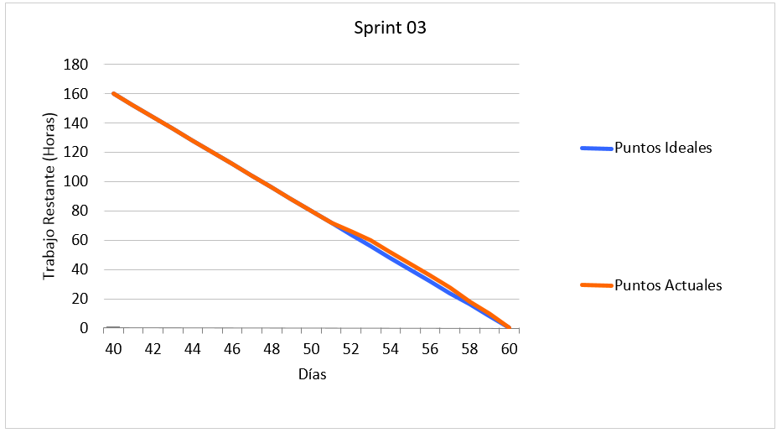

**Figura 3.** Avance del Sprint 03 (BurnDown Chart)

**Realizado por:** A. Quingatuña, S. Nogales

**5.4. SPRINT 04**

Las siguientes tablas muestran las actividades realizadas para el cumplimiento del Sprint 04 el mismo que incluye la realización la finalización de las actividades 02, 03, 04, de las historias de usuario HU-15 y se empezara con la ejecución de las historias HU-16 a la HU-21.

**Tabla 127:** Historia de Usuario 15 / Tareas de Ingeniería 02

|  |  |
| --- | --- |
| TAREA DE INGENIERÍA | |
| Sprint: 04 | **Número de Tarea:** 02 |
| Nombre de la Historia: Carga Excel datos familia virtual. | |
| Nombre de la Tarea: Crear clases y paquetes para organización. | |
| Programador Responsable:  Desarrolladores | **Tipo de Tarea:**  Desarrollo |
| Fecha Inicio: 19/12/2015 | **Fecha Fin:** 19/12/2015 |
| Descripción: Verificación de la concordancia entre los atributos de las clases a emplear con los atributos de sus entidades concernientes en la base de datos. | |
| Pruebas de Aceptación: | |

**Realizado por:** A. Quingatuña, S. Nogales

**Tabla 128:** Historia de Usuario 15 / Tareas de Ingeniería 03

|  |  |
| --- | --- |
| TAREA DE INGENIERÍA | |
| Sprint: 04 | **Número de Tarea:** 03 |
| Nombre de la Historia: Carga Excel datos familia virtual. | |
| Nombre de la Tarea: Crear método de la clase Controlador para procesar la carga de archivos Excel. | |
| Programador Responsable:  Desarrolladores | **Tipo de Tarea:**  Desarrollo |
| Fecha Inicio: 19/12/2015 | **Fecha Fin:** 23/12/2015 |
| Descripción: Creación de los controladores para sincronizar la carga y el registro de los datos de la familia virtual. | |
| Pruebas de Aceptación: | |

**Realizado por:** A. Quingatuña, S. Nogales

**Tabla 129:** Historia de Usuario 15 / Tarea de Ingeniería 04

|  |  |
| --- | --- |
| TAREA DE INGENIERÍA | |
| Sprint: 04 | **Número de Tarea:** 04 |
| Nombre de la Historia: Carga Excel datos familia virtual. | |
| Nombre de la Tarea:  Crear Vista de Interfaz de usuario para completar el registro de cada modelo de la familia virtual. | |
| Programador Responsable:  Desarrolladores | **Tipo de Tarea:**  Desarrollo |
| Fecha Inicio: 28/12/2015 | **Fecha Fin:** 29/12/2015 |
| Descripción: Diseño de interfaz de usuario para manipular datos a ser registrados. | |
| Pruebas de Aceptación:   * Verificación de funcionamiento y registro de campos obligatorios. | |

**Realizado por:** A. Quingatuña, S. Nogales

**Tabla 130:** Historia de Usuario 15 / Prueba de Aceptación

|  |  |  |
| --- | --- | --- |
| PRUEBA DE ACEPTACIÓN | | |
| Prueba N.: 4.1 | **Nombre de la Historia:** Carga Excel datos familia virtual**.** | |
| Nombre de la Prueba: Verificación de funcionamiento y registro de campos obligatorios | | |
| Responsable:  Desarrolladores | | **Fecha:**  29/12/2015 |
| Descripción: Comprobar que la carga y registro de datos. | | |
| Condiciones de Ejecución:   * Configuración adecuada para el acceso a datos a sus tablas correspondientes para cada modelo de la familia virtual. * Envío correcto de datos al método controlador de carga. | | |
| Pasos de Ejecución:   * Acceso a la vista de carga. * Despliegue del componente de archivo. * Búsqueda y carga del archivo Excel. | | |
| Resultado: Mensaje de confirmación o error. | | |
| Evaluación de la Prueba:   * Satisfactoria. | | |

**Realizado por:** A. Quingatuña, S. Nogales

**5.4.1. Historia de Usuario 16 – Procesamiento y cálculo de los datos.**

**Tabla 131:** Historia de Usuario 16 / Procesamiento y cálculo de los datos

|  |  |
| --- | --- |
| HISTORIA DE USUARIO | |
| ID: HU-16 | **Nombre de la Historia:** Procesamiento y cálculo de los datos. |
| Usuario:  Desarrollador | **Sprint:**  04 |
| Fecha de Inicio: 04/01/2016 | **Fecha Fin:** 08/01/2016 |
| Descripción: Como desarrollador del sistema necesito realizar el procesamiento e interpolación de los datos de cada modelo de la familia virtual y calcular el promedio, máximo, desviación estándar, y la SAR (Taza de absorción especifica) para cada uno de los 18 puntos del cuerpo. | |
| Pruebas de Aceptación:   * Creación de un controlador procesamiento y cálculo de datos. | |

**Realizado por:** A. Quingatuña, S. Nogales

**Tabla 132:** Historia De Usuario 15 / Tareas de Ingeniería

|  |  |  |
| --- | --- | --- |
| FECHA | TAREAS DE INGENIERÍA | TIEMPO |
| 04/01/2016 | **Tarea 1: Definir procedimiento de base de datos para la consulta de los datos de la familia virtual.** | **6h** |
| Creación de funciones en la base de datos y archivos de conexión para la consulta de los modelos de la familia virtual en el sistema. | 6h |
| 04/01/2016 | **Tarea 2: Creación de Funciones en clases.** | **4h** |
| Funciones DAO Java interface y clase implementación. | 2h |
| Funciones Lógica Java interface y clase implementación. | 2h |
| 05/01/2016 | **Tarea 3: Crear método de la clase Controlador para procesar y calcular datos por cada modelo y punto del cuerpo de la familia virtual.** | **30h** |
| Creación de controladores de cálculos Java. | 4h |
| Funciones del controlador para la interpolación de datos. | 12h |
| Funciones del controlador para el cálculo de máximo, mínimo y promedio de datos. | 10h |
| Funciones del controlador para el cálculo de la SAR. | 4h |

**Realizado por:** A. Quingatuña, S. Nogales

**Tabla 133:** Historia de Usuario 16 / Tareas de Ingeniería 01

|  |  |
| --- | --- |
| TAREA DE INGENIERÍA | |
| Sprint: 04 | **Número de Tarea:** 01 |
| Nombre de la Historia: Procesamiento y cálculo de los datos. | |
| Nombre de la Tarea: Definir procedimiento de base de datos para la consulta de los datos de la familia virtual. | |
| Programador Responsable:  Desarrolladores | **Tipo de Tarea:**  Desarrollo |
| Fecha Inicio: 04/01/2016 | **Fecha Fin:** 04/01/2016 |
| Descripción: Creación de funciones en la base de datos y archivos de conexión para la consulta de los modelos de la familia virtual en el sistema. | |
| Pruebas de Aceptación: | |

Realizado por: A. Quingatuña, S. Nogales

**Tabla 134:** Historia de Usuario 16 / Tareas de Ingeniería 02

|  |  |
| --- | --- |
| TAREA DE INGENIERÍA | |
| Sprint: 04 | **Número de Tarea:** 02 |
| Nombre de la Historia: Procesamiento y cálculo de los datos. | |
| Nombre de la Tarea: Creación de Funciones en clases. | |
| Programador Responsable:  Desarrolladores | **Tipo de Tarea:**  Desarrollo |
| Fecha Inicio: 04/01/2016 | **Fecha Fin:** 05/01/2016 |
| Descripción: Verificación de la concordancia entre los atributos de las clases a emplear con los atributos de sus entidades concernientes en la base de datos. | |
| Pruebas de Aceptación: | |

**Realizado por:** A. Quingatuña, S. Nogales

**Tabla 135:** Historia de Usuario 16 / Tareas de Ingeniería 03

|  |  |
| --- | --- |
| TAREA DE INGENIERÍA | |
| Sprint: 04 | **Número de Tarea:** 03 |
| Nombre de la Historia: Procesamiento y cálculo de los datos. | |
| Nombre de la Tarea: Crear método de la clase Controlador para procesar y calcular datos por cada modelo y punto del cuerpo de la familia virtual. | |
| Programador Responsable:  Desarrolladores | **Tipo de Tarea:**  Desarrollo |
| Fecha Inicio: 05/01/2016 | **Fecha Fin:** 08/01/2016 |
| Descripción: Creación de controladores en Java que permitan procesar los datos extraídos de la base de datos y calcular máximo, mínimo, promedio y la SAR de datos y a su vez interpolarlos de tal forma que se pueda conocer valores aproximados en puntos internos de las mediciones efectuadas. | |
| Pruebas de Aceptación:   * Creación de un controlador procesamiento y cálculo de datos. | |

**Realizado por:** A. Quingatuña, S. Nogales

**Tabla 136:** Historia de Usuario 16 / Prueba de Aceptación

|  |  |  |
| --- | --- | --- |
| PRUEBA DE ACEPTACIÓN | | |
| Prueba N.: 3.1 | **Nombre de la Historia:** Procesamiento y cálculo de los datos. | |
| Nombre de la Prueba: Creación de un controlador procesamiento y cálculo de datos. | | |
| Responsable:  Desarrolladores | | **Fecha:**  08/01/2016 |
| Descripción: Crear un controlador que permita procesar datos y calcular valores necesarios para la investigación. | | |
| Condiciones de Ejecución:   * Consumo de datos de la base datos. | | |
| Pasos de Ejecución:   * Búsqueda de modelos en base al punto requerido. * Extracción de información. | | |
| Resultado: Mensaje de confirmación o error. | | |
| Evaluación de la Prueba:   * Satisfactoria. | | |

**Realizado por:** A. Quingatuña, S. Nogales

**5.4.2. Historia de Usuario 17 – Consumo de datos de los modelos.**

**Tabla 137:** Historia de Usuario 17 / Consumo de datos de los modelos

|  |  |
| --- | --- |
| HISTORIA DE USUARIO | |
| ID: HU-17 | **Nombre de la Historia:** Consumo de datos de los modelos de la familia procesadas. |
| Usuario:  Desarrollador | **Sprint:**  04 |
| Fecha de Inicio: 18/01/2016 | **Fecha Fin:** 22/01/2016 |
| Descripción: Como desarrollador del sistema necesito generar un archivo JSON que permita la interpretación de los datos de cada modelo de la familia virtual por el servidor. | |
| Pruebas de Aceptación:   * Creación de archivos JSON consumo de datos procesados. | |

**Realizado por:** A. Quingatuña, S. Nogales

**Tabla 138:** Historia De Usuario 17 / Tareas de Ingeniería

|  |  |  |
| --- | --- | --- |
| FECHA | TAREAS DE INGENIERÍA | TIEMPO |
| 18/01/2016 | **Tarea 1: Creación de métodos que permitan el consumo de dato procesados.** | **40h** |
| Funciones controlador cálculos por cada modelo de la familia virtual en cada punto. | 10h |
| Conversiones Response HTTP a JSON por cada modelo de la familia virtual en cada punto. | 30h |

**Realizado por:** A. Quingatuña, S. Nogales

**Tabla 139:** Historia de Usuario 16 / Tareas de Ingeniería 01

|  |  |
| --- | --- |
| TAREA DE INGENIERÍA | |
| Sprint: 04 | **Número de Tarea:** 01 |
| Nombre de la Historia: Consumo de datos de los modelos de la familia procesadas. | |
| Nombre de la Tarea: Creación de métodos que permitan el consumo de dato procesados. | |
| Programador Responsable:  Desarrolladores | **Tipo de Tarea:**  Desarrollo |
| Fecha Inicio: 18/01/2016 | **Fecha Fin:** 22/01/2016 |
| Descripción: Creación y conversiones de respuestas del servidor HTTP a JSON de tal forma que estos puedan ser interpretados por el controlador de la plataforma geoespacial para cada modelo de la familia virtual en cada punto del cuerpo. | |
| Pruebas de Aceptación:   * Creación de archivos JSON consumo de datos procesados. | |

**Realizado por:** A. Quingatuña, S. Nogales

**Tabla 140:** Historia de Usuario 17 / Prueba de Aceptación

|  |  |  |
| --- | --- | --- |
| PRUEBA DE ACEPTACIÓN | | |
| Prueba N.: 1.1 | **Nombre de la Historia:** Procesamiento y cálculo de los datos. | |
| Nombre de la Prueba: Creación de archivos JSON consumo de datos procesados. | | |
| Responsable:  Desarrolladores | | **Fecha:**  22/01/2016 |
| Descripción: Funciones en controlador de cálculos y envió mediante response del servidor. | | |
| Condiciones de Ejecución:   * Consumo de métodos de los controladores de cálculos. * Envió de datos por el servidor mediante Java RESTFUL. * Funciones de conversión a JSON. | | |
| Pasos de Ejecución:   * Búsqueda de modelos en base al punto requerido. * Consumo de Java RESTFUL | | |
| Resultado: JSON con los valores de los cálculos. | | |
| Evaluación de la Prueba:   * Satisfactoria. | | |

**Realizado por:** A. Quingatuña, S. Nogales

**Historia de Usuario 18 – Despliegue de la capa de Riobamba.**

**Tabla 141:** Historia de Usuario 18 / Despliegue de la capa de Riobamba

|  |  |
| --- | --- |
| HISTORIA DE USUARIO | |
| ID: HU-18 | **Nombre de la Historia:** Despliegue de la capa de Riobamba. |
| Usuario:  Desarrollador | **Sprint:**  04 |
| Fecha de Inicio: 25/01/2016 | **Fecha Fin:** 25/01/2016 |
| Descripción: Como desarrollador del sistema necesito generar un proceso que permita visualizar en pantalla la capa de la ciudad de Riobamba. | |
| Pruebas de Aceptación:   * Visualizar en pantalla el mapa de la ciudad de Riobamba. | |

**Realizado por:** A. Quingatuña, S. Nogales

**Tabla 142:** Historia De Usuario 18 / Despliegue del mapa de Riobamba

|  |  |  |
| --- | --- | --- |
| FECHA | TAREAS DE INGENIERÍA | TIEMPO |
| 25/01/2016 | **Tarea 1: Creación de controlador JavaScript.** | **4h** |
| Crear un controlador JavaScript para el manejo de eventos y consumo de la capa de Riobamba. | 4h |
| 25/01/2016 | **Tarea 2: Creación de una interfaz de usuario para visualizar el mapa de la ciudad de Riobamba.** | **2h** |
| Crear una interfaz que se conecte con el controlador JavaScript y despliegue el mapa de la ciudad de Riobamba en la pantalla. | 2h |

**Realizado por:** A. Quingatuña, S. Nogales

**Tabla 143:** Historia de Usuario 18 / Tareas de Ingeniería 01

|  |  |
| --- | --- |
| TAREA DE INGENIERÍA | |
| Sprint: 04 | **Número de Tarea:** 01 |
| Nombre de la Historia: Despliegue de la capa de Riobamba. | |
| Nombre de la Tarea: Creación de controlador JavaScript. | |
| Programador Responsable:  Desarrolladores | **Tipo de Tarea:**  Desarrollo |
| Fecha Inicio: 25/01/2016 | **Fecha Fin:** 25/01/2016 |
| Descripción: Crear un controlador para el manejo de eventos y consumo de capas y datos pasados mediante archivos JSON. | |
| Pruebas de Aceptación: | |

**Realizado por:** A. Quingatuña, S. Nogales

**Tabla 144:** Historia de Usuario 18 / Tareas de Ingeniería 02

|  |  |
| --- | --- |
| TAREA DE INGENIERÍA | |
| Sprint: 04 | **Número de Tarea:** 02 |
| Nombre de la Historia: Despliegue de la capa de Riobamba. | |
| Nombre de la Tarea: Creación de una interfaz de usuario para visualizar el mapa de la ciudad de Riobamba. | |
| Programador Responsable:  Desarrolladores | **Tipo de Tarea:**  Desarrollo |
| Fecha Inicio: 25/01/2016 | **Fecha Fin:** 25/01/2016 |
| Descripción: Creación de una interfaz de usuario para visualizar el despliegue del mapa de la ciudad de Riobamba. | |
| Pruebas de Aceptación:   * Visualizar en pantalla el mapa de la ciudad de Riobamba. | |

**Realizado por:** A. Quingatuña, S. Nogales

**Tabla 145:** Historia de Usuario 18 / Prueba de Aceptación

|  |  |  |
| --- | --- | --- |
| PRUEBA DE ACEPTACIÓN | | |
| Prueba N.: 2.1 | **Nombre de la Historia:** Despliegue de la capa de Riobamba. | |
| Nombre de la Prueba: Visualizar en pantalla el mapa de la ciudad de Riobamba. | | |
| Responsable:  Desarrolladores | | **Fecha:**  25/01/2016 |
| Descripción: Visualizar en una interfaz la capa de Riobamba. | | |
| Condiciones de Ejecución:   * Acceso al Sistema. * Acceder a la vista principal de trabajo. | | |
| Pasos de Ejecución:   * Selección de la capa a visualizar. | | |
| Resultado: Visualización del mapa de Riobamba. | | |
| Evaluación de la Prueba:   * Satisfactoria. | | |

**Realizado por:** A. Quingatuña, S. Nogales

**Historia de Usuario 19 – Despliegue de la capa de antenas.**

**Tabla 146:** Historia de Usuario 19 / Despliegue de la capa de antenas.

|  |  |
| --- | --- |
| HISTORIA DE USUARIO | |
| ID: HU-19 | **Nombre de la Historia:** Despliegue de la capa de antenas. |
| Usuario:  Desarrollador | **Sprint:**  04 |
| Fecha de Inicio: 25/01/2016 | **Fecha Fin:** 26/01/2016 |
| Descripción: Como desarrollador del sistema necesito generar un proceso que permita visualizar en pantalla la capa de antenas | |
| Pruebas de Aceptación:   * Visualizar en pantalla las antenas ubicadas en la ciudad de Riobamba. | |

**Realizado por:** A. Quingatuña, S. Nogales

**Tabla 147:** Historia De Usuario 19 / Despliegue de la capa de antenas.

|  |  |  |
| --- | --- | --- |
| FECHA | TAREAS DE INGENIERÍA | TIEMPO |
| 25/01/2016 | **Tarea 1: Creación de funciones en el controlador JavaScript.** | **4h** |
| Crear Funciones en el controlador JavaScript para consumir la capa de antenas. | 4h |
| 26/01/2016 | **Tarea 2: Creación de una interfaz de usuario para visualizar la capa de antenas.** | **2h** |
| Crear una interfaz que se conecte con el controlador JavaScript y despliegue la capa de antenas. | 2h |

**Realizado por:** A. Quingatuña, S. Nogales

**Tabla 148:** Historia de Usuario 19 / Tareas de Ingeniería 01

|  |  |
| --- | --- |
| TAREA DE INGENIERÍA | |
| Sprint: 04 | **Número de Tarea:** 01 |
| Nombre de la Historia: Despliegue de la capa de antenas. | |
| Nombre de la Tarea: Creación de funciones en el controlador JavaScript. | |
| Programador Responsable:  Desarrolladores | **Tipo de Tarea:**  Desarrollo |
| Fecha de Inicio: 25/01/2016 | **Fecha Fin:** 25/01/2016 |
| Descripción: Crear funciones en el controlador para el manejo de eventos y consumo de capas y datos pasados mediante archivos JSON. | |
| Pruebas de Aceptación: | |

**Realizado por:** A. Quingatuña, S. Nogales

**Tabla 149:** Historia de Usuario 19 / Tareas de Ingeniería 02

|  |  |
| --- | --- |
| TAREA DE INGENIERÍA | |
| Sprint: 04 | **Número de Tarea:** 02 |
| Nombre de la Historia: Despliegue de la capa de antenas. | |
| Nombre de la Tarea: Creación de una interfaz de usuario para visualizar la capa de antenas. | |
| Programador Responsable:  Desarrolladores | **Tipo de Tarea:**  Desarrollo |
| Fecha de Inicio: 26/01/2016 | **Fecha Fin:** 26/01/2016 |
| Descripción: Creación de una interfaz de usuario para visualizar el despliegue de la capa de antenas de la ciudad de Riobamba. | |
| Pruebas de Aceptación:   * Visualizar en pantalla las antenas ubicadas en la ciudad de Riobamba. | |

**Realizado por:** A. Quingatuña, S. Nogales

**Tabla 150:** Historia de Usuario 19 / Prueba de Aceptación

|  |  |  |
| --- | --- | --- |
| PRUEBA DE ACEPTACIÓN | | |
| Prueba N.: 1.1 | **Nombre de la Historia:** Despliegue de la capa de antenas. | |
| Nombre de la Prueba: Visualizar en pantalla las antenas ubicadas en la ciudad de Riobamba. | | |
| Responsable:  Desarrolladores | | **Fecha:**  26/01/2016 |
| Descripción: Visualizar en una interfaz la capa de antenas. | | |
| Condiciones de Ejecución:   * Acceso al Sistema. * Acceder a la vista principal de trabajo. | | |
| Pasos de Ejecución:   * Selección de la capa a visualizar. | | |
| Resultado: Visualización de la capa de antenas. | | |
| Evaluación de la Prueba:   * Satisfactoria. | | |

**Realizado por:** A. Quingatuña, S. Nogales

**Historia de Usuario 20 – Despliegue de la capa de equipo de medición.**

**Tabla 151:** Historia de Usuario 20 / Despliegue de la capa de equipo de medición

|  |  |
| --- | --- |
| HISTORIA DE USUARIO | |
| ID: HU-20 | **Nombre de la Historia:** Despliegue de la capa de equipo de medición. |
| Usuario:  Desarrollador | **Sprint:**  04 |
| Fecha de Inicio: 26/01/2016 | **Fecha Fin:** 27/01/2016 |
| Descripción: Como desarrollador del sistema necesito generar un proceso que permita visualizar en pantalla la capa con la ubicación del equipo de medición NARDA. | |
| Pruebas de Aceptación:   * Visualizar en pantalla el equipo de medición. | |

**Realizado por:** A. Quingatuña, S. Nogales

**Tabla 152:** Historia De Usuario 20 / Despliegue de la capa de antenas.

|  |  |  |
| --- | --- | --- |
| FECHA | TAREAS DE INGENIERÍA | TIEMPO |
| 26/01/2016 | **Tarea 1: Creación de funciones en el controlador JavaScript.** | **4h** |
| Crear Funciones en el controlador JavaScript para consumir la capa de equipo de medición. | 4h |
| 27/01/2016 | **Tarea 2: Creación de una interfaz de usuario para visualizar la capa de antenas.** | **2h** |
| Crear una interfaz que se conecte con el controlador JavaScript y despliegue la capa de equipo de medición. | 2h |

**Realizado por:** A. Quingatuña, S. Nogales

**Tabla 153:** Historia de Usuario 20 / Tareas de Ingeniería 01

|  |  |
| --- | --- |
| TAREA DE INGENIERÍA | |
| Sprint: 04 | **Número de Tarea:** 01 |
| Nombre de la Historia: Despliegue de la capa de equipo de medición. | |
| Nombre de la Tarea: Creación de funciones en el controlador JavaScript. | |
| Programador Responsable:  Desarrolladores | **Tipo de Tarea:**  Desarrollo |
| Fecha de Inicio: 26/01/2016 | **Fecha Fin:** 27/01/2016 |
| Descripción: Crear funciones en el controlador para el manejo de eventos y consumo de capas y datos pasados mediante archivos JSON. | |
| Pruebas de Aceptación: | |

**Realizado por:** A. Quingatuña, S. Nogales

**Tabla 154:** Historia de Usuario 20 / Tareas de Ingeniería 02

|  |  |
| --- | --- |
| TAREA DE INGENIERÍA | |
| Sprint: 04 | **Número de Tarea:** 02 |
| Nombre de la Historia: Despliegue de la capa de equipo de medición. | |
| Nombre de la Tarea: Creación de una interfaz de usuario para visualizar la capa de equipo de medición. | |
| Programador Responsable:  Desarrolladores | **Tipo de Tarea:**  Desarrollo |
| Fecha de Inicio: 27/01/2016 | **Fecha Fin:** 27/01/2016 |
| Descripción: Creación de una interfaz de usuario para visualizar el despliegue de la capa de equipo de medición. | |
| Pruebas de Aceptación:   * Visualizar en pantalla el equipo de medición. | |

**Realizado por:** A. Quingatuña, S. Nogales

**Tabla 155:** Historia de Usuario 20 / Prueba de Aceptación

|  |  |  |
| --- | --- | --- |
| PRUEBA DE ACEPTACIÓN | | |
| Prueba N.: 2.1 | **Nombre de la Historia:** Despliegue de la capa de equipo de medición. | |
| Nombre de la Prueba: Visualizar en pantalla el equipo de medición. | | |
| Responsable:  Desarrolladores | | **Fecha:**  27/01/2016 |
| Descripción: Visualizar en una interfaz la capa de equipo de medición. | | |
| Condiciones de Ejecución:   * Acceso al Sistema. * Acceder a la vista principal de trabajo. | | |
| Pasos de Ejecución:   * Selección de la capa a visualizar. | | |
| Resultado: Visualización de la capa de equipo de medición. | | |
| Evaluación de la Prueba:   * Satisfactoria. | | |

**Realizado por:** A. Quingatuña, S. Nogales

**Historia de Usuario 21 – Despliegue de colores.**

**Tabla 156:** Historia de Usuario 21 / Despliegue de colores

|  |  |
| --- | --- |
| HISTORIA DE USUARIO | |
| ID: HU-21 | **Nombre de la Historia:** Despliegue de colores. |
| Usuario:  Desarrollador | **Sprint:**  04 |
| Fecha de Inicio: 28/01/2016 | **Fecha Fin:** 03/02/2016 |
| Descripción: Como desarrollador del sistema necesito generar un proceso que permita visualizar en pantalla mediante colores, los datos procesados de la radiación para cada modelo de la familia virtual. | |
| Pruebas de Aceptación:   * Visualizar en pantalla mediante colores, los sectores de la ciudad de Riobamba con radiación. | |

**Realizado por:** A. Quingatuña, S. Nogales

**Tabla 157:** Historia De Usuario 21 / Despliegue de colores

|  |  |  |
| --- | --- | --- |
| FECHA | TAREAS DE INGENIERÍA | TIEMPO |
| 28/01/2016 | **Tarea 1: Creación de funciones en el controlador JavaScript.** | **24h** |
| Crear Funciones en el controlador JavaScript consumir los datos contenidos en el JSON por cada modelo de la familia virtual. | 24h |
| 01/02/2016 | **Tarea 2: Creación de una interfaz de usuario para visualizar los sectores de la ciudad con radiación.** | **16h** |
| Crear una interfaz que se conecte con el controlador JavaScript y despliegue los datos JSON en forma de capa. | 16h |

**Realizado por:** A. Quingatuña, S. Nogales

**Tabla 158:** Historia de Usuario 21 / Tareas de Ingeniería 01

|  |  |
| --- | --- |
| TAREA DE INGENIERÍA | |
| Sprint: 04 | **Número de Tarea:** 01 |
| Nombre de la Historia: Despliegue de colores. | |
| Nombre de la Tarea: Creación de funciones en el controlador JavaScript. | |
| Programador Responsable:  Desarrolladores | **Tipo de Tarea:**  Desarrollo |
| Fecha de Inicio: 28/01/2016 | **Fecha Fin:** 01/02/2016 |
| Descripción: Crear Funciones en el controlador JavaScript consumir los datos contenidos en el JSON por cada modelo de la familia virtual. | |
| Pruebas de Aceptación: | |

**Realizado por:** A. Quingatuña, S. Nogales

**Tabla 159:** Historia de Usuario 21 / Tareas de Ingeniería 02

|  |  |
| --- | --- |
| TAREA DE INGENIERÍA | |
| Sprint: 04 | **Número de Tarea:** 02 |
| Nombre de la Historia: Despliegue de colores. | |
| Nombre de la Tarea: Creación de una interfaz de usuario para visualizar los sectores de la ciudad con radiación. | |
| Programador Responsable:  Desarrolladores | **Tipo de Tarea:**  Desarrollo |
| Fecha de Inicio: 01/02/2016 | **Fecha Fin:** 03/02/2016 |
| Descripción: Crear una interfaz que se conecte con el controlador JavaScript y despliegue los datos JSON en forma de capa. | |
| Pruebas de Aceptación:   * Visualizar en pantalla mediante colores, los sectores de la ciudad de Riobamba con radiación. | |

**Realizado por:** A. Quingatuña, S. Nogales

**Tabla 160:** Historia de Usuario 21 / Prueba de Aceptación

|  |  |  |
| --- | --- | --- |
| PRUEBA DE ACEPTACIÓN | | |
| Prueba N.: 2.1 | **Nombre de la Historia:** Despliegue de colores. | |
| Nombre de la Prueba: Visualizar en pantalla el equipo de medición. | | |
| Responsable:  Desarrolladores | | **Fecha:**  03/02/2016 |
| Descripción: Visualizar en una interfaz la capa de equipo de medición. | | |
| Condiciones de Ejecución:   * Acceso al Sistema. * Acceder a la vista principal de trabajo. | | |
| Pasos de Ejecución:   * Selección de la capa a visualizar. | | |
| Resultado: Visualizar en pantalla mediante colores, los sectores de la ciudad de Riobamba con radiación. | | |
| Evaluación de la Prueba:   * Satisfactoria. | | |

**Realizado por:** A. Quingatuña, S. Nogales

**Reunión y cierre de Sprint 04**

Al culminar el Sprint 04 se ha realizado lo siguiente:

* + Procesos de interpolación.
  + Visualización de capas.
  + Visualización mediante colores de los niveles de radiación.

La siguiente **Figura 4,** muestra una representación del avance del proyecto para el sprint 04 mediante BurnDown Chart.

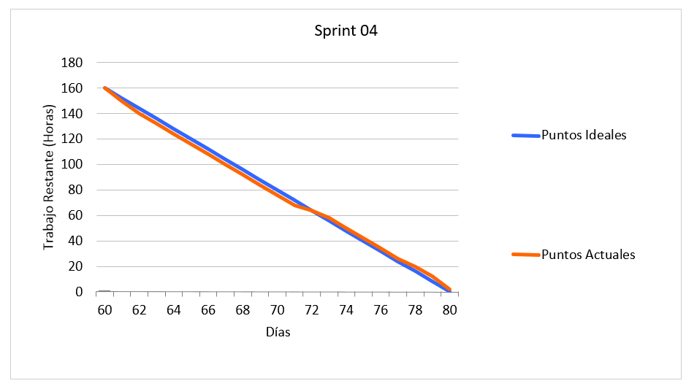

Figura 4. Avance del Sprint 04 (BurnDown Chart)

**Realizado por:** A. Quingatuña, S. Nogales

1. **SPRINT 05**

El desarrollo del presente SPRINT 05 contiene la realización de las historias de usuario de HU-22 a la HU-25 y el complemento de las historias técnicas HT-08, HT-09 y HT-10.

* + 1. **Historia de Usuario 22 – Despliegue de coordenadas del cursor.**

**Tabla 161:** Historia de Usuario 22 / Despliegue de colores

|  |  |
| --- | --- |
| HISTORIA DE USUARIO | |
| ID: HU-21 | **Nombre de la Historia:** Despliegue de coordenadas del cursor |
| Usuario:  Desarrollador | **Sprint:**  04 |
| Fecha de Inicio: 03/02/2016 | **Fecha Fin:** 04/02/2016 |
| Descripción: Como desarrollador del sistema necesito generar un proceso que permita visualizar en pantalla los cálculos en el puto de coordenada del cursor. | |
| Pruebas de Aceptación:   * Visualizar en pantalla coordenadas geográficas en el punto del cursor. | |

**Realizado por:** A. Quingatuña, S. Nogales

**Tabla 162:** Historia De Usuario 22 / Despliegue de colores

|  |  |  |
| --- | --- | --- |
| FECHA | TAREAS DE INGENIERÍA | TIEMPO |
| 03/02/2016 | **Tarea 1: Visualización de coordenadas.** | **8h** |
| Crear Funciones en el controlador JavaScript para la ubicación de posición geográfica. | 7h |
| Creación de interfaz para la visualización. | 1h |

**Realizado por:** A. Quingatuña, S. Nogales

**Tabla 163:** Historia de Usuario 22 / Tareas de Ingeniería 01

|  |  |
| --- | --- |
| TAREA DE INGENIERÍA | |
| Sprint: 04 | **Número de Tarea:** 01 |
| Nombre de la Historia: Despliegue de coordenadas del cursor | |
| Nombre de la Tarea: Creación de funciones en el controlador JavaScript. | |
| Programador Responsable:  Desarrolladores | **Tipo de Tarea:**  Desarrollo |
| Fecha de Inicio: 03/02/2016 | **Fecha Fin:** 04/02/2016 |
| Descripción: Crear Funciones en el controlador JavaScript que interactuar con el cursor de tal forma que interprete la posición en pantalla e identifique la posición en las coordenadas geográficas. | |
| Pruebas de Aceptación: | |

**Realizado por:** A. Quingatuña, S. Nogales

**Tabla 164:** Historia de Usuario 22 / Prueba de Aceptación

|  |  |  |
| --- | --- | --- |
| PRUEBA DE ACEPTACIÓN | | |
| Prueba N.: 1.1 | **Nombre de la Historia:** Despliegue de coordenadas del cursor | |
| Nombre de la Prueba: Visualizar en pantalla coordenadas geográficas en el punto del cursor. | | |
| Responsable:  Desarrolladores | | **Fecha:**  04/02/2016 |
| Descripción: Visualizar en pantalla coordenadas geográficas en el punto del cursor. | | |
| Condiciones de Ejecución:   * Acceso al Sistema. * Acceder a la vista principal de trabajo. | | |
| Pasos de Ejecución:   * Selección de la capa a visualizar. * Interacción entre la capa y cursor. | | |
| Resultado: Visualizar las coordenadas geográficas en pantalla. | | |
| Evaluación de la Prueba:   * Satisfactoria. | | |

Realizado por: A. Quingatuña, S. Nogales

* + 1. **Historia de Usuario 23 – Visualización de la distancia.**

**Tabla 165:** Historia de Usuario 23 / Visualización de la distancia.

|  |  |
| --- | --- |
| HISTORIA DE USUARIO | |
| ID: HU-21 | **Nombre de la Historia:** Visualización de la distancia. |
| Usuario:  Desarrollador | **Sprint:**  04 |
| Fecha de Inicio: 03/02/2016 | **Fecha Fin:** 04/02/2016 |
| Descripción: Como desarrollador del sistema necesito generar un proceso que permita visualizar en pantalla un elemento que permita interpretar la distancia existente entre dos puntos. | |
| Pruebas de Aceptación:   * Visualizar en pantalla la distancia entre dos puntos. | |

**Realizado por:** A. Quingatuña, S. Nogales

**Tabla 166:** Historia De Usuario 23 / Despliegue de colores

|  |  |  |
| --- | --- | --- |
| FECHA | TAREAS DE INGENIERÍA | TIEMPO |
| 03/02/2016 | **Tarea 1: Visualización de distancia comprendida entre dos puntos.** | **8h** |
| Crear Funciones en el controlador JavaScript para medir la distancia. | 7h |
| Creación de un elemento que se visualice la distancia. | 1h |

**Realizado por:** A. Quingatuña, S. Nogales

**Tabla 167:** Historia de Usuario 23 / Tareas de Ingeniería 01

|  |  |
| --- | --- |
| TAREA DE INGENIERÍA | |
| Sprint: 04 | **Número de Tarea:** 01 |
| Nombre de la Historia: Visualización de la distancia. | |
| Nombre de la Tarea: Visualización de distancia comprendida entre dos puntos. | |
| Programador Responsable:  Desarrolladores | **Tipo de Tarea:**  Desarrollo |
| Fecha de Inicio: 03/02/2016 | **Fecha Fin:** 04/02/2016 |
| Descripción: Crear Funciones en el controlador JavaScript que interactuar con el elemento (metro o regla) y muestre la distancia entre dos puntos. | |
| Pruebas de Aceptación:   * Visualizar en pantalla la distancia entre dos puntos. | |

**Realizado por:** A. Quingatuña, S. Nogales

**Tabla 168:** Historia de Usuario 23 / Prueba de Aceptación

|  |  |  |
| --- | --- | --- |
| PRUEBA DE ACEPTACIÓN | | |
| Prueba N.: 1.1 | **Nombre de la Historia:** Visualización de la distancia. | |
| Nombre de la Prueba: Visualizar en pantalla la distancia entre dos puntos. | | |
| Responsable:  Desarrolladores | | **Fecha:**  04/02/2016 |
| Descripción: Visualizar en pantalla la distancia que existe entre dos puntos. | | |
| Condiciones de Ejecución:   * Acceso al Sistema. * Acceder a la vista principal de trabajo. * Acceder al elemento | | |
| Pasos de Ejecución:   * Selección de la capa a visualizar. * Interacción entre la capa y cursor. * Interacción con el elemento de medición. | | |
| Resultado: Visualizar la distancia. | | |
| Evaluación de la Prueba:   * Satisfactoria. | | |

**Realizado por:** A. Quingatuña, S. Nogales

* + 1. **Historia de Usuario 24 – Reporte de los índices de exposición.**

**Tabla 169:** Historia De Usuario 24 / Reporte de los índices de exposición

|  |  |
| --- | --- |
| HISTORIA DE USUARIO | |
| Número:  HU-24 | **Nombre de la Historia:** Reporte de los índices de exposición. |
| Usuario:  Desarrollador | **Sprint:**  05 |
| Fecha de Inicio: 04/02/2016 | **Fecha Fin:** 05/02/2016 |
| Descripción: Como desarrollador del sistema necesito generar un proceso que permita generar un reporte en formato con los índices de exposición de radiación en la ciudad de Riobamba. | |
| Pruebas de Aceptación:   * Reporte PDF | |

**Realizado por:** A. Quingatuña, S. Nogales

**Tabla 170:** Historia De Usuario 24 / Tareas de Ingeniería

|  |  |  |
| --- | --- | --- |
| FECHA | TAREAS DE INGENIERÍA | TIEMPO |
| 04/02/2016 | **Tarea 1: Crear procedimiento de base de datos para obtener información del reporte.** | **2h** |
| Creación de vista en la base de datos para obtener información de detalle general de la exposición a la radiación en la ciudad de Riobamba. | 2h |
| 04/02/2016 | **Tarea 2: Creación de clase controlador para despliegue de reportes** | **5h** |
| Creación de reporte mediante JasperReports. | 4h |
| Creación de controlador para reportes. | 1h |
| 04/02/2016 | **Tarea 3: Creación desde la interfaz de usuario al método para desplegar el reporte.** | **1h** |
| Creación de una vista para la descarga del reporte. | 1h |

**Realizado por:** A. Quingatuña, S. Nogales

**Tabla 171:** Historia De Usuario 24 / Tareas de Ingeniería 01

|  |  |
| --- | --- |
| TAREA DE INGENIERÍA | |
| Sprint: 05 | **Número de Tarea:** 01 |
| Nombre de la Historia: Reporte de los índices de exposición. | |
| Nombre de la Tarea: Crear procedimiento de base de datos para obtener información del reporte. | |
| Programador Responsable:  Desarrolladores | **Tipo de Tarea:**  Desarrollo |
| Fecha de Inicio: 04/02/2016 | **Fecha Fin:** 04/02/2016 |
| Descripción: Creación de sentencias SQL para obtención dinámica de datos de los registros de índices de exposición | |
| Pruebas de Aceptación:   * Verificación del funcionamiento de scripts de base de datos para obtener el reporte solicitado | |

**Realizado por:** A. Quingatuña, S. Nogales

**Tabla 172:** Historia De Usuario 24 / Prueba de Aceptación

|  |  |  |
| --- | --- | --- |
| PRUEBA DE ACEPTACIÓN | | |
| Prueba N.: 1.1 | **Nombre de la Historia:** Reporte de los índices de exposición. | |
| Nombre de la Prueba: Verificación del funcionamiento de scripts de base de datos para obtener el reporte solicitado | | |
| Responsable:  Desarrolladores | | **Fecha:**  04/02/2016 |
| Descripción: Creación de sentencias SQL en la base de datos para obtener el reporte de los indicies de exposición a la radiación en la ciudad de Riobamba. | | |
| Condiciones de Ejecución:   * Creación de vistas de base de datos que recopilen toda la información requerida. | | |
| Pasos de Ejecución:   * Ejecutar la vista para obtener el reporte | | |
| Resultado: Carga correcta de datos | | |
| Evaluación de la Prueba:   * Satisfactoria. | | |

**Realizado por:** A. Quingatuña, S. Nogales

**Tabla 173:** Historia De Usuario 24 / Tareas de Ingeniería 02

|  |  |
| --- | --- |
| TAREA DE INGENIERÍA | |
| Sprint: 05 | **Número de Tarea:** 02 |
| Nombre de la Historia: Reporte de los índices de exposición. | |
| Nombre de la Tarea: Creación de clase controlador para despliegue de reportes en formato PDF | |
| Programador Responsable:  Desarrolladores | **Tipo de Tarea:**  Desarrollo |
| Fecha de Inicio: 04/02/2016 | **Fecha Fin:** 05/02/2016 |
| Descripción: Creación de reporte mediante JasperReports y su consumo mediante la creación de un controlador para reportes. | |
| Pruebas de Aceptación: | |

**Realizado por:** A. Quingatuña, S. Nogales

**Tabla 174:**  Historia De Usuario 24 / Tareas de Ingeniería 03

|  |  |
| --- | --- |
| TAREA DE INGENIERÍA | |
| Sprint: 05 | **Número de Tarea:** 03 |
| Nombre de la Historia: Reporte de los índices de exposición. | |
| Nombre de la Tarea: Creación desde la interfaz de usuario al método para desplegar el reporte en formato PDF. | |
| Programador Responsable:  Desarrolladores | **Tipo de Tarea:**  Desarrollo |
| Fecha de Inicio: 05/02/2016 | **Fecha Fin:** 05/02/2016 |
| Descripción: Programación de despliegue del reporte. | |
| Pruebas de Aceptación:   * Descargar reporte PDF | |

**Realizado por:** A. Quingatuña, S. Nogales

**Tabla 175:** Historia De Usuario 24 / Tareas de Ingeniería 03

|  |  |
| --- | --- |
| PRUEBA DE ACEPTACIÓN | |
| Prueba N.: 3.1 | **Nombre de la Historia:** Reporte de los índices de exposición |
| Nombre de la Prueba: Descargar reporte PDF. | |
| Responsable:  Desarrolladores | **Fecha:**  05/02/2016 |
| Descripción: Comprobar la presentación de la interfaz de búsqueda y despliegue de reporte en formato PDF. | |
| Condiciones de Ejecución:   * Creación adecuada de sentencias SQL para mostrar reporte de usos. * Definición correcta de métodos de clase Modelo para manipular procedimientos de base de datos. * Configuración adecuada de método controlador para muestra de datos de encabezado y detalle de reporte de usos * Descarga reporte en formato. | |
| Pasos de Ejecución:   * Escoger la opción de reporte de usos * Aplicar filtro de búsqueda específico. * Referenciar a método controlador para desplegar reporte de usos. | |
| Resultado: Despliegue correcto de reporte de usos. | |
| Evaluación de la Prueba:   * Satisfactoria. | |

**Realizado por:** A. Quingatuña, S. Nogales

* + 1. **Historia de Usuario 25 – Reporte mapa de colores**

**Tabla 176:** Historia De Usuario 25 / Reporte mapa de colores

|  |  |
| --- | --- |
| HISTORIA DE USUARIO | |
| Número:  HU-25 | **Nombre de la Historia:** Reporte mapa de colores. |
| Usuario:  Desarrollador | **Sprint:**  05 |
| Fecha Inicio: 05/02/2016 | **Fecha Fin:** 05/02/2016 |
| Descripción: Como desarrollador del sistema necesito generar un proceso que permita generar un archivo en formato Imagen (.PNG) con el despliegue del mapa de colores de los modelos de la familia virtual. | |
| Pruebas de Aceptación:   * Captura del despliegue (.PNG) | |

**Realizado por:** A. Quingatuña, S. Nogales

**Tabla 177:** Historia De Usuario 25 / Tareas de Ingeniería

|  |  |  |
| --- | --- | --- |
| FECHA | TAREAS DE INGENIERÍA | TIEMPO |
| 05/02/2016 | **Tarea 1: Creación de clase controlador para despliegue de reportes en formato Imagen** | **2h** |
| Creación de controlador para reportes (.PNG, .JPG). | 2h |
| 05/02/2016 | **Tarea 2: Creación desde la interfaz de usuario al método para desplegar el reporte en formato Imagen.** | **2h** |
| Creación de una vista para capturar el despliegue de colores. | 2h |

**Realizado por:** A. Quingatuña, S. Nogales

**Tabla 178:** Historia De Usuario 25 / Tareas de Ingeniería 01

|  |  |
| --- | --- |
| TAREA DE INGENIERÍA | |
| Sprint: 05 | **Número de Tarea:** 01 |
| Nombre de la Historia: Reporte mapa de colores. | |
| Nombre de la Tarea: Creación de clase controlador para despliegue de reportes en formato Imagen | |
| Programador Responsable:  Desarrolladores | **Tipo de Tarea:**  Desarrollo |
| Fecha Inicio: 05/02/2016 | **Fecha Fin:** 05/02/2016 |
| Descripción: Creación de controlador para reportes (.PNG, .JPG). | |
| Pruebas de Aceptación: | |

Realizado por: A. Quingatuña, S. Nogales

**Tabla 179:** Historia De Usuario 25 / Tareas de Ingeniería 02

|  |  |
| --- | --- |
| TAREA DE INGENIERÍA | |
| Sprint: 05 | **Número de Tarea:** 02 |
| Nombre de la Historia: Reporte de los índices de exposición. | |
| Nombre de la Tarea: Creación desde la interfaz de usuario al método para desplegar el reporte en formato Imagen. | |
| Programador Responsable:  Desarrolladores | **Tipo de Tarea:**  Desarrollo |
| Fecha Inicio: 05/02/2016 | **Fecha Fin:** 05/02/2016 |
| Descripción: Programación que permita la captura del despliegue de colores. | |
| Pruebas de Aceptación:   * Captura del despliegue (.PNG) | |

**Realizado por:** A. Quingatuña, S. Nogales

**Tabla 180:** Historia De Usuario 25 / Tareas de Ingeniería 02

|  |  |
| --- | --- |
| PRUEBA DE ACEPTACIÓN | |
| Prueba N.: 2.1 | **Nombre de la Historia:** Reporte de los índices de exposición |
| Nombre de la Prueba: Descargar reporte. | |
| Responsable:  Desarrolladores | **Fecha:**  05/02/2016 |
| Descripción: Comprobar la presentación de la interfaz de búsqueda y despliegue de reporte. | |
| Condiciones de Ejecución:   * Creación adecuada de sentencias SQL para mostrar reporte de usos. * Definición correcta de métodos de clase Modelo para manipular procedimientos de base de datos. * Configuración adecuada de método controlador para muestra de datos de encabezado y detalle de reporte de usos * Descarga reporte en formato. | |
| Pasos de Ejecución:   * Escoger la opción de reporte de usos * Aplicar filtro de búsqueda específico. * Referenciar a método controlador para desplegar reporte de usos. | |
| Resultado: Despliegue correcto de reporte de usos. | |
| Evaluación de la Prueba:   * Satisfactoria. | |

**Realizado por:** A. Quingatuña, S. Nogales

* + 1. **Historia** **Técnica 08 – Implantación del Sistema**

**Tabla 181:** Historia Técnica 08 / Implantación del Sistema

|  |  |
| --- | --- |
| HISTORIA TÉCNICA 08 | |
| Número:  HT-08 | **Nombre de la Historia:**  Implantación del sistema. |
| Usuario:  Desarrollador | **Sprint:**  05 |
| Fecha de Inicio: 08/02/2016 | **Fecha Fin:** 10/02/2016 |
| Descripción: Despliegue de cada uno de los modulo, capa del sistema en el servidor. | |
| Pruebas de Aceptación: | |

**Realizado por:** A. Quingatuña, S. Nogales

**Tabla 182:** Historia Técnica 08 / Tareas de Ingenierías

|  |  |  |
| --- | --- | --- |
| FECHA | TAREAS DE INGENIERÍA | ESFUERZO |
| 08/02/2016 | **Tarea 1: Desplegar módulos del sistema** | **8** |
| Despliegue de cada uno de los modulo en las que fue desarrollado el sistema | 8 |
| 09/02/2016 | **Tarea 2: Implantación del sistema en servidor.** | **12** |
| Implantación módulos del sistema por capas | 12 |

**Realizado por:** A. Quingatuña, S. Nogales

**Tabla 183:** Historia Técnica 08 / Tarea de Ingeniería 01

|  |  |
| --- | --- |
| TAREA DE INGENIERÍA | |
| Sprint: 05 | **Número de Tarea:** 01 |
| Nombre de la Historia:  Implantación del sistema. | |
| Nombre de la Tarea:  Implantación del sistema. | |
| Programador Responsable:  Desarrolladores. | **Tipo de Tarea:**  Desarrollo |
| Fecha de Inicio: 08/02/2016 | **Fecha Fin:** 08/02/2016 |
| Descripción: Despliegue de cada uno de los modulo en las que fue desarrollado el sistema | |
| Pruebas de Aceptación: | |

**Realizado por:** A. Quingatuña, S. Nogales

**Tabla 184:** Historia Técnica 08 / Tarea de Ingeniería 02

|  |  |
| --- | --- |
| TAREA DE INGENIERÍA | |
| Sprint: 05 | **Número de Tarea:** 02 |
| Nombre de la Historia:  Implantación del sistema. | |
| Nombre de la Tarea:  Implantación del sistema en servidor. | |
| Programador Responsable:  Desarrolladores | **Tipo de Tarea:**  Desarrollo |
| Fecha de Inicio: 09/02/2016 | **Fecha Fin:** 10/02/2016 |
| Descripción: Implantación de módulos del sistema por capas | |
| Pruebas de Aceptación: | |

**Realizado por:** A. Quingatuña, S. Nogales

* + 1. **Historia Técnica** **09 – Capacitación de Usuarios**

**Tabla 185:** Historia Técnica 09 / Capacitación de Usuarios

|  |  |
| --- | --- |
| HISTORIA DE USUARIO | |
| Número:  HT-09 | **Nombre de la Historia:**  Capacitación de Usuarios |
| Usuario:  Desarrollador | **Sprint:**  05 |
| Fecha de Inicio: 10/02/2016 | **Fecha Fin:** 12/02/2016 |
| Descripción: Como desarrolladores del sistema necesitamos brindar capacitación a los usuarios que van a interactuar con el sistema. | |
| Pruebas de Aceptación: | |

**Realizado por:** A. Quingatuña, S. Nogales

**Tabla 186:** Historia Técnica 09 / Tareas de Ingeniería

|  |  |  |
| --- | --- | --- |
| FECHA | TAREAS DE INGENIERÍA | ESFUERZO |
| 10/02/2016 | **Tarea 1: Entrega de Manual de Usuario** | **4** |
| Entregar a cada uno de los usuarios de sistema la documentación necesaria que facilite el manejo del sistema. | 4 |
| 11/02/2016 | **Tarea 2: Manejo Practico del Sistema** | **16** |
| Indicación practica del manejo total del sistema. | 16 |

**Realizado por:** A. Quingatuña, S. Nogales

**Tabla 187:** Historia Técnica 09 / Tarea de Ingeniería 01

|  |  |
| --- | --- |
| TAREA DE INGENIERÍA | |
| Sprint: 05 | **Número de Tarea:** 01 |
| Nombre de la Historia:  Capacitación de Usuarios | |
| Nombre de la Tarea:  Entrega de Manual de Usuario | |
| Programador Responsable:  Desarrolladores | **Tipo de Tarea:**  Desarrollo |
| Fecha de Inicio: 10/02/2016 | **Fecha Fin:** 10/02/2016 |
| Descripción: Entregar a cada uno de los usuarios de sistema la documentación necesaria que facilite el manejo del sistema. | |
| Pruebas de Aceptación: | |

**Realizado por:** A. Quingatuña, S. Nogales

**Tabla 188:** Historia Técnica 09 / Tarea de Ingeniería 02

|  |  |
| --- | --- |
| TAREA DE INGENIERÍA | |
| Sprint: 05 | **Número de Tarea:** 02 |
| Nombre de la Historia:  Capacitación de Usuarios | |
| Nombre de la Tarea:  Implantación del sistema en servidor. | |
| Programador Responsable:  Desarrolladores | **Tipo de Tarea:**  Desarrollo |
| Fecha de Inicio: 11/02/2016 | **Fecha Fin:** 12/02/2016 |
| Descripción: Indicación de funcionamiento practico del sistema en su totalidad. | |
| Pruebas de Aceptación: | |

**Realizado por:** A. Quingatuña, S. Nogales

* + 1. **Historia Técnica 10 – Documentación del Sistema**

**Tabla 189:** Historia Técnica 10 / Documentación del Sistema

|  |  |
| --- | --- |
| HISTORIA DE USUARIO | |
| Número:  HT-10 | **Nombre de la Historia:**  Documentación del Sistema. |
| Usuario:  Desarrollador | **Sprint:**  05 |
| Fecha de Inicio: 15/02/2016 | **Fecha Fin:** 19/02/2019 |
| Descripción: Como desarrolladores del sistema necesitamos realizar la documentación del sistema con la finalidad que se conozca su desarrollo. | |
| Pruebas de Aceptación: | |

**Realizado por:** A. Quingatuña, S. Nogales

**Tabla 190:** Historia Técnica 10 / Tareas de Ingeniería

|  |  |  |
| --- | --- | --- |
| FECHA | TAREAS DE INGENIERÍA | ESFUERZO |
| 15/02/2016 | **Tarea 1: Entrega de Manual de Técnico** | **40** |
| Documentación y entregar de manual técnico. | 40 |

**Realizado por:** A. Quingatuña, S. Nogales

**Tabla 191:** Historia Técnica 10 / Tarea de Ingeniería 01

|  |  |
| --- | --- |
| TAREA DE INGENIERÍA | |
| Sprint: 05 | **Número de Tarea:** 01 |
| Nombre de la Historia:  Capacitación de Usuarios | |
| Nombre de la Tarea:  Entrega de Manual de Técnico. | |
| Programador Responsable:  Desarrolladores | **Tipo de Tarea:**  Desarrollo |
| Fecha de Inicio: 15/02/2016 | **Fecha Fin:** 19/02/2019 |
| Descripción: Documentación técnica del desarrollo del sistema. | |
| Pruebas de Aceptación: | |

**Realizado por:** A. Quingatuña, S. Nogales

**Reunión y cierre de Sprint 05**

Al culminar el Sprint 05 se ha realizado lo siguiente:

* + Entrega del sistema implementado.
  + Entrega de manual de usuario.
  + Capacitación sobre el uso del sistema a los usuarios.
  + Entrega de manual técnico.

La siguiente **Figura 5**, muestra una representación del avance del proyecto para el sprint 05 mediante BurnDown Chart.

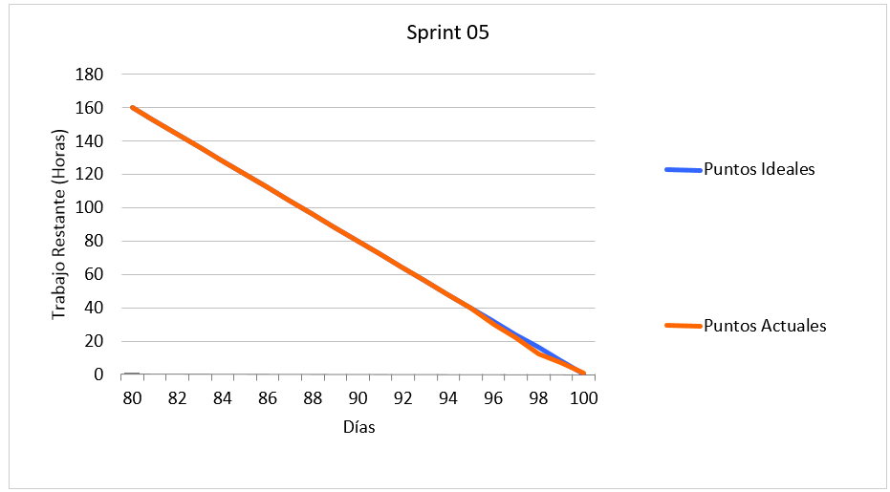

Figura 5. Avance del Sprint 05 (BurnDown Chart)

**Realizado por:** A. Quingatuña, S. Nogales

**ANEXO 2**: Modelo de encuesta usabilidad

**Encuesta de usabilidad**

Sistema Web de Mapeo y Procesamiento de Datos de Campos Electromagnéticos

“DECOMAPS”

El propito de la presente encuesta es ayudar a evaluar la usabilidad del sistema DECOMAPS, porfavor marque la casilla con unas cruz ( X ) según su criterio.

1. ¿Considera que el sistema DECOMAPS, es fácil de aprender a usar?

SI ( ) NO ( )

2. ¿Considera que el sistema DECOMAPS, es fácil de operar y controlar?

SI ( ) NO ( )

3. ¿Considera que el sistema DECOMAPS, tiene un diseño visual atractivo?

SI ( ) NO ( )

**ANEXO 3**: Manual de usuario

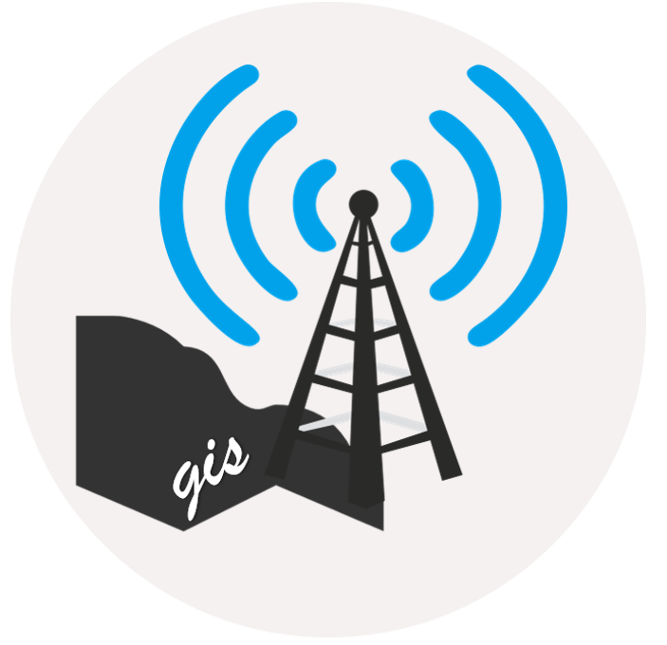

**ESCUELA DE INGENERÍA EN SISTEMAS**

**Manual de Usuario**

Sistema Web de Mapeo y Procesamiento de Datos de Campos Electromagnéticos

“DECOMAPS”

**Elaborado por:**

Santiago Israel Nogales Guerrero

Alex Vinicio Quingatuña Moreano

**Riobamba – Ecuador**

**Marzo 2016**

1. **INTRODUCCIÓN**

El presente documento muestra el manejo del sistema web de mapeo y procesamiento de datos de campos electromagnéticos “DECOMAPS”.

Permitiendo conocer el correcto uso de las herramientas que brinda el sistema, asintiendo con ello al usuario del sistema en la gestión de los datos necesarios para realizar los diferentes procesos de carga y visualización de resultados.

DECOSYST es una aplicación web compatible con varios dispositivos (computadores, tabletas y celulares), que permite la interacción automatizada y amigable entre el grupo de investigación y el sistema.

1. **INFORMACIÓN BÁSICA**

Abra el navegador y escriba **localhost:8080/decomaps** en la barra de direcciones, al acceder al sistema se visualizará la página de Login donde vamos acceder a las herramientas del sistema.

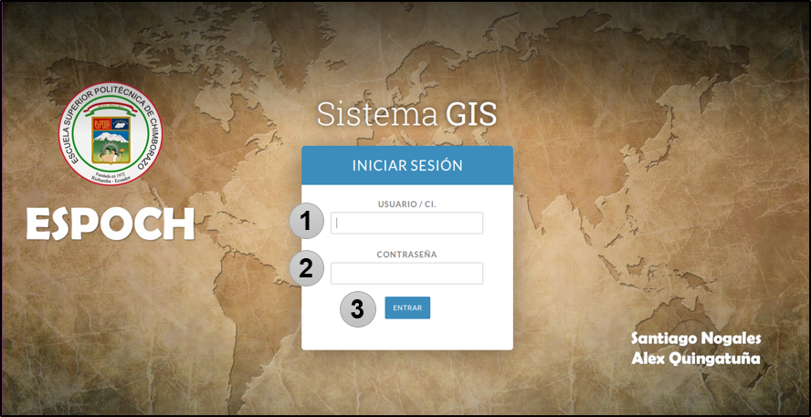

**Figura 1.** Acceso al sistema (Login)

**Realizado por:** A. Quingatuña, S. Nogales

**Pasos de ejecución:**

1. Ingresar usuario
2. Ingresar contraseña de acceso
3. Acceso al sistema

**Nota:** Luego de validar los datos ingresados el sistema le mostrara la pantalla de bienvenida.

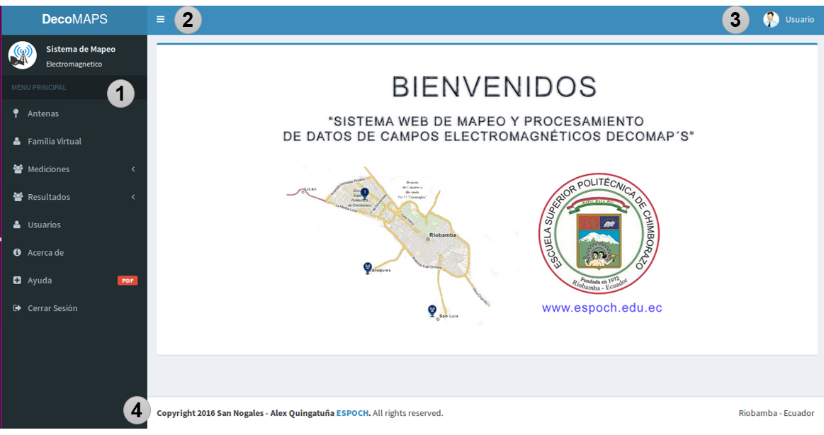

**Figura 2.** Bienvenida del sistema

**Realizado por:** A. Quingatuña, S. Nogales

**Descripción:**

1. Menú principal
2. Botón de minimización de menú
3. Usuario del sistema
4. Derechos reservados

**3. ROLES DE USUARIO DEL SISTEMA**

El sistema “DECOMAPS” se encuentra desarrollado de forma tal que otorga roles de interacción a cada usuario, cada rol con propósito específico.

**3.1 ROL: USUARIO ADMINISTRADOR**

Rol de usuario con control total sobre el sistema. Es el rol de mayor interacción, puede realizar acciones sobre todos los módulos del sistema. Está diseñado especialmente para el personal encargado de generar la carga de información referente a las mediciones realizadas.

**3.2 ROL: USUARIO VISITANTE**

Rol se usuario encargado de interactuar con el sistema y visualizar la información de las mediciones y el procesamiento de datos generados por la investigación realizada por administrador.

**4. ADMINISTRACIÓN DE USUARIOS**

Módulo del sistema donde se registran, listan, modifican y eliminan a los usuarios para que tengan acceso al sistema, también permite asignar un rol.

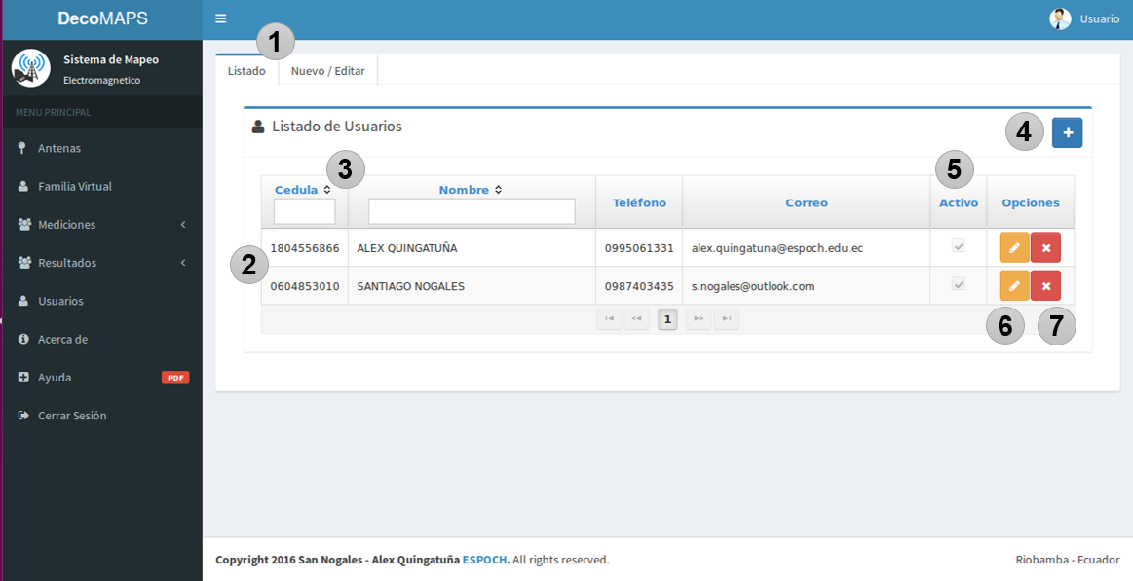

**Figura 3.** Administración de usuarios

**Realizado por:** A. Quingatuña, S. Nogales

**Descripción:**

1. Pestañas Listado – Nuevo/Modificar
2. Listado de usuarios registrados
3. Filtros de búsqueda
4. Botón nuevo usuario
5. Información usuarios activos
6. Botón modificar datos usuario
7. Botón eliminar usuario

**4.1 REGISTRO Y MODIFICACION DE USUARIOS Y ASIGNACION DE ROLES**

El registro de usuarios y la modificación de usuarios es un proceso que se realiza de una manera simple, se debe registrar los datos del usuario y el rol.

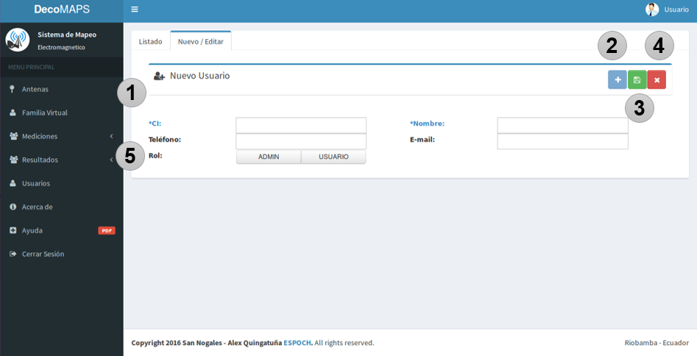

**Figura 4.** Registro y modificación de usuarios

**Realizado por:** A. Quingatuña, S. Nogales

**Descripción:**

1. Datos personales del usuario
2. Botón nuevo usuario
3. Botón registro o modificación de usuario
4. Botón cancelar
5. Botón para la asignación de roles en el sistema

**4.2 ACTUALIZACIÓN DE LA CONTRASEÑA DE ACCESO AL SISTEMA**

Para realizar la actualización de contraseña de acceso, se debe seguir los siguientes pasos.

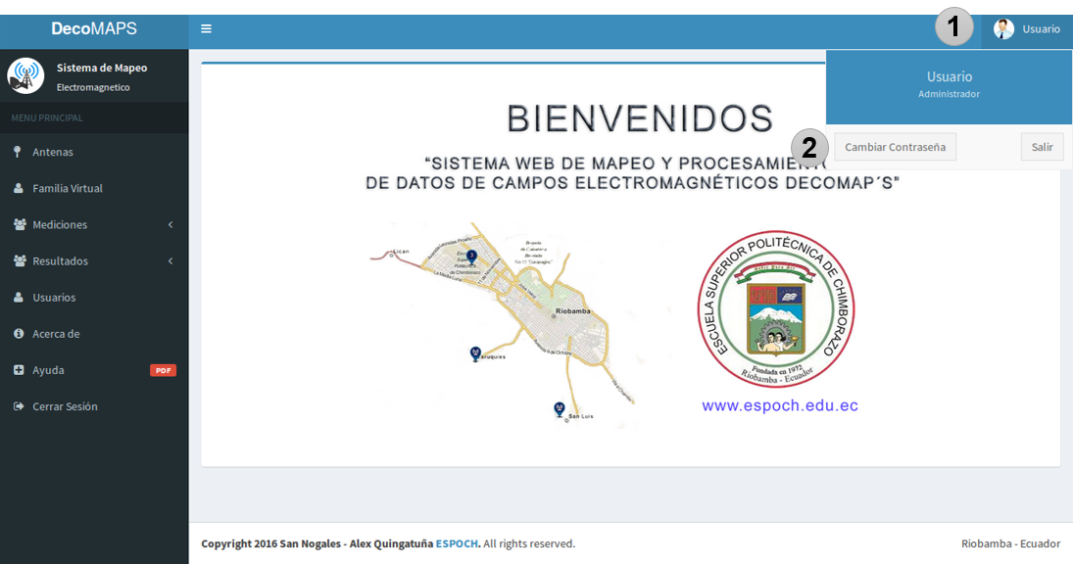

**Figura 5.** Actualización de contraseña 1

**Realizado por:** A. Quingatuña, S. Nogales

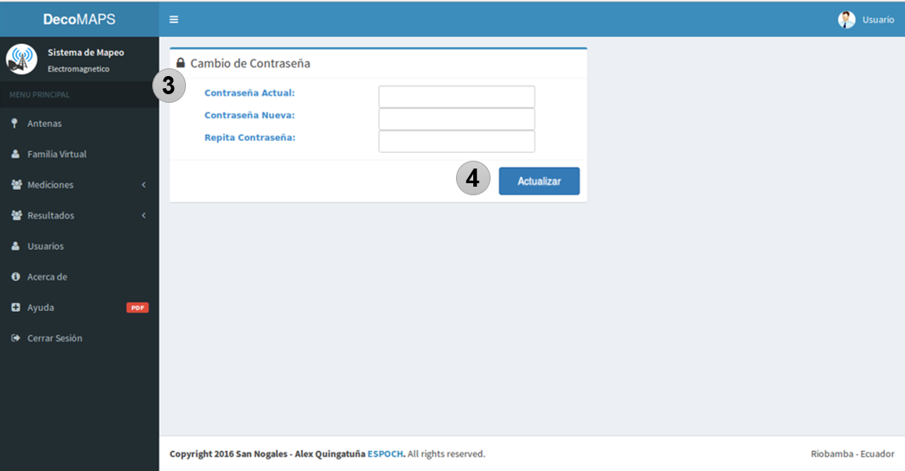

**Figura 6.** Actualización de contraseña 2

**Realizado por:** A. Quingatuña, S. Nogales

**Pasos de ejecución:**

1. Acceder al perfil de usuario
2. Acceder al cambio de contraseña
3. Registrar información solicitada
4. Cambiar contraseña

**Nota:** Luego de validar los datos ingresados el sistema procederá a realizar la actualización de la contraseña de usuario.

**5. ADMINISTRACIÓN DE ANTENAS**

Módulo del sistema donde se registran, listan, modifican y eliminan a las antenas.

**5.1 REGISTRO Y MODIFICACIÓN DE ANTENAS**

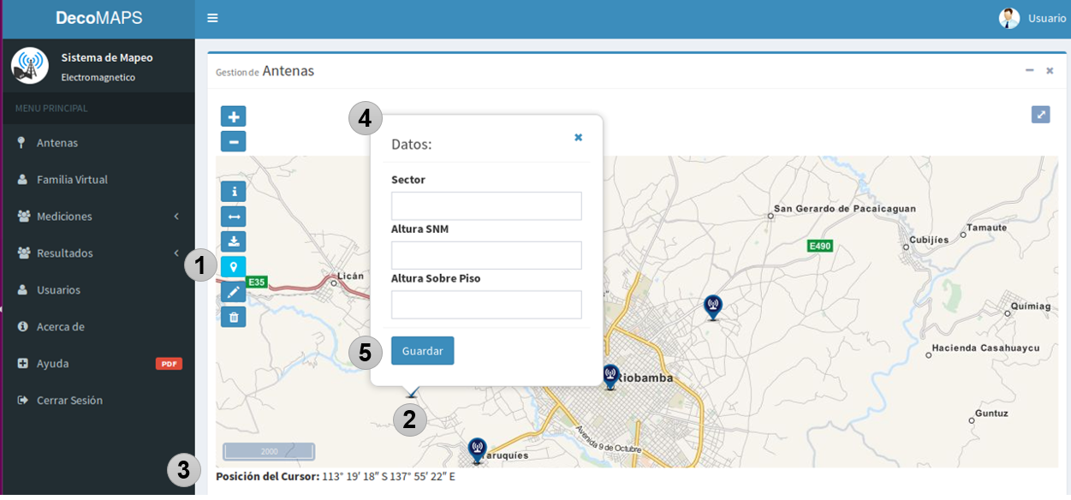

**Figura 7.** Registro y modificación de antenas

**Realizado por:** A. Quingatuña, S. Nogales

**Pasos de ejecución:**

1. Acceder a la antena
2. Ubicar la posición de la antena a registrar
3. Visualizar la ubicación
4. Registrar los datos de la antena
5. Guardar los datos de la antena

**Nota:** Luego de validar los datos ingresados el sistema procederá a mostrar la antena en el mapa.

**5.2 LISTADO DE ANTENAS**

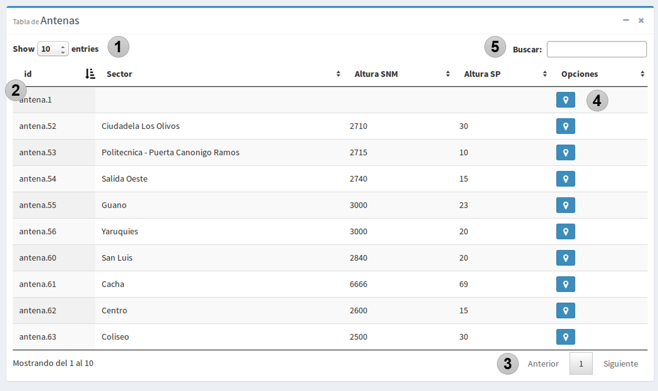

**Figura 8.** Listado de antenas

**Realizado por:** A. Quingatuña, S. Nogales

**Descripción:**

1. Listado de cantidad de antenas a visualizar
2. Listado de antenas
3. Botón paginado de antenas
4. Botón ubicación de antenas en el mapa
5. Filtro de antenas

**5.3 INFORMACIÓN DE ANTENAS**

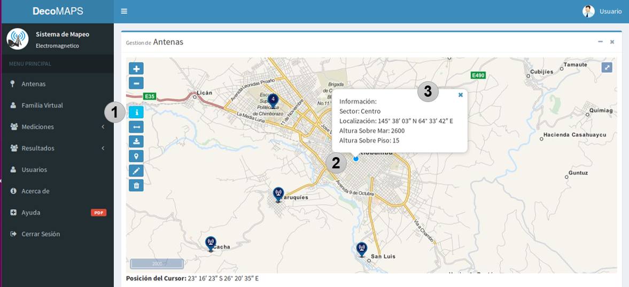

**Figura 9.** Información de la antena

**Realizado por:** A. Quingatuña, S. Nogales

**Descripción:**

1. Botón información
2. Antena
3. Información de la antena

**6. CALCULO DE LA DISTANCIA ENTRE DOS PUNTOS**

Para calcular la distancia comprendida entre dos puntos dentro del mapa de debe realizar los siguientes pasos.

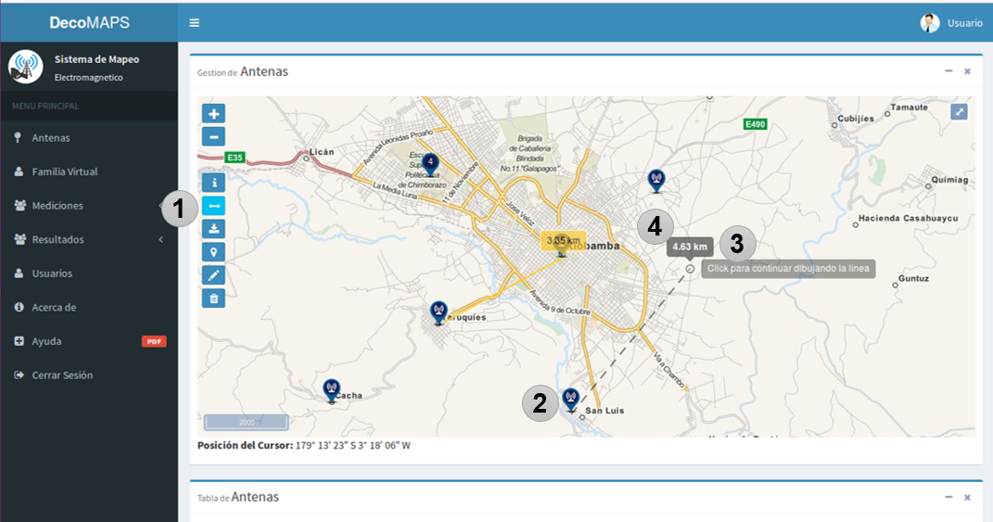

**Figura 10.** Calculo de distancias

**Realizado por:** A. Quingatuña, S. Nogales

**Pasos de ejecución:**

1. Acceder al medidor de distancias
2. Ubicar al punto inicial a calcular
3. Ubicar al punto final a calcular
4. Visualizar la distancia

**7. INTERPOLACIÓN Y CALCULO DE MEDICIONES**

Para visualizar mediante intepolación de colores se debe ubicar un modelo y realizar los siguientes pasos.

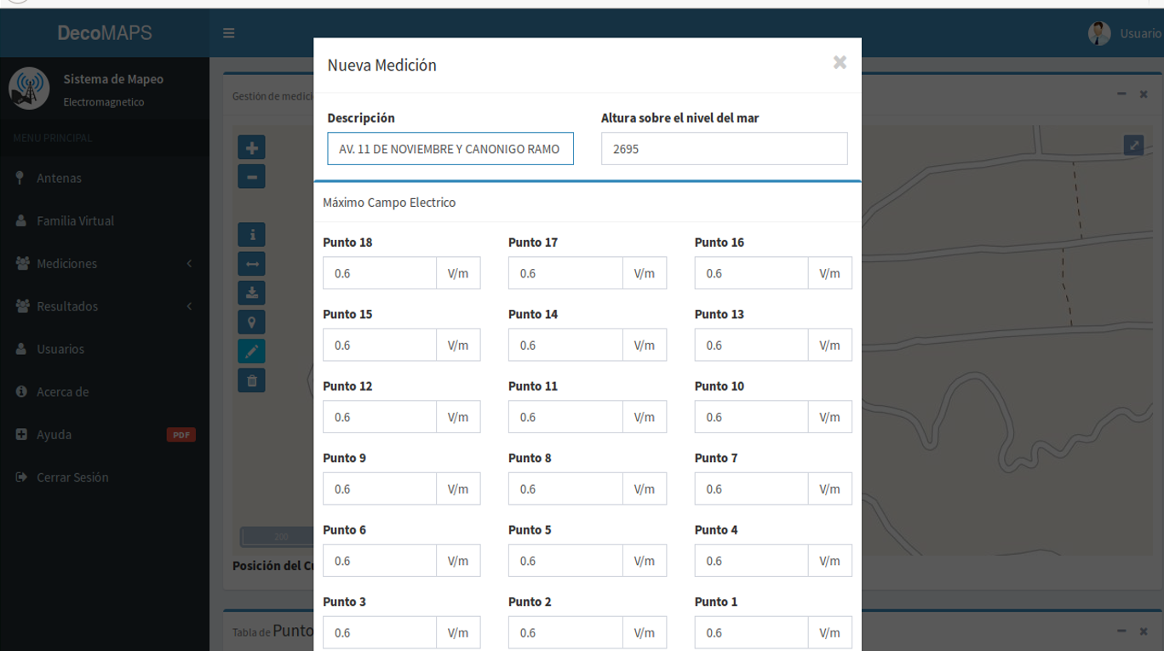

**Figura 11.** Registro de mediciones

**Realizado por:** A. Quingatuña, S. Nogales

**Pasos de ejecución:**

1. Acceder a las mediciones e identificar el modelo a procesar
2. Registrar datos

Luego de registrar las mediciones realizadas se procede a la visualización de resultados para ello se debe seguir los siguientes pasos.

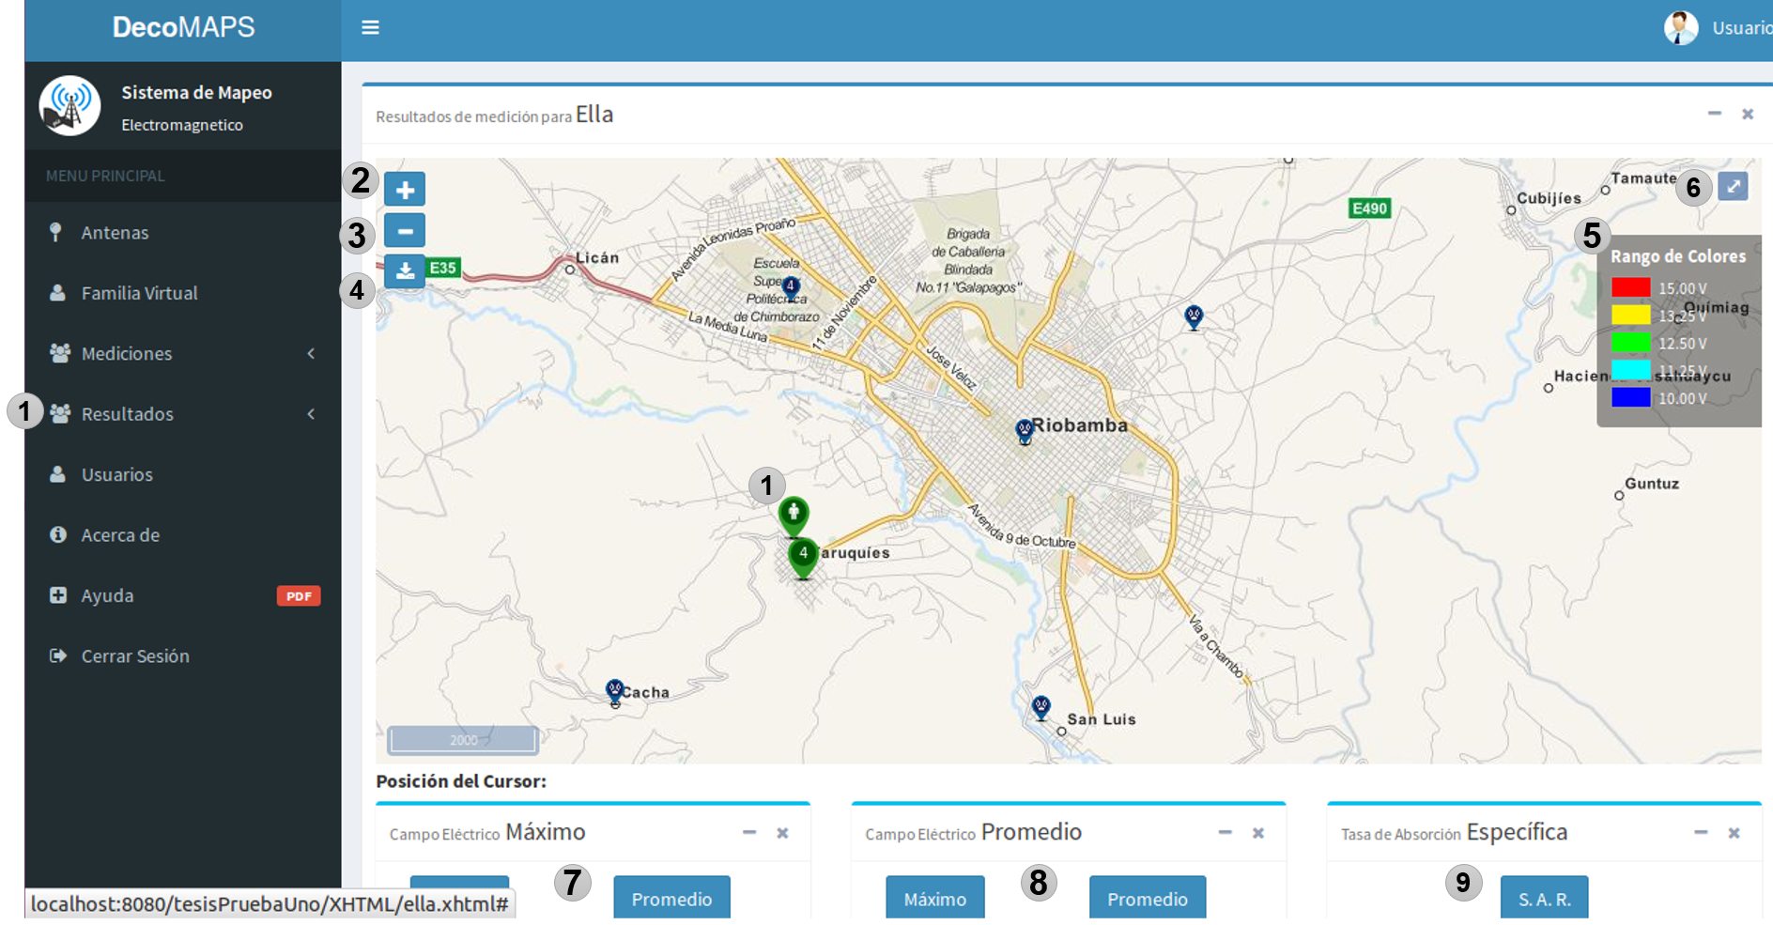

**Figura 12.** Visualizador de resultados

**Realizado por:** A. Quingatuña, S. Nogales

**Descripción:**

1. Menú de acceso al modelo a visualizar los resultados
2. Botón Zoom
3. Botón Zoom Out
4. Descargar reporte
5. Rangos de colores
6. Botón pantalla completa
7. Botón colores máximo
8. Botón colores Promedio
9. Botón colores S.A.R

Luego de identificar las herramientas a usar para la visualización del procesamiento de los datos de las medicones se muestra a continuación algunos estudios ejemplos realizados y los pasos para lograr interpretar los datos.

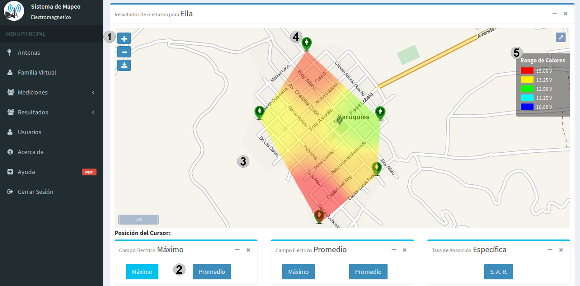

**Figura 13.** Visualizador de resultados mediante colores campo eléctrico maximo

**Realizado por:** A. Quingatuña, S. Nogales

**Pasos de ejecución:**

1. Aumentar el tamaño del zoom mediante el botón
2. Calcular campo eléctrico máximo
3. Vizualizar el mapa
4. Vizualizar los puntos de medición
5. Compararlos con los rangos de colores

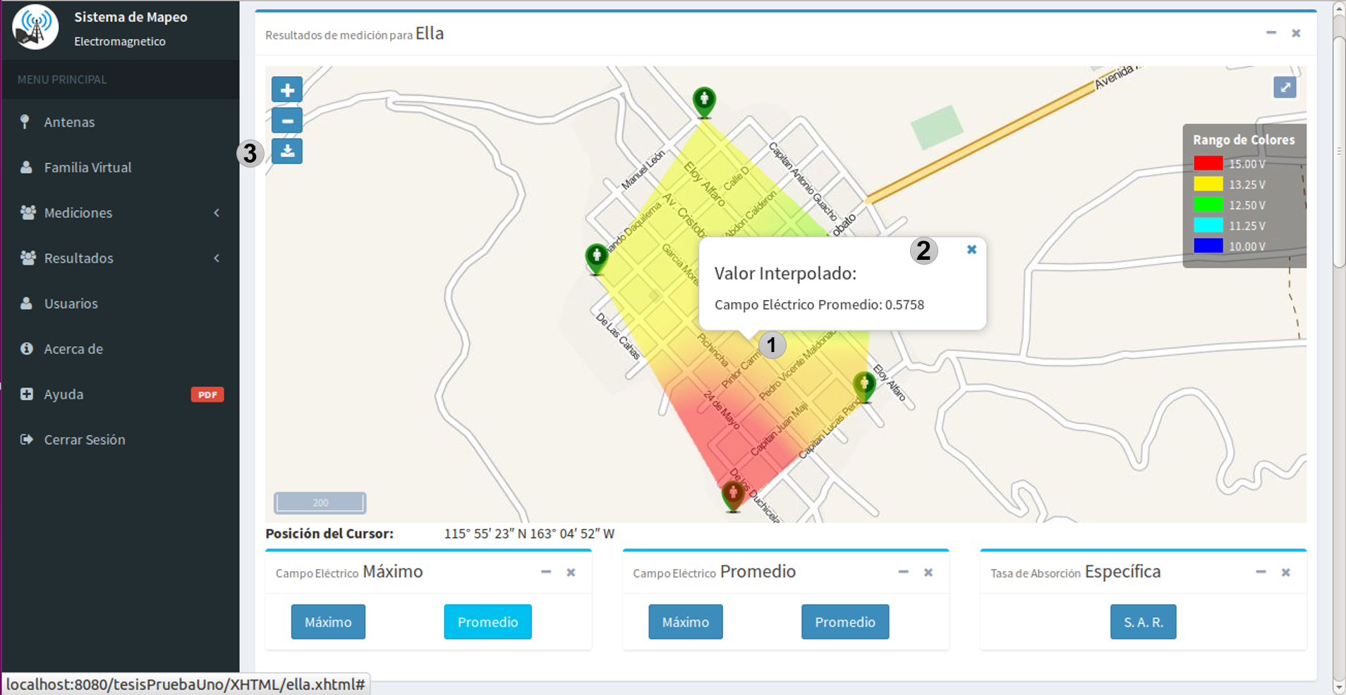

**Figura 14.** Visualizador de resultados mediante colores campo eléctrico máximo

**Realizado por:** A. Quingatuña, S. Nogales

**Pasos de ejecución:**

1. Ubicar un punto para conocer el valor de radiación
2. Visualizar la información del punto
3. Descargar reporte